Каспийский университет технологии и инжиниринга имени Ш. Есенова

УДК 504.062.2 (043) | На правах рукописи

БУКАЕВ ЕЛДАР ЗАХАРОВИЧ

Улучшение экологии производства пиленого камня-известняка переработкой отходов в инновационные строительные материалы

8D05201 (6D060800) – Экология

Диссертация на соискание степени
доктора философии (PhD)

Научные консультанты
Серикбаева А.К.
канд. техн. наук, профессор
КУТИ имени Ш.Есенова
Республика Казахстан

Муталибова Г.К.
канд. техн. наук, доцент
РГАУ-МСХА имени К.А. Тимирязева,
Российская Федерация

Республика Казахстан
Актау, 2024

СОДЕРЖАНИЕ

 | НОРМАТИВНЫЕ ССЫЛКИ.….................................................... | 4
 | ОПРЕДЕЛЕНИЯ…...................................................…................... | 6
 | ОБОЗНАЧЕНИЯ И СОКРАЩЕНИЯ.…...................................... | 9
 | ВВЕДЕНИЕ.…...................................................…............................ | 11
1 | АНАЛИЗ ЭКОЛОГИЧЕСКОГО ВОЗДЕЙСТВИЯ ПРОИЗВОДСТВА ИЗВЕСТНЯКА-РАКУШЕЧНИКА НА ОКРУЖАЮЩУЮ СРЕДУ.……………..............………..…….... | 17
 | Влияние добычи строительного камня известняка-ракушечника на окружающую среду……………………………………………… | 21
1.2 | Современные подходы для минимизации экологических последствий добычи известняка открытым способом.................... | 28
1.3 | Обзор технологий в области получения материалов из отходов известняка-ракушечника…………………………..…..…………… | 29
 | Выводы по 1 разделу.…..................................................................... | 46
 | Цели и задачи исследования …......................................................... | 46
2 | ЭКОЛОГИЧЕСКАЯ ОЦЕНКА, МАТЕРИАЛЫ И МЕТОДЫ ИССЛЕДОВАНИЯ……………………………………………...... | 48
2.1 | Экологическая оценка производства пиленого камня-известняка в Мангистауской области.................................................................. | 48
2.2 | Методика проведения исследования физико-химических свойств материалов на основе отсевов дробления карбонатных пород………………………………………………………………… | 53
2.2.1 | Методы анализа заполнителя бетона на основе крупной фракции отходов пиления известняковых пород …………………………… | 56
2.3 | Определение статистической достоверности полученных результатов.......................................................................................... | 60
2.4 | Определение свойств материалов на основе отходов пиления известняка-ракушечника.................................................................... | 62
 | Выводы по 2 разделу …..................................................................... | 68
3 | РАЗРАБОТКА ТЕХНОЛОГИИ ПЕРЕАБОТКИ ОТХОДОВ ПИЛЕНОГО КАМНЯ С ПОЛУЧЕНИЕМ НОВЫХ СТРОИТЕЛЬНЫХ МАТЕРИАЛОВ……………………………. | 70
3.1 | Исследование зависимости между водосодержанием и жесткостью бетонных смесей на ракушечниковых заполнителях………………………………………………………... | 70
3.2 | Влияние свойств цемента и заполнителя на подвижность бетонной смеси.................................................................................... | 76
3.3 | Влияние тепловлажностной обработки на прочность полимерцеметной композиции из известнякового наполнителя… | 79
3.4 | Проектирование состава бетонных смесей на основе основных параметров прочности, жесткости и режимов затвердения……… | 84
3.5 | Разработка нового материала на основе полимерцементной композиции…………………………………………………………. | 86
3.6 | Анализ материалов из полимерцементной композиции на основе отходов известняка с различными минеральными добавками….. | 89
 | Выводы по 3 разделу …..................................................................... | 92
4 | ПРОМЫШЛЕННЫЕ ИСПЫТАНИЯ И РАСЧЕТ ЭКОЛОГО-ЭКОНОМИЧЕСКОЙ ЭФФЕКТИВНОСТИ РЕЗУЛЬТАТОВ ИССЛЕДОВАНИЙ............................................ | 93
4.1 | Проверка технологии изготовления бетонитовых изделий на полигоне ТОО «FirmaFial».………………………………………... | 93
4.2 | Экологическая эффективность инновационной технологии переработки отходов известняка-ракушечника……....................... | 96
4.3 | Экономическая и технологическая эффективность новой технологии получения материалов с высокими характеристиками из отходов известняка-ракушечника…………. | 97
 | Выводы по 4 разделу …..................................................................... | 100
 | ЗАКЛЮЧЕНИЕ …........................................................................... | 101
 | СПИСОК ИСПОЛЬЗОВАННЫХ ИСТОЧНИКОВ…............... | 103
 | Приложение А. Патент на полезный модель..……………..…….. | 113
 | Приложение Б. Технологический регламент……………….……. | 114
 | Приложение В.1. Акт о проведении опытно-промышленных испытаний............................................................................................ | 120
 | Приложение В.2. Акт производственной проверки........................ | 122
 | Приложение Г. Акт внедрения в учебный процесс......................... | 123
 | Приложение Д. Сертификаты соответствия и протоколы лабораторных испытаний ……….…………….…………………… | 125
 | Приложение Ж. Дипломы и сертификаты ……………………….. | 138

НОРМАТИВНЫЕ ССЫЛКИ

В настоящей диссертации использованы ссылки на следующие стандарты:
Инструкция по оформлению диссертации и автореферата (утверждена приказом Председателя ВАК МОН Республики Казахстан от 28 сентября 2004 г. № 377-3ж);
ГОСТ 7.32-2001 «Система стандартов по информации, библиотечному и издательскому делу. Отчет о научно-исследовательской работе. Структура и правила оформления»;
ГОСТ 7.1-2003 «Система стандартов по информации, библиотечному и издательскому делу. Библиографическая запись. Библиографическое описание. Общие требования и правила составления»;
Приказ Министра образования и науки Республики Казахстан от 31 марта 2011 года № 127 «Об утверждении Правил присуждения степеней» (с изменениями и дополнениями по состоянию на 22.01.2023 г.);
ГОСТ 8.417-2002 «Государственная система обеспечения единства измерений. Единицы величин» (с поправкой);
ГОСТ 7.9-95 (ИСО 214-76) «Система стандартов по информации, библиотечному и издательскому делу. Реферат и аннотация. Общие требования»;
ГОСТ 965-89 (СТ СЭВ 6086-87) «Портландцементы белые. Технические условия»;
ГОСТ 31108-2020 «Цементы общестроительные. Технические условия»;
ГОСТ 9179-2018 «Известь строительная. Технические условия»;
ГОСТ 22856-89 «Щебень и песок декоративные из природного камня. Технические условия»;
ГОСТ 8736-2014 «Песок для строительных работ. Технические условия» (с поправками) (изм. 1);
ГОСТ 23342-2012 «Изделия архитектурно-строительные из природного камня. Технические условия»;
ГОСТ 24211-2008 «Добавки для бетонов и строительных растворов. Общие технические условия» (изм. 1);
ГОСТ 30459-2008 «Добавки для бетонов и строительных растворов. Определение и оценка эффективности»;
ГОСТ 8728-88 «Пластификаторы. Технические условия»;
ГОСТ 26633-2015 «Бетоны тяжелые и мелкозернистые. Технические условия» (с поправкой) (изм.1);
ГОСТ 8267-93 «Щебень и гравий из плотных горных пород для строительных работ. Технические условия» (изм. 1-4);
ГОСТ 30515-2013 «Цементы. Общие технические условия» (изм. 1) (поправка);
ГОСТ 31424-2010 «Материалы строительные нерудные из отсевов дробления плотных горных пород при производстве щебня. Технические условия»;
СТ РК 1217-2003 «Песок для строительных работ. Методы испытаний»;
ГОСТ 10181-2014 Смеси бетонные. Методы испытаний. М.: Стандартиформ. 2015. - 28с;
ГОСТ 310.4-81 Цементы. Методы определения предела прочности при изгибе и сжатии. Межгосударственный стандарт. Издательство стандартов: 2003;
ГОСТ 10180-2012 Бетоны. Методы определения прочности по контрольным образцам. Межгосударственный стандарт: ФГУП «Стандартинформ», 2018;
ГОСТ 10060-2012 Бетоны. Методы определения морозостойкости. Межгосударственный стандарт: ФГУП «Стандартинформ», 2018;
ГОСТ 12730.1-78 Бетоны. Метод определения плотности. Межгосударственный стандарт: ФГУП «Стандартинформ», 2018;
ГОСТ 12730.3-78 Бетоны. Метод определения водопоглощения. Межгосударственный стандарт: ФГУП «Стандартинформ», 2007;
ГОСТ 25820-2021 «Бетоны легкие. Технические условия»;
ГОСТ 8269.0-97 «Щебень и гравий из плотных горных пород и отходов промышленного производства для строительных работ. Методы физико-механических испытаний» (изм. 1, 2) (с поправкой);
ГОСТ 7473–2010 «Межгосударственный стандарт смеси бетонные» (с поправкой);
ГОСТ 27006-2019 «Бетоны. Правила подбора состава» (с поправкой);
ЭСН РК 8.05-01-2022 «Элементные сметные нормы на ремонтно-строительные работы. Общие положения по применению элементных сметных норм на ремонтно-строительные работы»;
ГОСТ 4001-2013 «Камни стеновые из горных пород. Технические условия».

ОПРЕДЕЛЕНИЯ

В настоящей диссертации применяются следующие термины и соответствующие определения:

Экология – наука, изучающая взаимосвязи живых организмов между собой и с окружающей средой;

Известняк-ракушечник – осадочная горная порода, состоящая в основном из кальцита, часто содержащая окаменелые остатки морских организмов;

Пиленные отходы – остатки материала, возникающие в процессе пиления известняка и других горных пород;

Полимерцементная композиция – строительный материал, состоящий из полимеров и цемента, используемый для повышения прочности и устойчивости строительных изделий;

Минеральные добавки – вещества, добавляемые в строительные материалы для улучшения их свойств;

Строительный камень – натуральный или искусственный материал, применяемый для возведения зданий и сооружений;

Технико-экономическая эффективность – оценка экономической целесообразности технологических решений с учетом затрат и получаемых результатов;

Инновационные строительные материалы – материалы, созданные с использованием новейших технологий и обладающие улучшенными характеристиками;

Отходы производства – побочные продукты, возникающие в процессе производства, которые могут быть переработаны или утилизированы;

Рациональное использование природных ресурсов – оптимальное использование ресурсов с минимальными негативными последствиями для окружающей среды;

Экологическая эффективность – степень воздействия деятельности на окружающую среду, оцениваемая по экологическим параметрам;

Карбонатные породы – осадочные породы, состоящие преимущественно из карбонатов кальция и магния;

Переработка отходов – процесс превращения отходов в полезные материалы или энергию;

Устойчивое развитие – развитие, удовлетворяющее потребности настоящего без ущерба для возможности будущих поколений удовлетворять свои потребности;

Эксплуатационные характеристики – параметры, определяющие пригодность и эффективность использования материалов в строительстве;

Стандарты качества – нормативные документы, устанавливающие требования к качеству продукции;

Технологический регламент – документ, описывающий технологические процессы и требования к их выполнению;

Государственные стандарты – обязательные нормы и правила, устанавливаемые государственными органами для различных видов деятельности;

Межгосударственные стандарты – стандарты, применяемые в нескольких странах, обеспечивающие единство требований к качеству продукции;

Рудные месторождения – участки земной коры, содержащие полезные ископаемые, добываемые промышленным способом;

Нерудные месторождения – участки земной коры, содержащие минеральные ресурсы, не относящиеся к руде (например, известняк);

Производственные испытания – комплекс мер, направленных на проверку и оценку характеристик материалов и изделий в условиях, близких к реальным;

Климатические условия – совокупность погодных факторов, влияющих на эксплуатацию строительных материалов;

Морозостойкость – способность материалов выдерживать многократные циклы замораживания и оттаивания без разрушения;

Водопоглощение – способность материала поглощать и удерживать воду;

Прочность на сжатие – максимальная нагрузка, которую материал может выдержать без разрушения при сжатии;

Износостойкость – способность материала сопротивляться разрушению под действием механических нагрузок;

Экологическая безопасность – состояние защищенности окружающей среды от негативного воздействия антропогенных факторов;

Экономическая целесообразность – оценка оправданности затрат на проведение мероприятий по сравнению с ожидаемыми результатами;

Технические условия – документ, содержащий требования к качеству продукции, методы контроля и правила приемки;

Регенерация ресурсов – процесс восстановления и повторного использования материалов или энергии;

Бетонные смеси – композиционные материалы, состоящие из цемента, заполнителей и воды, используемые в строительстве;

Технологические отходы – побочные продукты, образующиеся в процессе производства и требующие утилизации или переработки;

Технические требования – нормативы, предъявляемые к качеству и характеристикам продукции;

Производственная мощность – максимальное количество продукции, которое может быть произведено за определенный период при оптимальных условиях;

Межгосударственный стандарт – стандарт, действующий в нескольких государствах, устанавливающий единые требования к качеству продукции;

Цемент – вяжущее вещество, используемое в строительстве для приготовления бетона и растворов;

Смеси бетонные – композиционные материалы, состоящие из цемента, заполнителей и воды, используемые для изготовления строительных изделий;

Каменные блоки – строительные элементы, изготовленные из природного камня или бетона, используемые для возведения стен и других конструкций;

Технические условия на каменные блоки – нормативный документ, устанавливающий требования к качеству каменных блоков;

Известь строительная – вяжущее вещество, получаемое обжигом известняка, используемое в строительстве;

Классификация бетонов – систематизация бетонов по различным признакам (например, по прочности, плотности, морозостойкости);

Методы определения прочности бетонов – стандартные процедуры для оценки прочности бетонов на сжатие, изгиб и другие виды нагрузки;

Морозостойкость бетонов – способность бетонов сохранять свои свойства при многократном замораживании и оттаивании;

Плотность бетонов – масса единицы объема бетона, характеризующая его прочность и долговечность;

Водопоглощение бетонов – способность бетонов поглощать и удерживать воду, влияющая на их долговечность и прочность;

Минеральные добавки в бетоны – вещества, добавляемые в бетоны для улучшения их свойств;

Технические условия на бетоны – нормативный документ, устанавливающий требования к качеству бетонов;

Щебень и гравий – заполнители для бетонов и растворов, получаемые из плотных горных пород;

Цементы общестроительные – цементы, используемые для различных строительных целей, соответствующие установленным техническим условиям.

ОБОЗНАЧЕНИЯ И СОКРАЩЕНИЯ

ГОСТ | – | Государственный стандарт
СНиП | – | Строительные нормы и правила
ТУ | – | Технические условия
В | – | Математическая зависимость, позволяющей определять водосодержание смеси по одному замесу
ССБ | – | Сульфитно-спиртовая барда
ПАА | – | Полиакриламид
В/Ц | – | Водоцементное отношение
США | – | Соединённые Штаты Америки
NDVI/НРВИ | – | Normalized difference vegetation index/Нормализованный разностный вегетационный индекс"
LST | – | Landsat Surface Temperature
LU/LC | – | Land Use/Land Cover
LU/LCC | – | Land Use/Land cover change
AHP | – | Analytical Hierarchy Process
ОВОС | – | Оценка воздействия на окружающую среду
MCDA | – | Multi Criteria Decision Analysis
FCC | – | False Color Composites
MSAVI/ МИРКП | – | Modified Soil-Adjusted Vegetation Index/Модифицированный индекс растительности с коррекцией на почву
Quantum GIS (QGIS) | – | Quantum Geographic Information System
Га | – | Гектар
ТЗМ | – | Тяжелые землеройные машины
СНГ | – | Содружество Независимых Государств
ТМО | – | Техногенно-минеральные образования
АСПиР РК | – | Агентство по стратегическому планированию и реформам Республики Казахстан
РМ | – | Particulate Matter
FSP | – | fine suspended particles
ВОЗ | – | Всемирная организация здравоохранения
ИКВ | – | Индекс качества воздуха
SKK | – | Siam Cement Kaeng Khoi Co. Ltd.
МПа | – | Мегапаскаль (единица измерения давления)
Вт/м·⁰С | – | Коэффициент теплопроводности
УГВС | – | Углекислотная газовоздушная смесь
А_{эфф} | – | Удельная эффективная активность естественных радионуклидов
ДТА | – | Дериватографический анализ
РФА | – | Рентгенофазовый анализ
ρ | – | Расчет истинной плотности
СТ РК | – | Стандарт Республики Казахстан
М_{кр} | – | Модуль крупности песка
$$p_{нас}$$ | – | Насыпная плотность
Др | – | Показатель дробимости
БС | – | Бетонная смесь
R_{сж} | – | Прочность бетона при сжатии
υ | – | коэффициент вариации
S | – | Среднеквадратичное отклонение
F_{pазр} | – | Разрушающая сила, кг
K | – | Коэффициент пересчета прочности образцов
R | – | Коэффициент корреляции
СН РК | – | Санитарные нормы Республики Казахстан
мк | – | Микрометр
ж | – | Жесткость
Ц | – | Цемент
Щ/Н | – | Щебень/Наполнитель
В | – | Вода
У | – | Объем кислоты
F100 | – | Морозостойкость
НДС | – | Налог на добавленную стоимость
Э | – | Экономический эффект
С_{ст} | – | Себестоимость 1 м³ (одного кубического метра) бетонной смеси по старой технологии
С_{н} | – | Себестоимость 1 м³ (одного кубического метра) полимерцементной композиции по новой технологии бетонной смеси
0,15 (К) | – | Коэффициент удельных капитальных вложении для строительной отрасли
N | – | Объем выпуска, м³

ВВЕДЕНИЕ

Оценка современного состояния решаемой научной или научно-технологической проблемы
Республика Казахстан обладает значительными ресурсами месторождений строительного камня различных пород. В Западном Казахстане сосредоточены крупные залежи известняка-ракушечника. В настоящее время активно разрабатываются карьеры и ведется добыча этого строительного материала.
Приоритетные направления научных работ, обозначенные Главой государства Касым-Жомарта Кемеловича Токаева, включают охрану и рациональное использование природных ресурсов. Новые стратегии и научные исследования в этой области становятся ключевыми в свете устойчивого развития и экологической безопасности, что актуально для текущего состояния и перспектив развития Республики Казахстан [1].
Главным недостатком проблемы разработки месторождений известняка-ракушечника, является большие потери делового камня, связанные, как с процессом добычи, так и геологического характера залегания продуктивных слоев камня. Отходы накапливаются в отвалах в большом количестве, и, разносимые ветром, создают загрязнение воздуха близлежащих территорий значительно выше ПДК, нанося вред населению и окружающей среде.
Одним из путей повышения эффективности разработки месторождений известняка-ракушечника, в соответствии с ГОСТ 4001-2013 «Камни стеновые из горных пород. Технические условия» [2], является использование отходов, которые достигает 40-50% и более суммарной добычи делового камня [3]. Существует различное использование отходов в химическом производстве, изготовлении цемента, в косметологии, но накопление отходов в итоге идёт быстрее, чем их использование ввиду недостаточного использования данного материала.
Создание эффективной технологии изготовления строительных материалов из отходов известняка-ракушечника в полимерцементной композиции с минеральными добавками позволит сделать накопленные отходы востребованным производственным сырьём, устранив в результате имеющееся критическое загрязнение воздуха и окружающей среды.
Основание и исходные данные для разработки темы
Основанием для разработки темы диссертационной работы является инициативный проект, проведенный при Каспийском университете технологий и инжиниринга имени Ш. Есенова (Государственной регистрационный номер №0118РКИО426), ответственным исполнителем которого является настоящий соискатель степени PhD.
Обоснование необходимости проведения научно-исследовательской работы
Обоснование необходимости проведения научно-исследовательской работы заключается в решении вопроса снижения критического содержания известняковой пыли в воздухе близлежащих к карьерам населенных пунктов, способствующих увеличению респираторных заболеваний, снижению эффективности солнечной и ветровой генерации электроэнергии, загрязняющей пастбища, что вызывает значительную социальную напряжённость в регионе.
Это можно достичь путем создания востребованного рынком строительного материала с низкой себестоимостью изготовления на основе отходов известняка-ракушечника, что позволит в обозримые сроки ликвидировать накопленные отвалы мелкодисперсной пыли, создающих неприемлемую экологическую угрозу окружающей среде и населению.
Сведения о планируемом научно-техническом уровне разработки, о патентных исследованиях и выводы из них
В планируемую научно-техническую разработку входят теоретическое обоснование и практическое подтверждение эффективности предлагаемой новой технологии создание строительного материала на основе полимерцементной композиции из отходов известняка-ракушечника, образующегося при добыче пиленого строительного камня.
Научно-технический уровень разработки подтверждается использованием современных методов исследования и анализа литературных данных и патентных материалов в области добычи строительного камня; более эффективного использования запасов месторождений за счет изготовления новых материалов полимерцементных композиции из отходов добычи известняка-ракушечника.
Патентный поиск, в направлении создания новых технологий изготовления строительных материалов, на основе полимерцементной композиции и известняка-ракушечника, и их исследования, показал отсутствие аналогов запатентованных работ, близких к предложенным техническим решением.
Предложен состав и технология изготовления строительного материала из отходов известняка-ракушечника и водного раствора полимерцементной композиции. Этот способ позволяет получать материалы с улучшенными эксплуатационными свойствами.
По результату исследований получен патент на полезную модель № 4370 «Полимерцементная композиция», опубликованный 25.10.2019, бюллетень №43 в РГП «Национальный институт интеллектуальной собственности» МЮ РК (Приложение А).
Сведения о метрологическом обеспечении диссертации
Исследования по теме диссертации выполнены с использованием имеющихся приборов и оборудования. Эксперименты проводились с применением контрольно-измерительных приборов для замера весовых характеристик, давления и температуры, которые прошли метрологическую поверку.
В исследованиях использовалось аттестованное оборудование для испытания на прочность строительных материалов. Результаты работы основаны на апробированных инженерных методах расчета и математическом моделировании. Сходимость экспериментальных данных и теоретических расчетов подтверждена актами испытаний и производственной проверки.
Актуальность темы
На современном этапе экономического и социального развития Республики Казахстан особое место занимает проблема рационального и комплексного использования природных сырьевых и топливно-энергетических ресурсов. Насыщение производства современной техникой, и интенсивные темпы добычи полезных ископаемых, повысило число происходящих техногенных воздействий на природную среду.
Половина разрабатываемых месторождений добычи известняка, дает камни прочностью до 15 кг/см², что отражается на сравнительно низком выходе стандартного камня, в лучшем случае 70%, от объема разработанной горной породы, при среднем выходе камня около 50% [3].
Разработка безотходной технологии переработки все видов отходов известняка, с получением нового пластифицированного материала, позволит снизить стоимость основной продукции карьеров, будет способствовать уменьшению скопившихся отходов и оздоровлению экологической обстановки.
В этой связи особую актуальность приобретают проблемы комплексного и системного подхода к вопросам утилизации отходов добычи известняка-ракушечника.
В исследованиях применяется комплексный метод исследования. Работа представлена совокупностью теоретических и экспериментальных исследований.
Научная новизна темы заключается в разработке новых материалов на основе отходов пиленого камня-известняка, полиакриламидных компонентов, цементно-водного состава для производства строительных изделий низкой себестоимости и с улучшенными потребительскими свойствами и технологии их изготовления.
Целью исследований является улучшение экологии производства пиленого камня-известняка путем интенсивной переработки его отходов в результате разработки на их основе инновационных строительных материалов, обладающих высокими эксплуатационными характеристиками.
Объект исследования: Отходы пиленого камня на карьерах по добыче известняка-ракушечника.
Предмет исследования: Улучшение экологии производства пиленого камня-известняка через переработку отходов в инновационные строительные материалы.
Задачи исследований, их место в выполнении научно-исследовательской работы в целом:
- анализ и оценка экологического воздействия производства известняка-ракушечника на окружающую среду;
- исследование процессов создания новых материалов из отходов известняка-ракушечника при добыче пиленого строительного камня;
- разработка новой технологии производства строительных материалов из отходов пиленого камня известняка-ракушечника;
- обоснование технико-экономической эффективности способа переработки отходов известняка-ракушечника;
- подготовка технологического регламента на изготовлении полимерцементной композиции из отходов пиленого камня.
Основные исследования проводились в лабораториях кафедры «Экология и геология» и в «Научно-исследовательском институте» Каспийского университета технологий и инжиниринга имени Ш. Есенова, а также в строительных компаниях ТОО «Shell Stone» и ТОО «FirmaFial» (г. Актау).
Методологическая база исследований
Результаты исследования получены на основе теоретических и практических положений экспериментальной химии и физики, а также теории планирования эксперимента и статистической обработки данных. Экспериментальные исследования проводились на действующем оборудовании с использованием оригинальных методик, современной измерительной аппаратуры, а также методов математического и физического моделирования.
Научная новизна работы
В работе получены следующие новые научные результаты:
- повышено качество полимерцементной композиции и снижен расход материалов и воды, в разработанном составе нового материала, содержащего: портландцемент, водный раствор полиакриламида, уайт-спирит и ускоритель твердения, где в качестве наполнителя используются отходы пиленого камня известняка-ракушечника;
- установлена связь водопоглощения известнякового заполнителя и с водопотребностью полученной смеси, описываемой математической зависимостью, позволяющей определять водосодержание смеси от фракционного распределения исходной смеси;
- экспериментально установлено, что с уменьшением размера фракций заполнителя уменьшается и их водопоглощение. Для отсева с размером фракций до 5 мм колеблется в пределах 4,3-7,15 % вес.
Положения, выносимые на защиту:
- экологическая оценка производства пиленого камня-известняка на окружающую среду в Мангистауской области республики Казахстан;
- инновационный состав полимерцементной композиции, включающей портландцемент, водный раствор полимера, уайт-спирит и ускоритель твердения на основе хлорида алюминия водный раствор полиакриламида, отходы известняка-ракушечника в качестве наполнителя, что позволяет повысить качество полученного материала и снизить расход цемента и воды;
- формализованные зависимости водопоглощения известнякового заполнителя от водопотребности растворной смеси в пределах 4,13-7,15% (170-190 л/м³), полученные экспериментальным путём, позволяющий рассчитывать расход требуемой воды по фракционному составу исходной смеси;
- технология изготовления инновационного материала для производства строительных изделий на основе отходов пиления известняка-ракушечника;
- обоснование влияния химического взаимодействия цементного теста с карбонатным заполнителем, повышающего адгезию материалов, вследствие чего прочность изделий на основе отсева известняка возрастает более чем в полтора раза, в отличие от использования кварцевого песка.
Практическая значимость работы:
Предлагаемый технология позволяет максимально эффективно использовать отходы карьерного хозяйства с получением строительного материала с улучшенными свойствами (пластичность, подвижность смеси, прочность и водоотталкивающие свойства) при значительно меньшем расходе цемента (в 2 раза) и полимера (в 3 раза).
Использование местных известняков в качестве заполнителя для изготовления строительных изделий (стенового камня, тротуарной плитки, облицовочных панелей), позволяет получать изделия с меньшим объемным весом и повышенными тепло- и звукоизоляционными качествами, применение которых, в зданиях и сооружениях, обеспечивает общее снижение их стоимости, за счет уменьшения собственного веса конструкций, снижения транспортных расходов, расходов на материалы и рабочую силу.
По результатам исследования получен патент на полезную модель № 4370 «Полимерцементная композиция», опубликованный 25.10.2019, бюллетень №43 в РГП «Национальный институт интеллектуальной собственности» МЮ РК, подготовлен технологический регламент на изготовлении полимерцементной композиции из отходов известняка-ракушечника (Приложение Б).
Результаты исследования переданы для использования в производство камнеобрабатывающего предприятия по обработке камня ТОО «FirmaFial» (Казахстан) (Приложения В1, В2) и использованы в учебном процессе при подготовке бакалавров по образовательной программе 6В05201 – «Экология» в Каспийском университете технологий и инжиниринга имени Ш.Есенова (Приложение Г).
Личный вклад автора в науку заключается в постановке цели и задач исследований, разработке составов полимерцементной композиции на пористых заполнителях с применением отходов известняка-ракушечника, создании комплексных добавок, регулирующих физико-технические свойства полимерцементной композиции, а также в разработке технологического регламента для изготовления полимерцементной композиции на основе отходов пиленого строительного камня из известняка-ракушечника. Все результаты работы получены автором самостоятельно.
Апробация работы. Основные положения диссертации и результаты исследования докладывались и обсуждались на Международной научно-практической конференции «Развитие науки и техники в освоении недр Казахстана», посвященной 90-летию академика Ш.Есенова кафедры «Экология и химия» (Актау, 2017); Международной научно-практической конференции «Арктика: Современные подходы к производственной и экологической безопасности в нефтегазовом секторе» (Тюмень, 2019); Международная научно-практическая конференция «Global Science – 2019» (Орск, 2020), XXXIII Международная научно-практическая конференция «Фундаментальные и прикладные научные исследования: Актуальные вопросы, достижения и инновации» (Пенза, 2020), Труды Сатпаевских чтений «Сатпаевские чтения – 2020» (Алматы, 2020); III International Book Edition of the countries of the Commonwealth of Independent States “BEST YOUNG SCIENTIST – 2021” (April, 2021) (Приложение Д).
Публикации. Основные результаты диссертационной работы опубликованы в 19 печатных работах, включая 1 статью в научном журнале, индексируемом в базе данных Scopus; 6 статей в журналах, рекомендованных Комитет по обеспечению качества в сфере науки и высшего образования Министерства науки и высшего образования Республики Казахстан (КОКНВО МНВО РК); 4 статьи в научных журналах Российской Федерации; 7 публикаций на международных конференциях, из которых 3 – зарубежные; а также получен патент на полезную модель, зарегистрированный в РГП «Национальный институт интеллектуальной собственности» Министерства юстиции Республики Казахстан.
Структура и объем работы. Диссертация состоит из введения, четырех разделов, выводов по каждому разделу и заключения, изложенных на 145 страницах. Она содержит 31 рисунков, 26 таблиц, 124 использованных источника и 6 приложения.
Диссертационная работа выполнена на кафедре «Экология и геология» Каспийского университета технологий и инжиниринга имени Ш. Есенова.

1 АНАЛИЗ ЭКОЛОГИЧЕСКОГО ВОЗДЕЙСТВИЯ ПРОИЗВОДСТВА ИЗВЕСТНЯКА-РАКУШЕЧНИКА НА ОКРУЖАЮЩУЮ СРЕДУ

На текущий момент в СНГ ежегодно добывается более 20 млн. м³ добычи известняка-ракушечника, из которых примерно 60% после первичной переработки отправляется на отвалы и в хвостохранилища. Уровень использования отходов камнедобывающей отрасли остается низким, составляя всего около 10% от общего объема отходов.
Горнодобывающая отрасль Республики Казахстан является одной из ведущих в стране, продемонстрировав устойчивый рост после 1999 года благодаря привлечению иностранных инвестиций. Казахстан занимает второе место после России в СНГ по объемам добычи полезных ископаемых, а по общему объему добычи твердых полезных ископаемых республика находится на 13-м месте среди 70 горнодобывающих стран мира.
В стране накоплено около 31,6 млрд. тонн промышленных отходов, в которые ежегодно добавлется около 1 млрд. тонн. Основную часть составляют техногенно-минеральные образования (ТМО), такие как вскрышная порода и золошлаки (70% от общего объема), отходы обрабатывающей промышленности (10%) и прочие виды деятельности (20%). Ведутся работы по переработке этих отходов, и, согласно последнему отчету, в 2020 году доля переработанных и утилизированных отходов составила 29,7% [4].
Половина разрабатываемых месторождений известняка в Казахстане дает камень с прочностью до 15 кг/см², что влияет на относительно низкий выход стандартного камня – до 70% от объема разработанной горной породы, а средний выход камня составляет около 50%. Оставшаяся часть отправляется на отвал [3].

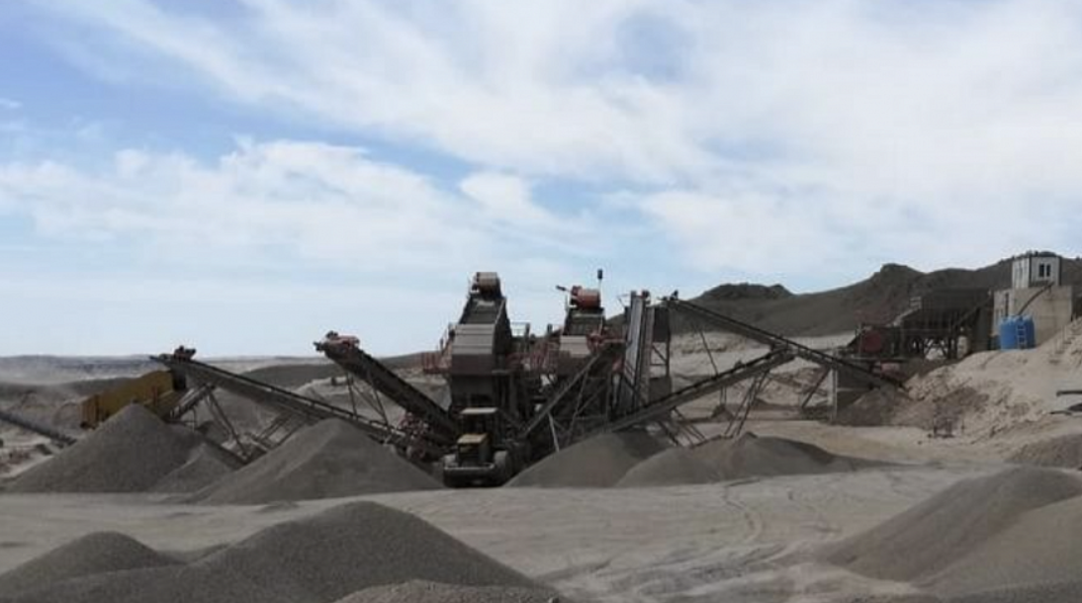

Рисунок 1 – Негативное влияние отходов горнодобывающей промышленности на окружающую среду (с. Шетпе)
Загрязнение окружающей среды отходами горнодобывающей промышленности представляет собой одну из наиболее острых экологических проблем в Казахстане. Огромные объемы отходов, образующихся в процессе добычи полезных ископаемых, негативно воздействуют на различные компоненты экосистемы. Хранение отходов в отвалах оказывает пагубное влияние на состояние почвы, загрязняет атмосферный воздух и подземные воды, создавая условия для деградации природных ресурсов. В ряде случаев накопление отходов может оказывать воздействие и на локальные климатические условия, что особенно заметно в регионах с активной горнодобывающей деятельностью. Такие площади оказываются выведенными из оборота и не могут быть использованы для сельского хозяйства, строительства или рекреационной деятельности. Кроме того, длительное хранение отходов способствует дальнейшему ухудшению состояния этих территорий, так как химические вещества и пылевые частицы из отходов проникают в почву и атмосферу, усугубляя экологические проблемы (см. рисунок 1).
В настоящее время значительные объемы добычи известняка-ракушечника приводят к росту количества отходов и увеличению запыленности атмосферного воздуха. Объем выбросов загрязняющих веществ в атмосферу за 2023 год представлен на рисунке 2, согласно данным Бюро национальной статистики Агентства по стратегическому планированию и реформам Республики Казахстан.

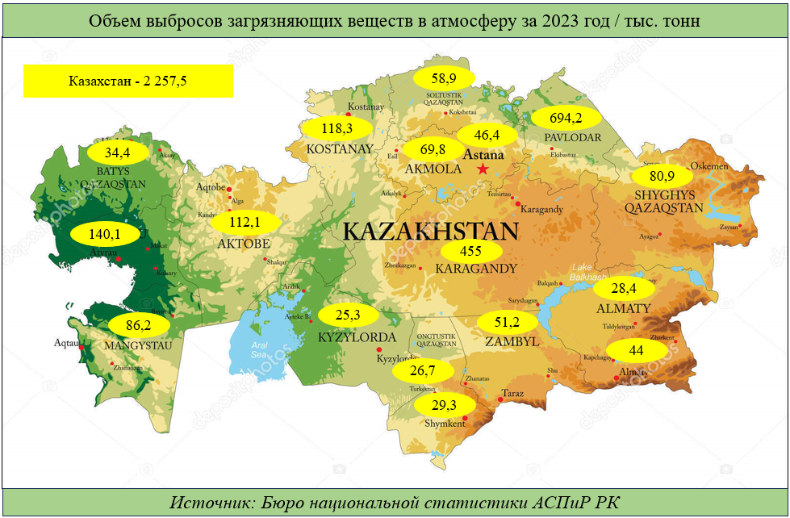

Рисунок 2 – Объем выбросов загрязняющих веществ в атмосферу за 2023 год по данным бюро национальной статистики АСПиР РК (28.06.2023)
По последнему релизу данных Бюро национальной статистики АСПиР РК в 2023 году выбросы загрязняющих веществ в атмосферный воздух от стационарных источников составили 2 257,5 тыс. тонн. мкг/м³. Акмолинская – 69,8 мкг/м³; Актюбинская – 112,1 мкг/м³; Алматинская – 28,4 мкг/м³; Атырауская – 140,1 мкг/м³; Западно-Казахстанская – 34,4 мкг/м³; Жамбылская – 51,2 мкг/м³; Карагандинская – 455,0 мкг/м³; Костанайская – 118,3 мкг/м³; Кызылординская – 25,3 мкг/м³; Мангистауская – 86,2 мкг/м³; Павлодарская – 694,2 мкг/м³; Северо-Казахстанская – 58,9 мкг/м³; Туркестанская – 26,7 мкг/м³; Восточно-Казахстанская – 80,9 мкг/м³; г. Астана – 46,4 мкг/м³; г. Алматы – 44 мкг/м³ и г. Шымкент – 29,3 мкг/м³ [5].
Из общего объема выброшенных в атмосферный воздух загрязняющих веществ 80,7% составили газообразные и жидкие вещества, 19,3% – твердые.
В Мангистауской области наблюдается ежегодный рост выбросов загрязняющих веществ, и среднее содержание загрязняющих веществ в воздухе за последние пять лет составляет 75,42 мкг/м³ при рекомендации ВОЗ не более 25 мкг/м³. Выбросы загрязняющих веществ, превышающие установленные нормативы, могут наносить значительный ущерб окружающей среде и здоровью населения, проживающего в затронутом регионе. Постоянное превышение предельно допустимых концентраций загрязняющих веществ в воздухе приводит к ухудшению качества атмосферного воздуха, что может вызвать различные заболевания дыхательной системы и аллергические реакции у людей (см. рисунок 3).

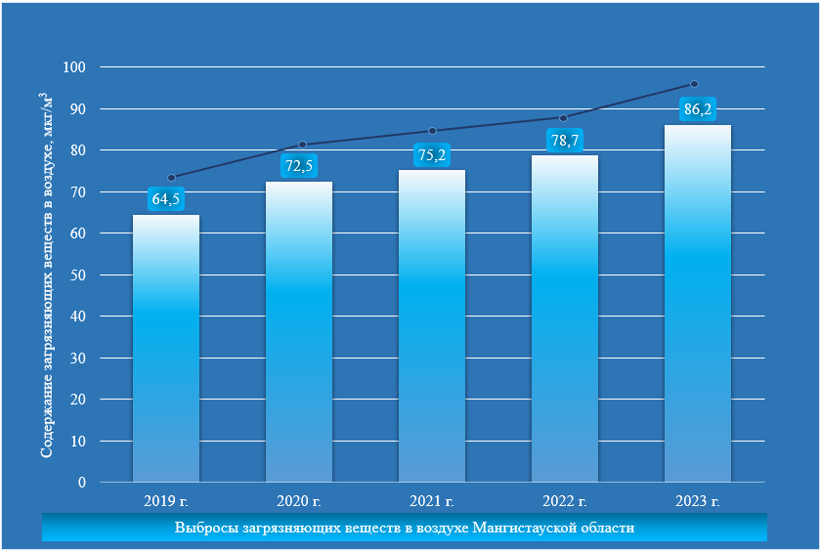

Рисунок 3 – Динамика выбросов загрязняющих веществ по Мангистауской области по данным бюро национальной статистики АСПиР РК
В глобальном рейтинге стран по качеству воздуха Казахстан находится на 40-м месте из 134 стран, где 1-е место соответствует наихудшему качеству воздуха, а последнее – наилучшему. Уровень загрязнения воздуха в стране составляет 22,2 мкг/м³, что указывает на средний уровень загрязнения (см. таблицу 1).

Таблица 1 – Рейтинг стран по качеству воздуха за 2023 год по данным бюро национальной статистики АСПиР РК

Рейтинг стран по качеству воздуха. 2023
Место | Страна |  | Индекс (мкг/м³)
1 | Бангладеш |  |  | 79.9
2 | Пакистан |  |  | 73.7
3 | Индия |  |  | 54.4
4 | Таджикистан |  |  | 49
5 | Буркина-Фасо |  |  | 46.6
6 | Ирак |  |  | 43.8
7 | Объединенные Арабские Эмираты |  |  | 43
8 | Непал |  |  | 42.4
9 | Египет |  |  | 42.4
10 | Демократическая Республика Конго |  |  | 40.8
18 | Кыргызстан |  |  | 33.1
19 | Китай |  |  | 32.5
23 | Узбекистан |  |  | 28.6
40 | Казахстан |  |  | 22.2
44 | Турция |  |  | 20.3
94 | Россия |  |  | 10
96 | Япония |  |  | 9.6
103 | Германия |  |  | 9
107 | Украина |  |  | 8.6
134 | Французская Полинезия |  |  | 3.2

Наибольшее загрязнение воздуха в мире наблюдается в Бангладеш с уровнем 79,9 мкг/м³, Пакистане – 73,7 мкг/м³ и Индии – 54,4 мкг/м³. На другом конце спектра находится Французская Полинезия с самым чистым воздухом, где уровень загрязнения составляет всего 3,2 мкг/м³.
Среди стран СНГ Украина и Россия демонстрируют более благоприятные показатели по качеству воздуха, с уровнями загрязнения 8,6 мкг/м³ и 10 мкг/м³ соответственно, по сравнению с Казахстаном. В то же время, такие страны как Кыргызстан (33,1 мкг/м³), Таджикистан (49 мкг/м³), Узбекистан (28,6 мкг/м³) и Армения (26,4 мкг/м³) имеют более высокие уровни загрязнения [6].

  - Влияние добычи строительного камня известняка-ракушечника на окружающую среду

Производство строительных материалов играет ключевую роль в строительной отрасли [7, 8]. С ростом объёмов строительства увеличивается потребность в качественных строительных материалах. Развитие индустрии строительных материалов происходит через повышение качества продукции, расширение ассортимента и внедрение технологий безотходного производства.
Рациональное использование сырьевых ресурсов имеет важное значение. Введение техногенного сырья в производство строительных материалов способствует расширению сырьевой базы [9, 10].
Ракушечник является одним из типов известняков, относящихся к осадочным горным породам. Он почти полностью состоит из CaCO₃ (карбонат кальция) и содержит небольшие количества йода и солей, что придаёт ему бактерицидные свойства.
Известняк-ракушечник уже долгое время успешно применяется как стеновой и облицовочный материал. По своим физико-механическим характеристикам он значительно превосходит не только бетонные плиты и шлакобетоны, но и обожжённый кирпич. Цветовая палитра этого отделочного материала варьируется от нежно-розового и кремового до белого. Белый известняк отличается высокой чистотой, а кремовые и розовые оттенки свидетельствуют о наличии примесей железа и марганца (см. рисунок 4) [11].
Прогнозируемые запасы известняка-ракушечника исчисляются миллиардами кубометров.

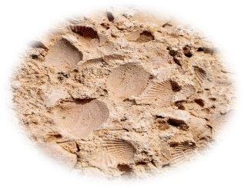 | 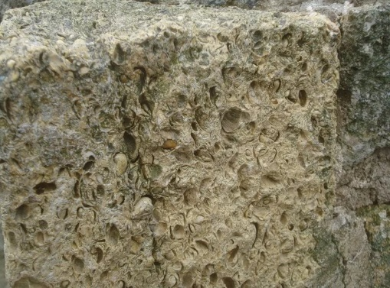 | 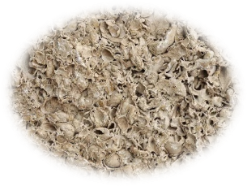
а) Нежно-розовый известняк-ракушечник | б) Кремовый  известняк-ракушечник | в) Белый  известняк-ракушечник

Рисунок 4 – Цветовая гамма пород известняка-ракушечника

Сегодня крупнейшими производителями известняка являются Китай, США, Россия, Япония, Индия, Бразилия, Германия, Мексика и Италия [12]. Из-за высокого спроса на известняк и его переработанные продукты добыча осуществляется в значительных объемах по всему миру.
Добыча известняка оказывает разнообразное воздействие на окружающую среду, что приводит к изменению ландшафта, разрушению экосистем, изменению режима грунтовых вод, а также к образованию пыли и шума во время горных работ, таких как бурение, взрывные и вскрышные работы.
Анализируя проблемы добычи известняка в различных странах, стоит обратить внимание на несколько регионов. Эти регионы интересны и важны из-за своей уникальности и значимости. Рассмотрим несколько таких регионов с проблемами добычи известняка.
Индия, штат Тамил Наду. Авторы [13] использовали мультиспектральные изображения Landsat-7 (ETM+) и Landsat-8 (OLI) с буферной зоной 10 км для оценки растительного покрова (NDVI) и температуры поверхности (LST) на месторождении известняка в районе Ариялур. LST показал увеличение на 6,9%, 9,48% и 8,94% в зонах I, II и III соответственно. Авторы пришли к выводу, что растительность в этих зонах уменьшилась на 29,99%, 16,62% и 29,58% соответственно между двумя временными периодами.
Буркина-Фасо, Западная Африка. Авторы [14] исследовали изменения характеристик использования и покрытия земли (LU/LC) в используя алгоритм классификатора случайного леса. Для проверки использовалась справочная база данных, включающая изображения высокого разрешения, аэрофотографии и полевую информацию. Они установили, что общая точность изменений LU/LCC составляет 92%, а потеря характерной растительности оценивается в 17,9% ± 2,5% [15].
В Колагхате, Западная Бенгалия, Индия, для оценки качества почвы были собраны образцы из 13 различных мест. Вес каждого фактора был рассчитан с использованием метода анализа иерархий (AHP). Оценка воздействия на окружающую среду (ОВОС) региона была проведена с использованием многофакторного анализа (MCDA). Ученые обнаружили, что основной проблемой в образцах почвы является содержание летучей пыли [16, 17].
В исследовании на юго-востоке Раджастана, Индия [18] была предпринята попытка оценить изменения в землепользовании и растительном покрове с использованием временных спутниковых данных. Карты были получены на основе геокодированных ложных цветовых композиций (FCC) IRS с использованием платформы Arc GIS. Горнодобывающая промышленность и связанные с ней объекты увеличились, в то время как лесной и кустарниковый покров сократились. Наиболее значительные изменения наблюдались в поселковых и промышленных зонах, которые увеличились на 8,8 км² и 1,33 км² соответственно. Разработка карьеров уничтожила пахотные земли, естественный растительный покров, верхний слой почвы и почвенный профиль района.
В промышленной зоне Йеррагунтла в округе ЕСР штата Андхра-Прадеш, Индия, активно строятся заводы по производству известняка. Из-за высокого спроса на строительные материалы экологические условия в строительных отраслях не соблюдаются. Для расчета нормализованного разностного вегетационного индекса (NDVI) и модифицированного индекса растительности с коррекцией на почву (MSAVI) ученые использовали программное обеспечение Quantum GIS (QGIS) на основе изображений Landsat-5/8. В результате исследований было установлено, что земельные территории этого региона уменьшились, а плодородные свойства земли снизились. По данным ученых, площадь добычи известняка в промышленной зоне Йеррагунтла увеличилась с 307 до 469,92 гектаров (см. рисунок 5).

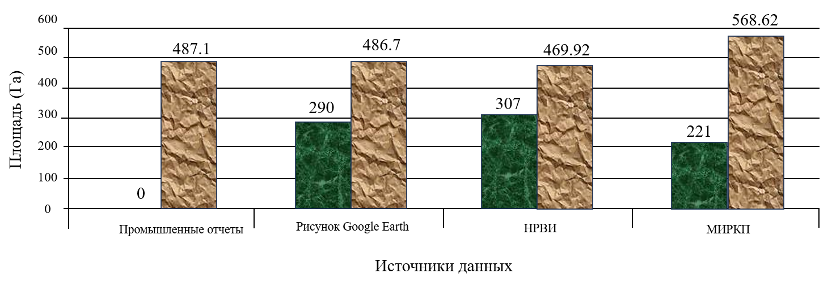

Рисунок 5 – Сравнение изменений в землепользовании добычи известняка в промышленной зоне Йеррагунтла, Индия
(C. Venkata Sudhakar., 2023)

Кроме того, площадь непродуктивных земель увеличилась с 1061 га до 4874 га, а территория залежей уменьшилась с 9424 га до 5392 га соответственно [19]. Не все месторождения известняка дают чистую продукцию, что приводит к увеличению объёмов отходов. В известняковом карьере в районе Тирунелвели, Индия, коэффициент отходов составляет примерно от 0,26 до 1 при добыче известняка. В результате в различных местах уже образовалось около 0,3 тыс. га отходов горнодобывающей промышленности [20]. В образцах содержится более 70% кальцита, который затем используется в цементной промышленности. Оценка качества известняковых образцов с использованием традиционных методов является сложным и трудоемким процессом. В будущем важно найти наиболее чистый известняк, чтобы сократить образование отходов [21]. Авторы предлагают использовать изображения Hyperion для более точного распознавания месторождений известняка [22].
Снижение растительного покрова и загрязнение почвы в местах добычи известняка приводит к повышению уровня пыли в атмосферном воздухе и ухудшению здоровья населения в этих районах. Современные методы добычи полезных ископаемых предусматривают использование лишь малой части добытого материала, а отвалы с отходами занимают огромные площади, исчисляемые тысячами гектаров, что отрицательно сказывается на экологии.
В бассейне реки Келехай, Индия, при интенсивных открытых горных работах отходы известняка часто откладываются в формах рельефа. В карьерах пылевые частицы содержат большое количество карбонатов [23]. Ученые из Саудовской Аравии установили, что эти пылевые частицы влияют на распределение растительности и повышают температуру поверхности [24]. Пыль проникает в почву, влияя на качество грунтовых вод [25].
В округе Семин, регентство Гунунгкидул, Индонезия воздухоносные частицы из отвалов также повышают содержание твердых частиц в воздухе. Газообразные загрязнители, такие как диоксид серы (SO₂) и оксиды азота (NO_{x}), выбрасываются тяжёлыми землеройными машинами, такими как самосвалы и экскаваторы [26]. В районе добычи известняка близлежащие окрестности покрыты пылью, образующейся в результате добычи и переработки известняка (см. рисунок 6) [27].

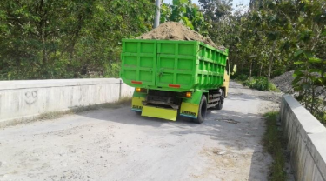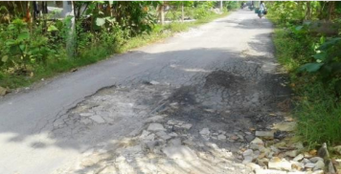

Рисунок 6 – Район добычи известняка в округе Семин, регентство Гунунгкидул, Индонезия (Ayu Candra Kurniati, et al., 2023)

Добыча известняка в Тубане, Индонезия, оказывает значительное воздействие на окружающую среду, включая загрязнение пылью и разрушение дорог. Процесс добычи может нанести вред окружающей среде и общественным объектам в регионе. Загрязнение пылью может снижать видимость и вызывать проблемы с дыханием у населения, проживающего в районе добычи [28, 29]. Кроме того, пылевое загрязнение может мешать участникам дорожного движения и снижать видимость водителей, что увеличивает риск дорожно-транспортных происшествий.
Итальянская карьерная промышленность занимает значительное место в мировой добыче полезных ископаемых, что приводит к образованию большого количества отходов. В некоторых случаях карьеры расположены вблизи экологически уязвимых и охраняемых территорий и побережий, что представляет повышенный риск для биоразнообразия (например, добыча известняка в Трапани, Сицилия). В районе Масса-Каррары находится около 200 карьеров, а в Кустоначи – около 70. Только 20% добытого материала используется в коммерческих целях, тогда как оставшиеся 80% – это отходы, образующиеся в процессе работы. По оценкам, около 50% отходов составляют горные породы разного размера, а 30% – пыль. В Италии добывается 6 миллионов тонн известняка в год, из которых 4,8 миллиона тонн составляют отходы, включая 1,8 миллиона тонн пыли.
В результате интенсивной карьерной деятельности на протяжении многих лет, мраморные (известняковые) бассейны Кустоначи (см. рисунок 7, 8) и Масса-Каррары характеризуются огромными объемами накопленных отбросов, образовавшихся в результате карьерной деятельности. В некоторых случаях их площадь может достигать десятков гектаров. Обычно отходы сбрасываются на склоны вблизи карьеров, угрожая целостности ландшафта и окружающей среде, а также загрязняя атмосферу вследствие рассеивания пыли [30].

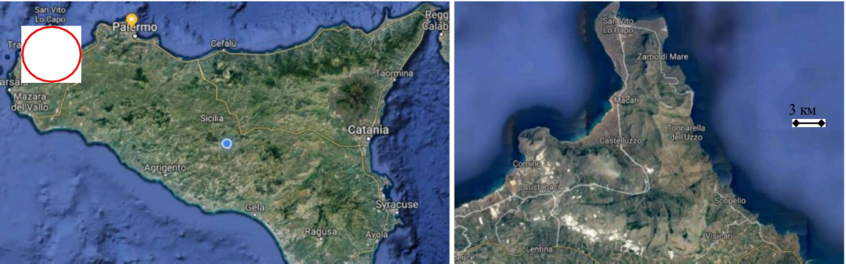
а) Вид на Сицилию с указанием района Кустоначи (в красном круге) | в) Район Кустоначи с указанием (белым цветом) распределения карьеров

Рисунок 7 – Вследствие интенсивной карьерной деятельности Кустоначи и Масса-Каррара (Cavaleri, L., et al 2018)

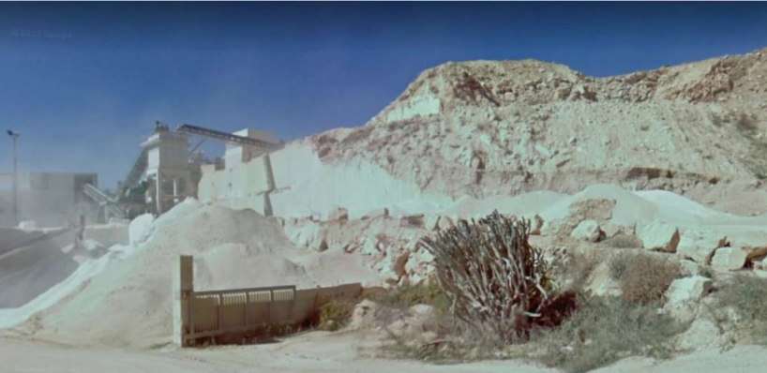

Рисунок 8 – Карьерная пыль в Кустоначи (Cavaleri, L., et al 2018)

Кроме того, изучалась распространенность респираторных симптомов среди работников, занимающихся резьбой по камню в Раджастане, Индия. Работники горнодобывающей промышленности, разработчики карьеров, резчики по камню и скульпторы из камня подвержены риску профессиональных легочных заболеваний [31]. Постоянное воздействие пыльной рабочей среды приводит к развитию пневмокониоза [32]. Такие распространенные материалы, как кварц, асбест и уголь, образуют вдыхаемые частицы пыли размером от 0,5 µm до 5 µm [33].
Камень содержит значительное количество свободного кремнезема, и в процессе его обработки в рабочую среду попадает большое количество кремнеземной пыли [34]. Наибольшее количество пыли выделяется в процессе шлифования [35], и неконтролируемое образование пыли может привести к многочисленным экологическим последствиям [36]. Множество факторов, таких как тип пыли, продолжительность воздействия, плотность и количество частиц пыли в рабочей зоне, влияют на осаждение кварцевой пыли в дыхательных путях [37].
В таблице 2 показана частота встречаемости респираторных симптомов среди резчиков по камню [38]. В группе, подвергшейся воздействию, было значительно больше случаев кашля (63,8%) по сравнению с контрольной группой (18,4%) при уровне значимости p<0,01. Аналогичным образом, распространенность мокроты была выше в группе, подвергшейся воздействию (57,8%), по сравнению с контрольной группой (15,7%) при p<0,01. Кроме того, заболевания грудной клетки чаще встречались в группе воздействия (48,2%) по сравнению с контрольной группой (26,3%) при уровне значимости p<0,05. Распространенность хрипов была выше в группе воздействия, в то время как одышка, мокрота и заложенность носа чаще встречались в контрольной группе.

Таблица 2 – Встречаемость легочных симптомов среди резчиков по камню (Yogesh Mishra, et al 2023)

Респираторная  симптомы | Облученная группа n (%) | Контроль n (%) | P – value
Кашель
Да | 53 (63.8) | 7 (18.4) | < 0.01
Нет | 30 (36.2) | 31 (81.6)
Мокрота
Да | 48 (57.8) | 6 (15.7) | < 0.01
Нет | 35 (42.2) | 32 (84.3)
Хрип
Да | 9 (10.8) | 4 (10.5) | 0.95
Нет | 74 (89.2) | 34 (89.5)
Одышка
Да | 4 (4.8) | 2 (5.2) | 0.91
Нет | 79 (95.2) | 36 (94.8)
Болезнь грудной клетки
Да | 40 (48.2) | 10 (26.3) | 0.02
Нет | 43 (51.8) | 28 (73.7)
Мокрота
Да | 14 (16.8) | 8 (21.1) | 0.58
Нет | 69 (83.2) | 30 (78.9)
Заложенный нос
Да | 22 (26.5) | 11 (28.9) | 0.78
Нет | 61 (73.5) | 27 (71.1)

В таблице 3 представлены факторы, связанные с респираторными проблемами участников [38]. Респираторные симптомы, такие как кашель, мокрота и заболевания грудной клетки, чаще встречались у участников со стажем работы более десяти лет. Напротив, такие симптомы, как хрипы, одышка и мокрота, были более выражены у участников со стажем работы от шести до десяти лет. Кроме того, признаки заложенности носа были выше среди работников с опытом работы от одного до пяти лет.
Симптомы кашля были значительно связаны с ношением маски во время работы при уровне значимости p<0,01. Кашель и мокрота чаще появлялись у резчиков, не имевших привычки носить маску во время работы. Кашель и заболевания грудной клетки были значимо связаны с привычкой курить (при p<0,01), в то время как остальные показатели были выше среди некурящих.

Таблица 3 – Факторы, связанные с легочными симптомами у резчиков по камню (Yogesh Mishra, et al 2023)

Параметры | Кашель | Мокрота | Хрип | Одышка | Болезнь  грудной | Мокрота  клетки | Заложенный  нос
Опыт работы (годы)
1 - 5 | 16 (26.7) | 12 (22.2) | 3 (23.1) | 1 (16.7) | 13 (26.0) | 6 (27.3) | 13 (39.4)
6 - 10 | 20 (33.3) | 18 (33.3) | 6 (46.1) | 3 (50.0) | 16 (32.0) | 9 (40.9) | 11 (33.3)
> 10 | 24 (40.0) | 24 (44.5) | 4 (30.8) | 2 (33.3) | 21 (42.0) | 7 (31.8) | 9 (27.3)
P-значение | < 0.01 | < 0.01 | 0.13 | 0.26 | < 0.01 | 0.08 | 0.45
Ношение маски во время работы
Да | 18 (30.0) | 30 (55.6) | 7 (53.9) | 4 (66.7) | 27 (54.0) | 9 (40.9) | 18 (54.5)
Нет | 42 (70.0) | 24 (44.4) | 6 (46.1) | 2 (33.3) | 23 (46.0) | 13 (59.1) | 15 (45.5)
P-значение | < 0.01 | 0.31 | 0.79 | 0.41 | 0.51 | 0.32 | 0.57
Курение
Да | 39 (65.0) | 23 (42.6) | 3 (23.1) | 1 (16.7) | 29 (58.0) | 6 (27.3) | 13 (39.4)
Нет | 21 (35.0) | 31 (57.4) | 10 (76.9) | 5 (83.3) | 21 (42.0) | 16 (72.7) | 20 (60.6)
P-значение | < 0.01 | 0.14 | 0.32 | 0.32 | < 0.01 | 0.37 | 0.58

Т. Ингратанасук и др. [39] заявили о более частом возникновении кашля и мокроты у резчиков по камню в Таиланде. Аналогичным образом, А.Н. Нвибо и др. [40] отметили, что нигерийские рабочие, занимающиеся обработкой камня, чаще страдают от респираторных заболеваний, таких как кашель и инфекции грудной клетки. Кроме того, исследование, проведенное в Замбии [41], показало, что кашель и мокрота встречаются чаще, хотя исследование, проведенное среди бразильских камнерезов [42], показало, что кашель был более распространен.
Частота возникновения кашля была выше среди резчиков по камню, которые не носили маски во время работы, и эта связь была значительной при уровне значимости p<0,01. В кросс-секционном исследовании резчиков по камню в Испании [43] также сообщается о подобной связи. Кашель и заболевания грудной клетки были значительно связаны с курильщиками при p<0,01. Аналогичным образом, в индийском исследовании Э. Арумугама и др. [44] сообщалось, что курение и более длительный стаж работы в карьерах связаны с закупоркой дыхательных путей у работников карьеров.

1.2 Современные подходы для минимизации экологических последствий добычи известняка открытым способом

Из-за особенностей технологических процессов добычи строительного камня, где продукция должна иметь прямоугольную форму, большая часть извлеченной горной массы превращается в отходы. Это происходит, поскольку добыча и обработка природного камня включают несколько последовательных операций: оконтуривание блоков резанием или буровзрывными работами, откол и погрузка, распиловка на крупные плиты, распиловка на более мелкие плиты, окантовка, шлифовка и полировка.
Для минимизации воздействия отходов на окружающую среду необходимо разработать и внедрить специальные меры по их снижению. Применение эффективных технологий и методов утилизации отходов, а также соблюдение строгих экологических стандартов помогут уменьшить негативное воздействие на окружающую среду и сделать добычу известняка более экологически безопасной.
Автор статьи [45] рассматривает основные компоненты окружающей среды, подвергающиеся влиянию отходов добычи известняка, и предлагает конкретные меры по их снижению для сохранения экологического баланса и здоровья природы.
Для снижения воздействия на земельную и почвенную среду важно хранить плодородный верхний слой почвы отдельно от вскрышных пород и использовать его в кратчайшие сроки для создания зеленых зон. Необходимо строить дренажные системы вокруг отвалов для предотвращения эрозии и потерь. Также возможны мероприятия по рекультивации земель, такие как засыпка выработанных карьеров, укрепление склонов или превращение карьеров в водохранилища [46].
Для снижения воздействия шума следует проводить контролируемые взрывные работы в благоприятное время, избегая раннего утра и ночных периодов. Машины, используемые для взрывных работ и транспортировки, должны быть оснащены системами глушения шума. Создание зеленых полос и густых насаждений по периметру горнодобывающей территории также способствует снижению уровня шума. Работники, находящиеся в зонах с высоким уровнем шума, должны иметь средства индивидуальной защиты [46, 47].
Для уменьшения воздействия на воздушную среду при бурении и взрывных работах рекомендуется использовать мокрое бурение для снижения летучих выбросов. В условиях нехватки воды можно применять буры с пылеуловителями. Дороги, используемые для транспортировки известняка, должны регулярно поливаться водой, а дробилки для известняка должны работать с пылеуловителями. Зеленые насаждения и 7,5-метровая зона безопасности помогают улавливать твердые частицы. Транспортные средства с действующим сертификатом по контролю загрязнения должны быть допущены к эксплуатации на территории карьера [45].
Для сохранения экологической и биологической устойчивости арендуемой территории, включая 7,5-метровую зону безопасности, необходимо высаживать местные растения и следить за их выживаемостью [48].
В Таиланде компания Siam Cement Kaeng Khoi Co. Ltd. (SKK) использует полуоткрытую добычу, которая сочетает открытую и карьерную добычу, оставляя часть лесного массива (около 40% площади аренды карьера) в качестве буферной зоны вдоль границы карьера. Это снижает уровень шума и пыли, сохраняет лесной покров и позволяет проводить рекультивацию выработанных земель одновременно с производственным процессом [49].
Полностью механизированная добыча открытым способом была применена на известняковом карьере Тулар Мадрасского цементного завода в Тамилнаде, Индия. Для снятия верхнего слоя почвы используются экскаваторы, а для добычи известняка – карьерные комбайны. Отсутствие бурения и взрывных работ снижает загрязнение воздуха и уровень шума, а карьерные комбайны оснащены встроенной системой пылеподавления [50].

1.3 Обзор технологий в области получения материалов из отходов известняка-ракушечника

Включение отходов, образующихся при добыче и обработке камня, в производственные процессы может значительно улучшить экологическую ситуацию, связанную с производством пиленого камня. Переработка этих отходов как вторичного сырья стала важным направлением развития отрасли, особенно в последние годы. Ключевым аспектом данного подхода является возможность сокращения выбросов и уменьшение накопления отходов, что способствует улучшению состояния окружающей среды. При этом важно помнить, что природные ресурсы ограничены.
В наше время большое количество техногенных отходов используется в строительной индустрии, включая доменные шлаки, различные шламы и отходы угледобычи. Одним из значимых источников сырья для создания строительных материалов остаются отходы горнодобывающей отрасли. Опыт прошлых лет показывает, что такие отходы можно применять в качестве компонента для производства бетонных заполнителей и других материалов.
Применение техногенных отходов в строительных материалах позволяет снизить себестоимость продукции при сохранении исходных свойств, так как промышленные отходы и природное сырье имеют схожие технические характеристики. Проблема переработки известняковых отходов остается актуальной и требует разработки оптимальных решений для их использования в строительстве.
Современные технологии утилизации отходов камнеобработки в основном ориентированы на крупные и средние фракции, которые применяются для производства низкомарочного бетона. Мелкодисперсные фракции остаются невостребованными, что создает потребность в разработке новых технологий их переработки, особенно в таких сферах, как сельское хозяйство, дорожное строительство и производство строительных материалов.
Анализ литературы показывает, что во всем мире ведутся активные работы по переработке отходов [51]. Разрабатываются технологии производства мозаичных, орнаментальных и облицовочных плит, а также сложных архитектурных деталей, используя отходы камнепиления. Особое внимание уделяется созданию блоков из ракушечника, которые не уступают по характеристикам природному камню. Например, ракушечно-бетонные блоки, произведенные на основе отходов камнепиления, обладают прочностью на сжатие 5-7,5 МПа и плотностью 1800 кг/м³. Их производство осуществляется методом полусухого прессования при давлении 10-15 МПа, что обеспечивает высокую производительность (600-700 блоков в час).
Таким образом, использование отходов горнодобывающей и камнеобрабатывающей промышленности позволяет создавать качественные строительные материалы, соответствующие современным стандартам, снижая при этом нагрузку на окружающую среду и затраты на производство (см. таблицу 4).

Таблица 4 – Составы продуктов и изделий, полученных с использованием шламов от обработки камня (Н.А. Калдыбаев и др., 2014)

№  п/п | Наименование  средств | Содержание компонентов
 |  | Шламы, % | Прочие компоненты, %
1 | 2 | 3 | 4
1 | Полимерные композиции ** | 45-50  (1,2,3) | смолы ЭД-20, ЭД-16, ПН-1, Э-40, Э-41, ПН-  12-50 – 55%
2 | Кирпич стеновой пористый  ** | 1-6 (1,2,3) | Лигнин – 40-85%, глина – 14-45%
3 | Угольные брикеты ** | 1-4 (1,2,3,4) | Лигнин – 10-18%, угольная пыль – 78-88%
4 | Чистящее бытовое вещество  ** | 68-85  (3,4) | сода – 4-10%, горчичный порошок – 1-2%,  сульфонол – 5-20%
5 | Чистящее вещество | 68-85 (1,2,4) | сода – 4-10%, сульфанол – 5-22%
6 | Замазка оконная | 80-85 (1,2,3) | олифа – 1 0-3%, масло индустриаль – 2-10%
7 | Шпатлевка "Карболат" | 40-50  (1,2, 3) | латекс – 5-10%, карбоксилметил-целлю-лоза – Nа – 2%, карбамид – 5-10%
Продолжение таблицы 4
1 | 2 | 3 | 4
8 | Средство чистящее  "Чистоль" | 92-94  (3) | дифталан – 1-2%, сода – 1,5-5%, стекло жидкое – 2%
9 | Замазка универсальная морозостойкая | 54-60  (1,2, 3) | латекс – 24-28%, асбест – 2-4%, белила цинковые – 3-4%, пластификатор ДБФ – 2-3%, стекло жидкое – 2-3%, синтимид – 1-%
10 | Герметик «Термопласт» | 70-75  (З)** | бутилкаучук -10-14%, масло индустр. – 16-18%, глицерин сырой – 1%
11 | Средство для чистки медных и алюминиевых  изделий "Асидол" | 60  (1,2,3) | мыло – 2%, стеариновая кислота – 12%, кислота щавелевая – 3%, аммиак водный – 23%
12 | Средство чистящее для кухонных плит "Норма" | 59  (1,2, 4)* | моющее средство «Прогресс» - 5%, стекло жидкое – 1,5%, триполифосфат натрия – 5%, глицерин сырой – 2,85%, вода – остальное
13 | Сухие штукатурные смеси различного назначения | зависит от назначения  смеси(1,2,3)* | гипс, известь-кипечка, портландцемент марка 400
* Цифры в скобках указывают вид шлама согласно вышеприведенной классификации.
** Указанные составы имеют авторские свидетельства и заявки на изобретения.

Также было получено решение, касающееся производства строительных материалов, которое можно использовать для изготовления строительных изделий (блоков) из композиций на основе комплексного вяжущего и органического наполнителя, твердеющих в среде с повышенным содержанием углекислого газа (CO₂) [52].
Существует причинно-следственная связь между совокупностью существенных признаков изобретения и его техническим результатом. В данной композиции использование смеси гашеной извести и мелкодисперсных известняковых отходов в качестве комплексного вяжущего является основой для формирования необходимых физико-механических свойств материала через карбонатное твердение извести (твердение в среде CO₂).

Таблица 5 – Влияние состава композиции на физико-механические характеристики изделий

№ п/п | Расход ингредиентов, масс. % |  |  |  | Характеристика изделий
 | Комплексные вяжущие |  | Органический заполнитель | Вода сверх 100% смеси ингредиентов | Прочность при сжатии, МПа | Плотность, кг/м³ | Коэффициент теплопроводности, Вт/м·⁰С
 | Гашеная известь | Мелкодисперсный известняк
1 | 10 | 90 | 20 | 20 | 5,7 | 800 | 0,17
2 | 10 | 90 | 40 | 22 | 3,5 | 670 | 0,14
3 | 30 | 70 | 20 | 25 | 2,5 | 550 | 0,12
4 | 30 | 70 | 40 | 30 | 2,0 | 450 | 0,08

В процессе твердения изделий, содержащих гашеную известь, в среде с повышенной концентрацией углекислого газа происходит перекристаллизация гидрооксида кальция в карбонат кальция, который образует прочную структуру, обеспечивающую требуемые физико-механические характеристики изделий (см. таблицу 5).
Композиция для изготовления конструкционно-теплоизоляционных изделий включает органический наполнитель и комплексное вяжущее вещество. Особенность заключается в применении древесной дробленки в качестве органического наполнителя и смеси гашеной извести и мелкодисперсных известняковых отходов в качестве комплексного вяжущего. Пропорции компонентов по сухому веществу (в мас.%): вяжущее вещество – смесь гашеной извести (10-30%) и мелкодисперсных известняковых отходов (70-90%), всего 60-80%; древесная дробленка – 20-40%; вода – 20-30% сверх 100% смеси комплексного вяжущего и органического наполнителя (см. таблицу 6).

Таблица 6 – Влияние состава на физико-механические характеристики изделий по данным прототипа

№ п/п | Компоненты | Содержание, мас. %
 |  | Состав №1 | Состав №2
1 | Портландцемент | 41,5 | 45
2 | Древесная дробленка | 29,2 | 27,2
3 | Гипс | 0,5 | 1
4 | Полимер этилгидросилоксана | 0,3 | 0,5
5 | Нарезанное на отрезки 3-30 мм  капроновое волокно | 0,5 | 0,3
6 | Вода | 28 | 26
7 | Физико-механические характеристики
8 | Прочность на сжатие не менее,  МПа | 5,0 | 5,0

Использование комплексного вяжущего вещества в количестве менее 60% недостаточно для формирования нужных свойств материала, а превышение 80% нецелесообразно из-за высокого расхода самого дорого компонента композиции.
Композиция готовится следующим образом. Сначала дозируются сухие компоненты в следующих пропорциях, мас.%: комплексное вяжущее вещество – 60-80 (состав вяжущего: гашеная известь – 10-30; мелкодисперсные известняковые отходы – 70-90); древесная дробленка – 20-40; вода – 20-30% сверх 100% смеси вяжущего и органического наполнителя. Затем все компоненты тщательно перемешиваются в смесителе принудительного действия. Полученную смесь затворяют водой в количестве 20-30% от общей массы сухих компонентов и снова перемешивают. Подготовленную смесь помещают в закрытую пресс-форму для прессования, оснащенную патрубками для подвода и отвода углекислотной газовоздушной смеси (УГВС). Прессованные изделия при давлении, например, 1,0 МПа, подвергаются карбонизации с потоком газовой смеси, содержащей 35% углекислого газа, в течение 15 минут. Это позволяет достигнуть необходимой конечной прочности при сжатии.
Применение данной композиции на основе комплексного вяжущего и органического наполнителя, твердеющего в среде с повышенной концентрацией углекислого газа, обеспечивает создание искусственного материала с прочностью 2,0-5,7 МПа, средней плотностью 450-800 кг/м³ и коэффициентом теплопроводности 0,08-0,17 Вт/м⋅⁰С. Эти свойства делают материал подходящим для производства стеновых блоков, в которых используются отходы древесной обработки и соломы.
Технический результат изобретения заключается в повышении производительности технологической линии, улучшении стабильности качественных характеристик изделий, упрощении технологии их производства и секвестрации выбросов CO₂ за счет его использования в качестве сырья.
Данное изобретение относится также к области производства строительных материалов, включая гидрофобизацию плит из известняка-ракушечника методом объемной пропитки водным раствором полисульфида кальция с добавлением красителя для получения декоративно-облицовочного материала [53].
Задачей данного изобретения является разработка способа гидрофобизации плит из природного известняка-ракушечника методом пропитки водным раствором полисульфида кальция, что позволяет повысить морозостойкость и прочность для использования в строительстве, в том числе в качестве декоративного облицовочного материала.
Преимущество данного метода заключается в удешевлении процесса гидрофобизации за счет применения полисульфида кальция – продукта взаимодействия обожженной извести и серы, являющегося отходом нефтедобычи и очистки. В результате пропитки плит полисульфидом кальция с красителем происходит снижение водопоглощения и повышение прочности, морозостойкости и грязеустойчивости. Объемная масса материала увеличивается не более чем на 5%, обеспечивая длительную эксплуатацию без ухудшения гидрофобных свойств и повышение декоративных качеств.
В качестве красителя используют пиритные огарки, количество которых может варьироваться от 0 до 10 мас.%. Процесс пропитки известняка-ракушечника включает распил плит, их сушку и последующую объемную пропитку раствором полисульфида кальция, с последующей естественной или термической сушкой.
Предварительная сушка плит способствует глубокому проникновению раствора в поры материала, обеспечивая максимальное заполнение пор полисульфидом кальция. В процессе высыхания раствора происходит выделение элементной серы, формирующей на поверхности пор водоотталкивающий слой, препятствующий проникновению влаги. Сера является неорганическим гидрофобным веществом, устойчивым к разрушению, что отличает её от полимерных пропиток.
Основное преимущество данного метода перед пропиткой полимерами заключается в том, что полисульфид кальция дешевле и не требует термообработки после пропитки, в отличие от полимерных пропиток, которые требуют дальнейшей полимеризации. Пропитка направлена на повышение водонепроницаемости пористых плит из известняка-ракушечника за счет заполнения пор плотным водоустойчивым материалом – раствором полисульфида кальция.
Предлагаемый способ значительно улучшает физико-механические свойства ракушечника, придавая ему повышенную надежность и долговечность даже в сложных условиях эксплуатации. Установлено, что для достижения высокой стойкости против агрессивных факторов достаточно пропитать только поверхностный слой плит толщиной 10-15 мм. Пропитка осуществляется в открытых ваннах при атмосферном давлении, что упрощает процесс и обеспечивает проникновение раствора в поры камня под действием капиллярных сил.
Комплект пропиточной установки включает следующие элементы: камера нагрева или сушильная камера, реактор для подготовки раствора полисульфида, пропиточная ванна и камера охлаждения. Продолжительность пропитки варьируется в зависимости от пористости и начальной влажности образцов, плотности пропитывающего раствора и разности давлений внутри и снаружи изделия.
Этапы процесса пропитки:
Сушка плит из известняка-ракушечника в сушильной камере.
Погружение высушенных плит в пропиточную ванну с раствором полисульфида на 60-90 минут при естественной температуре.
Высушивание пропитанных плит на воздухе.
Шлифовка или полировка поверхности плит.
Способ 1
Плиты из известняка-ракушечника высушиваются естественным или термическим способом, после чего погружаются в ванну с раствором полисульфида кальция, содержащего краситель, на 60-90 минут. Затем плиты извлекаются из раствора и высушиваются естественным способом. После высыхания проводится механическая обработка лицевой поверхности с последующей резкой плит на нужные размеры.
Раствор полисульфида кальция проникает в естественные пустоты камня под действием капиллярных сил и гидрофильности порового пространства известняка-ракушечника. Глубина пропитки зависит от времени пребывания в растворе: короткое время заполняет только крупные поры, а длительная пропитка обеспечивает полное заполнение всех пор полисульфидом.
Известняк-ракушечник химически не взаимодействует с полисульфидом, поэтому при разложении раствора выделяется ультрадисперсная сера, которая оседает на поверхности пор плотным слоем, придавая материалу плотную структуру.
Способ 2
Отличие от способа 1 заключается в том, что после пропитки плиты сушатся термическим способом при температуре 110-120⁰C, что приводит к значительному улучшению физико-механических характеристик материала.
Итоговый продукт представляет собой облицовочные плиты естественного цвета известняка-ракушечника с контрастными цветовыми разводами и вкраплениями. Поверхность плит может быть шлифованной, лощеной или полированной, что улучшает их декоративные свойства (см. таблицу 7).

Таблица 7 – Физико-механические показатели плит

№  п/п | Показатели | Значения показателей образцов
 |  | Образец размером  200×200×10мм | Образец размером  200×200×20мм | Образец размером  200×200×10мм
1 | Подготовка известняка-  ракушечника | естественная  сушка | термообработка | естественная  сушка
2 | Истираемость, г/см² | 0,37 | 0,35 | 0,38
3 | Предел прочности, МПа (кгс/см²)
 | - при сжатии  - при изгибе | 20 (200)  4(40) | 30 (300)  4(40) | 20 (200)  3(30)
4 | Водопоглощение по массе, % | 0,7 | 0,6 | 0,7
5 | Морозостойкость, циклы | 400 | 400 | 400

Преимущества предлагаемого способа, по сравнению с прототипом [54], заключаются в том, что обеспечивается утилизация серы, снижается себестоимость строительных материалов за счет применения недорогих отходов производств, обеспечивается значительное увеличение прочности и плотности за счет объемного замоноличивания естественных пустот известняка-ракушечника, повышается морозостойкость, пыле - грязестойкость, водо - и солестойкость, существенно снижается водопоглощение. Изобретение относится к области строительных материалов, в частности к получению щебня с высокими эксплуатационными характеристиками путем их пропитки расплавом серы и может быть использовано в дорожном строительстве [55]. Задачей настоящего изобретения является разработка способа упрочнения малопрочного природнопористого щебня известняка-ракушечника методом пропитки расплавом серы. Пропитка расплавом серы предназначена для упрочнения щебня из пористых известняков-ракушечников путем заполнения их пор водоустойчивым материалом. Пропитанные серой образцы обладают высокой водонепроницаемостью, водоустойчивостью, морозостойкостью, повышенной прочностью и могут применяться в качестве материалов для строительно-дорожных работ. Технический результат - снижение материальных затрат, упрощение технологического процесса, утилизация отходов некоторых производств. Улучшение физико-механических и химических характеристик материалов после их пропитки расплавом серы объясняется тем, что сера в обычных условиях инертна практически ко всем элементам, а кольматация капиллярно-пористого пространства материала защищает поверхностные слои, и значительно снижает проницаемость, ограничивая проникновение агрессивных жидких сред внутрь материала, препятствует разрушению. Природное образование известняка-ракушечника в форме скелетных остатков организмов и их обломков в геохимической среде способствует переходу растворимого бикарбоната кальция в нерастворимый карбонат в ультрадисперсном состоянии. Явление капиллярного всасывания расплава серы в структуру ракушечника обусловлено именно этими закономерностями карбонатного осадкообразования, обеспечивая, при пропитке, заполнение порового пространства серой. Сера в устойчивой модификации и ультрадисперсном состоянии при охлаждении кристаллизуется, поскольку формирование происходит в условиях геометрических пространственных ограничений узких капиллярных пор ракушечника, обладающего природной микропористостью, и немаловажно, что сера в расплавленном состоянии имеет низкое значение коэффициента поверхностного натяжения - 61 мН/м⁻¹. Основной особенностью технологии пропитки известняка-ракушечника серой является физический процесс лиофильно-лиофобного взаимодействия компонентов, то есть лиофильная поверхность известняка-ракушечника впитывает лиофобный расплав серы, имеющий низкий краевой угол смачивания и обеспечивающий высокую адгезию между ними. Это свойство «сродства» известняка-ракушечника и расплава серы объясняет высокие прочностные показатели пропитанных образцов. Кроме того, при исследовании микроструктуры порового пространства известняка-ракушечника, пропитанного расплавом серы, обнаружен процесс развития линейных структур серы, которые оказывают армирующее действие и повышают модуль упругости образцов, формированию которых способствуют капиллярно-поровые каналы ракушечника. Пропитка расплавом серы существенно улучшает физико-механические свойства исходного ракушечника, придавая ему повышенную надежность и долговечность даже в сложных условиях эксплуатации. Установлено, что достаточно пропитать только поверхностную часть толщиной 10-15 мм, чтобы изделие приобрело высокую стойкость против физически или химически агрессивной среды. Для проведения испытаний берется отход добычи и обработки известняка-ракушечника, рассеивается на фракции в соответствии с требованиями ГОСТ. Пропитывались образцы щебня, высушенные до постоянной массы и образцы щебня с естественной влажностью. Пропитка известняка-ракушечника производилась в расплаве серы двумя методами: 1. Сухие образцы, предварительно подогретые до 160⁰С, погружались в расплав серы при температуре 155⁰С и выдерживались при изотермическом режиме в течение 60-90 минут, затем погружались в холодную воду; 2. Образцы исходного сырья с естественной влажностью погружались в расплав серы при температуре 175⁰С и выдерживались в изотермическом режиме в течение 1 часа. Затем проводилось снижение температуры системы до 130⁰С. Время выдержки при этой температуре составляло 1 час, после чего образцы охлаждались в холодной воде. Пропитанные образцы отстаивались в течение 24 часов, после чего проводилось определение показателей полученных образцов: истираемости в полочном барабане, предела прочности при сжатии и при изгибе, водопоглощения и морозостойкости образцов, результаты приведены в таблице 9. Способ 1. 3. Сушка щебня из известняка-ракушечника в сушильной камере; 4. Высушенный щебень погружают в пропиточную ванну с расплавом серы и выдерживают в течение 60-90 минут при температуре 160⁰С; 5. Пропитанный щебень выгружают в емкость с холодной водой для охлаждения. Способ 2. 6. Щебень с естественной влажностью погружают в расплав серы с температурой 175⁰С, выдерживают 60 мин;
Образцы щебня помещают в ванну с расплавленной серой, нагретой до 130⁰C, и оставляют там на 90 минут. После этого пропитанные образцы извлекают и охлаждают в холодной воде. При температуре расплава в 160⁰C остаточная влага из пор щебня испаряется в виде парогазовой смеси, создавая вакуум, который заполняется серой при снижении температуры до 125-130⁰C. Глубина проникновения серы зависит от времени нахождения щебня в расплаве: при кратковременной обработке заполняются только крупные поры, а при длительной – серой заполняется вся пористая структура.
Сравнительный анализ показал, что второй режим пропитки дает лучшие результаты, увеличивая степень насыщения серой с 36% до 45%, что на 9% выше, чем при первом способе. Второй метод также является более экономичным, так как не требует предварительной сушки щебня. В процессе пропитки остаточная влага испаряется, создавая вакуум, который способствует более глубокому проникновению серы в поры. При дальнейшем понижении температуры вязкость расплава увеличивается, что препятствует его утечке из пор, а резкое охлаждение формирует на поверхности прочный монолитный слой (см. таблицу 8).

Таблица 8 – Значения показателей образцов щебня после (до) пропитки расплавом серы

№  п/п | Показатели | Значения показателей образцов щебня после (до) пропитки  расплавом серы
 |  | Образец фр. до  20мм. | Образец фр. до  10мм. | Образец фр.  до 5 мм.
1 | 2 | 3 | 4 | 5
 | Истираемость в  полочном  барабане,% по массе | 24 (41) | 23 (45) | 25 (47)

Продолжение таблицы 8
1 | 2 | 3 | 4 | 5
 | Предел прочности,  МПа (кгс/см²) при  сжатии в водонасыщенном состоянии | 22 (11) | 28 (10) | 20 (10)
 | Водопоглощение по  массе, % | 0,6 | 0,5 | 0,6
 | Морозостойкость, циклы | Мрз 500 | Мрз 600 | Мрз 600

При работе с расплавленной серой необходимо соблюдать меры безопасности из-за ее токсичности и огнеопасных свойств. Пропиточные ванны следует герметизировать, устанавливать на открытых площадках или под навесами, оснащать эффективной общей и местной вентиляцией, оборудовать пенными огнетушителями, асбестовыми одеялами, а также предусматривать другие меры пожарной безопасности. Рабочие должны быть обеспечены специальной защитной одеждой.
Основными преимуществами предлагаемого метода перед прототипом является возможность утилизации больших объемов серы, снижение себестоимости продукции благодаря использованию промышленных отходов, значительное повышение прочностных характеристик (как на сжатие, так и на изгиб) за счет полного заполнения пористости известняка-ракушечника. Кроме того, материал приобретает улучшенные морозостойкость и водостойкость, а также существенно уменьшается его водопоглощение.
Данное изобретение относится к области строительных материалов на основе известково-цементных вяжущих и может использоваться для производства отделочных материалов, в том числе декоративно-отделочных изделий или облицовки фасадов зданий [56].
Сегодня фасады зданий часто облицовываются плитами из натурального камня, что связано с высокими трудозатратами и расходом материалов. Кроме того, такие работы увеличивают массу конструкции и загрязняют окружающую среду отходами, образующимися при распиловке камня на карьерах и в мастерских.
Широко используются сухие строительные смеси на основе известково-цементных вяжущих, песка и органических добавок (таких как водоудерживающие и адгезионные вещества), которые придают материалу специальные свойства . Перед использованием такие смеси разводят водой [57].
В состав сухой смеси входят гидратная известь и известняковый песок с содержанием CaCO₃ 90-95% и размером частиц от 0,001 до 0,8 мм, который является отходом производства извести. В зависимости от размера песчинок, состав смеси включает: фракцию 0,001-0,09 мм в количестве 25,0-35,0% и фракцию 0,09-0,8 мм в количестве 65,0-75,0%. В состав смеси также входят портландцемент (10,0-16,0%), гидратная известь (3,0-7,0%), известняковый песок (80,7-84,825%), а также различные добавки, такие как метилгидроксиэтилцеллюлоза, этилгидроксиэтилцеллюлоза и другие компоненты (см. таблицу 9).
Этот состав обеспечивает высокую устойчивость к сползанию, отсутствие склонности к трещинообразованию и усадке, а также высокую прочность сцепления с основанием. Однако недостатками являются слабые водоудерживающие и пластифицирующие свойства, и такая смесь предназначена для внутренней штукатурки.
Целью изобретения является снижение трудоемкости облицовочных работ, создание декоративно-отделочной смеси с улучшенными водоудерживающими, пластифицирующими и адгезионными свойствами, а также повышение устойчивости к усадке и трещинообразованию. Техническое решение задачи заключается в использовании сухой смеси с измененным составом, включающим цемент, известь, кварцевый песок и известняк-ракушечник или измельченный мрамор в качестве заполнителя.

Таблица 9 – Сухая декоративно-отделочная смесь для приготовления композиционного материала

№  п/п | Наименование компонента | Массовая часть компонентов
1 | Цемент | 10-25
2 | Известковое вяжущее | 6,45-22
3 | Наполнитель | 20-62,09
4 | Заполнитель | 0-40,85
5 | Метилэтилгидроксиэтилцеллюлоза | 0,01-0,2
6 | Этилгидроксиэтилцеллюлоза | 0,01-0,2
7 | Сульфонат олефина и соль натрия | 0-1
8 | Пластифицирующая добавка | 0,04-0,2
9 | Полипропиленовые фиброволокна | 0-0,4
10 | Дисперсионные полимерные порошки | 0,02-7
11 | Сополимер этиленоксида и пропиленоксида | 0-1
12 | Стеарат кальция или стеарат цинка | 0-2
13 | Нитрат натрия | 0,1-1
14 | Оксид титана (IV) | 0-0,5
15 | Пигменты | 0-0,5
16 | Гашеная известь | 0-0,5

Задача решается также путем нанесения строительного раствора из указанной сухой смеси композиционного материала на облицовочную поверхность. Этот процесс включает как ручное, так и механизированное нанесение, выравнивание, финальную обработку и создание декоративного рисунка.
Кроме того, задача решается путем изготовления декоративно-отделочных изделий. Для этого используется формовочная смесь из заявленной сухой смеси, которая затем формуется в требуемые изделия.
Также предусмотрено использование инструмента для создания декоративного рисунка, который включает режущее устройство и формовочную линейку.
В качестве цемента можно применять белый цемент класса 52,5 N по ГОСТ 965-89 (СТ СЭВ 6086-87), серый цемент класса 52,5 N по ГОСТ 31108-2020, алюминаткальциевый цемент по ГОСТ 31108-2020 или их смесь [58, 59].
Известковое вяжущее представляет собой известняк по ГОСТ 9179-2018 с содержанием CaCO3 70-99 мас.% или измельченный мрамор по ГОСТ 22856-89 [60, 61]. Использование мелкой фракции известняка, являющейся отходом производства извести, позволяет утилизировать избыточные фракции и рационально использовать природные ресурсы.
Применение кварцевого песка по ГОСТ 8736-2014 и известняка-ракушечника по ГОСТ 23342-2012 или измельченного мрамора в качестве наполнителя и заполнителя улучшает физико-механические и технологические свойства растворов [62, 63]. Добавление песка повышает удобоукладываемость, снижает водоцементное соотношение и улучшает дисперсию фиброволокон. Известняк-ракушечник обеспечивает высокую прочность, тепло- и шумоизоляцию.
Улучшение трещиностойкости, прочности, эластичности, водостойкости и морозостойкости достигается за счет применения органических модифицирующих добавок (ГОСТ 24211-2008, ГОСТ 30459-2008) [64, 65].
Водоудерживающие свойства смеси обеспечиваются сочетанием двух видов целлюлозы – метилэтилгидроксиэтилцеллюлозы (МГЭЦ) и этилгидроксиэтилцеллюлозы (ЭГЭЦ), что способствует более эффективной гидратации цементных минералов. Эти добавки обеспечивают значительное удержание воды и улучшают пластичность раствора, предотвращая оседание частиц наполнителя.
Для улучшения пластичности и смачиваемости применяются порообразователь на основе сульфоната олефина и соли натрия, а также пластифицирующие добавки - лигносульфонат (ТУ 2455-002-00281039-00) и/или нафталинсульфонат или пластификатор "Полипласт СП-1" (ТУ 5870-005-58042865-05). Дисперсионные полимерные порошки, такие как сополимер винилацетата и этилена или их комбинации, усиливают адгезию и армируют раствор.
Полипропиленовые фиброволокна (ГОСТ 24211-2008) предотвращают трещины [74], а сополимер оксида этилена и оксида пропилена улучшает технологичность нанесения и предотвращает сползание раствора. Стеарат кальция (ТУ 6-22-05800165-722-93) или стеарат цинка (ГОСТ 8728-88) используются для гидрофобизации материала [66].
Пигменты, такие как желтый, коричневый, кирпично-красный, темно-серый, черный и диоксид титана (IV), добавляются для улучшения цвета и защиты от ультрафиолетового воздействия. Гашеная известь (0-0,5%) увеличивает прочность раствора, а белковый или протеиновый пенообразователь может использоваться для уменьшения массы материала (например, RENMENT SB31L (Германия), GreenFroth, Laston (Италия), Ареком-4, Микропор ТУ 2481-039-4365924105).
Композиционный материал под торговым названием "FasNatural" готовят следующим образом: сначала создается фракционированный состав минеральных и органических компонентов сухой смеси. Затем компоненты дозируются и смешиваются до получения однородной смеси. После этого "FasNatural" разводят водой из расчета 3-5 литров на 25 кг сухой смеси.
Перед нанесением смеси "FasNatural" облицовочную поверхность очищают от загрязнений, промывают и смачивают водой. Для выравнивания устанавливают вертикальные направляющие профили на расстоянии 2 см от стены (см. рисунок 9)

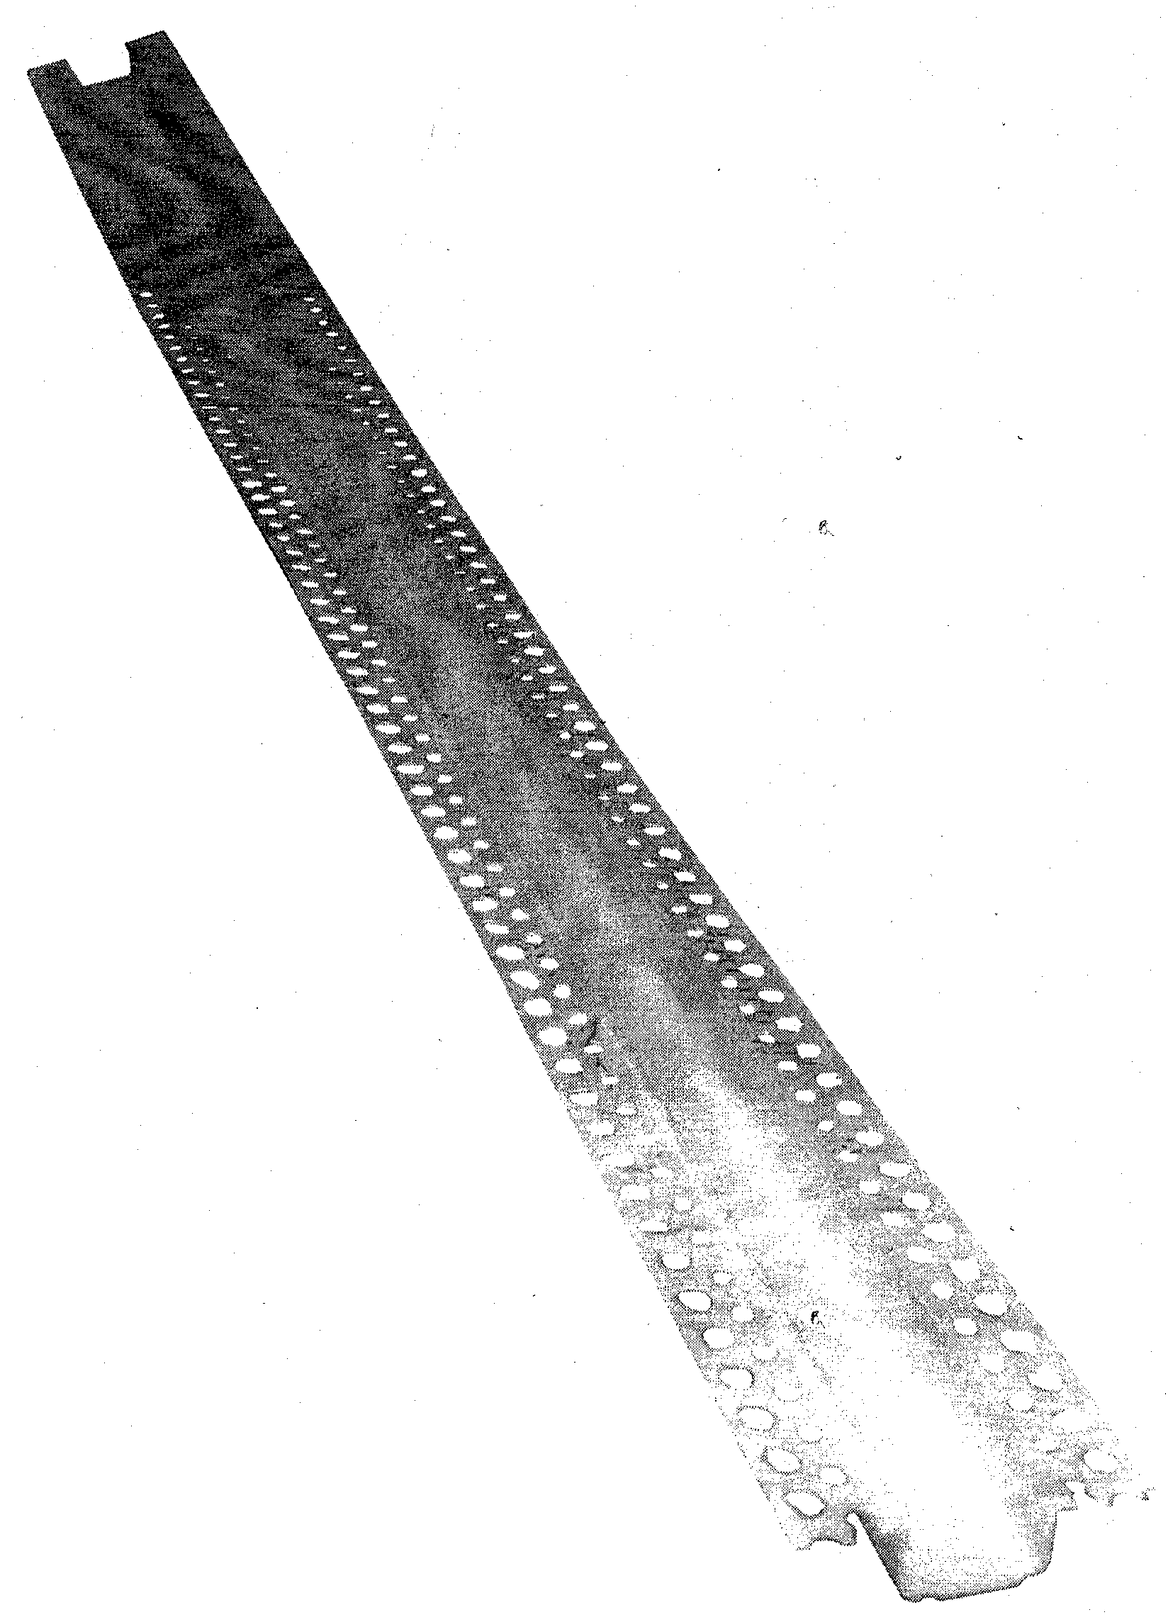

Рисунок 9 – Вертикально выравнивающие анопрофили

Формирование плит и их фасок выполняется с помощью специализированного инструмента. Для этого используют формовочную линейку "Профпарамон" (см. рисунок 10) и режущее приспособление "Тирка" (см. рисунок 11).

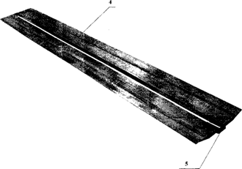 | 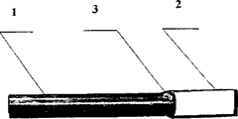
а) | в)
Рисунок 10 – Линейка "Профпарамон" | Рисунок 11 – Режущее приспособление "Тирка"
Режущее приспособление "Тирка" включает корпус 1, режущую пластину 2 и детали крепления 3. Режущая пластина 2 выполнена в виде рамки толщиной от 1 до 1,5 см. Формовочная линейка "Профпарамон" состоит из двух планок 4, которые сужаются от центра к краям и имеют продольный рельеф по всей длине. Эти планки скреплены П-образным соединительным элементом 5 (см. рисунки 10 и 11).
Сухую смесь наносят на облицовочную поверхность при температуре от 5 до 30⁰C. Для нанесения композиционного материала "FasNatural" на большие площади стен используют штукатурные машины различных марок, таких как Putzmeister, PFT, M-TEK, Koza и Euromac. Процесс включает присоединение трубы машины к водопроводной системе, регулировку воды, смешивание с сухой смесью в миксере и последующее нанесение на стену под давлением. Если температура применения смеси "FasNatural" отклоняется от 5 до 30°C, необходимо подождать до достижения нужной температуры. Смесь не следует использовать при жаркой (выше 30⁰C), дождливой или ветреной погоде. При просроченном сроке использования добавлять воду или сухую смесь нельзя. Все инструменты и принадлежности после работы нужно тщательно промыть водой. Затвердевшую смесь удаляют механически.
Для ручного нанесения материала "FasNatural" на небольшие поверхности сухую смесь постепенно высыпают в чистую воду (3-5 л на 25 кг порошка), выдерживают 3 минуты и затем перемешивают до получения однородной массы. Готовый раствор следует использовать в течение 80 минут. Нанесение раствора на фасад здания происходит между анопрофилями толщиной 3 см, затем поверхность выравнивают алюминиевой рейкой и удаляют излишки смеси. После нанесения "FasNatural" швы глубиной 1/3 от толщины раствора вырезают формовочной линейкой "Профпарамон" и специальным инструментом "Тирка", затем заполняют смесью для швов. Для получения декоративных швов и фасок.
Если требуется усилить цвет швов, в поверхностном слое толщиной 3 см вырезают швы глубиной 1,5 см, которые через 24 часа заполняют раствором "FugNatural" темного цвета толщиной 0,5 см.
При нанесении "FasNatural" на поверхности из XPS, EPS, полиуретана, прессованной минеральной ваты, кирпича, известнякового камня или пенобетона рекомендуется предварительное нанесение жидкой грунтовки "Параконтакт" толщиной 0,3-0,5 мм для создания прочного контакта между поверхностью и материалом. "Параконтакт" представляет собой темно-коричневую густую жидкость на полимерной основе и с добавлением кварцевого песка. Температура эксплуатации 5-30⁰C, срок использования 80 минут, срок высыхания 24 часа. Для более эффективного результата на XPS или пенопласте рекомендуемая толщина слоя раствора составляет 0,4 см. Установление промежуточных профилей или использование электрической фрезы для швов между плитами улучшает прочность и внешний вид облицовки. Нанесение раствора толщиной 0,4 см на XPS значительно уменьшает массу облицовки по сравнению с натуральным известняковым камнем, сохраняя при этом дизайн.
После затвердевания поверхности в течение 10-15 дней выполняют шлифовальные работы для достижения декоративного вида, похожего на натуральный камень.
Процесс изготовления декоративных изделий включает фотографирование фасада здания, создание дизайна с помощью компьютерных программ и изготовление форм для декоративных элементов. Готовые элементы устанавливают на фасад по проекту. Для создания каменных композиций, скульптур и блоков, смесь заливают в формы и извлекают через 3-24 часа. Плотность готового изделия в 5 раз меньше плотности натурального камня.
Через 15-20 лет можно обновить облицовку, сняв 1 мм слоя посредством шлифовки.
Состав сухой смеси композиционного материала "FasNatural" и технологическая характеристика раствора представлены в таблицах 10 и 11 соответственно. Для получения нужной консистенции раствора количество воды подбирается индивидуально. Использование пенообразователей и добавок, таких как стиролакриловый сополимер или жидкость на основе силикона, позволяет уменьшить массу и улучшить свойства материала.
При нанесении раствора на 1 м² поверхности толщиной 3 см используется 40-45 кг сухой смеси "FasNatural". Для толщины 0,4 см требуется 5,3-6 кг смеси на 1 м². Сухую смесь упаковывают в 25-килограммовые мешки и срок хранения составляет 12 месяцев в сухом месте в закрытой упаковке.

Таблица 10 – Cпособ приготовления сухой смеси композиционного материала "FasNatural"

№  п/п | Наименование компонентов | Соотношение компонентов, мас. ч. %
 |  | Пр. 1 |  | Пр. 2 | Пр. 3 | Пр. 4
1 | 2 | 3 |  | 4 | 5 | 6
 | Цемент | 25 |  | 22 | 20 | 21
 | Известняк с содержанием CaCO3 70-99 мас. % с размером частиц (0,001-1) мм | 8,97 |  | 9 | 16,47 | 14,03
 | Кварцевый песок с содержанием SiO2 70-99 мас. % и размером частиц (0,001-1) мм | 30 |  | 35,02 | 30 | 26
 | Известняк-ракушечник с размером частиц (0,001-1) мм |  | 30 | 30 | 30 | 32,91
 | Метилэтилгидроксиэтилцеллюлоза |  | 0,06 | 0,075 | 0,06 | 0,075
 | Этилгидроксиэтилцеллюлоза |  | 0,02 | 0,025 | 0,02 | 0,025
 | Сульфонат олефина и соль натрия |  | 0,05 | 0,05 | 0,05 | 0,7
 | Пластификатор лигнин сульфонат |  | 0,1 | 0,1 | 0,1 | 0,1
 | Сополимер этиленоксида и пропиленоксида |  | 0,05 | 0,05 | 0,05 | 0,2
 | Полипропиленовые фиброволокна |  | 0 | 0,01 | 0 | 0,01
 | Сополимер винил ацетата и этилена |  | 3 | 2,5 | 1,5 | 3,5
 | Стеарат кальция |  | 2 | 1 | 1 | 1
Продолжение таблицы 10
 | Нитрат натрия | 0,6 | 0,1 | 0,6 | 0,1
 | Двуокись титана (IV) | 0 | 0,02 | 0 | 0,3
 | Железооксидный желтый пигмент | 0,05 | 0,05 | 0,05 | 0,05
 | Гашеная известь | 0,1 | 0,1 | 0,1 | 0,1

Таблица 11 – Технологическая характеристика раствора сухой смеси композиционного материала

№  п/п | Цвет | Цвет природного облицовочного камня
 | Температура использования, ⁰С | +5 -+30
 | Вода/сухая смесь, л/кг | 3-5/25
 | Срок использования, мин | 80
 | Минимальная толщина покрытия, см | 0,3
 | Максимальная толщина покрытия, см | 3-4
 | Насыпная плотность в сухом состоянии (НПС), кг/л | 1,4
 | Плотность свежеприготовленного раствора (ПСР), кг/л | 1,8
 | Предел прочности, МПа  - при изгибе не менее  - при сжатии не менее | 5  10
 | Сопротивление отрыва (МПа)  - от XPS не менее  - от с нанесенным на него «Параконтактом» не менее  - от бетона не менее  - от кирпича не менее | 11  11  15  15
 | Марка по морозостойкости, цикл не менее | F25
 | Водопоглощение, % | 0,9 и более
 | Коэффициент размягчения | 0,7 и более

В данном исследовании оценивалось влияние замены портландцемента на 0%, 5%, 10%, 15% и 20% наполнителем из строительных и сносных отходов (СиСО) при производстве самоуплотняющегося бетона (СУБ). Смеси СУБ анализировались как в свежем состоянии (по текучести, тесту J-кольца, устойчивости к сегрегации и удельному весу), так и в затвердевшем (по прочности на сжатие и раскалывание, удельному весу, пористости и водопоглощению). Результаты показали, что смеси с СиСО соответствовали стандартам на любом уровне замены без изменения водоцементного отношения или содержания суперпластификатора. Наполнитель из СиСО улучшал устойчивость к сегрегации и минимизировал снижение текучести. Все смеси через 28 дней имели прочность на сжатие выше 50 МПа, и замена до 20% не снижала прочность значительно. Прочность на раскалывание составила до 92,5% от контрольной смеси, а коэффициент водопоглощения и пористость увеличились максимум на 1,60%. Использование до 20% СиСО для замены цемента является целесообразным для СУБ [67].
В другом экспериментальном исследовании изучались свойства высокопрочных бетонов, состоящих из портландцемента, природных заполнителей и песка, с добавлением известняковой пыли в качестве замены песка в пропорциях 10% и 20%. Результаты показали, что прочность на сжатие образцов бетона с заменой песка на 10% и 20% известняковой пыли была выше на 4%-12% по сравнению с контрольными образцами, в зависимости от прочности на сжатие (60, 80 и 100 Н/мм²). Прочность на изгиб также увеличилась на 12%-13%. Наблюдалось повышение модуля упругости, снижение проницаемости, а также улучшение стойкости к сульфатам и кислотам. Эти улучшенные прочностные характеристики и долговечность таких бетонов делают их более подходящими для крупных строительных проектов [68].
Таким образом, из отходов природного камня можно производить различные изделия и строительные материалы [69-76]. Для этого отходы следует рассортировать по размерам, видам и фракциям. Изобретатели предложили более 20 способов промышленного и сельскохозяйственного использования мелких фракций. Например, их можно применять в питательных субстратах для гидропоники, для раскисления почв и в качестве фильтров для водоочистных сооружений. Для каждого случая разработан соответствующий метод переработки.
На данный момент разработано множество вариантов использования отходов пиления известняка-ракушечника, но это не повлияло на ситуацию с многочисленными отвалами на каменных карьерах. Основная причина – высокая себестоимость производства строительных материалов из этих отходов и их низкие потребительские качества. Ситуацию можно изменить, предложив частным компаниям надежную технологию производства с низкой себестоимостью и привлекательной по цене и качеству для потенциальных покупателей.
Использование отходов известняковой породы будет способствовать уменьшению эксплуатации природных ресурсов и сокращению отходов камнепиления. Кроме того, новые технологии производства строительных материалов могут быть реализованы непосредственно на местах добычи известняковых пород, что снизит необходимость в транспортировке и дополнительных производственных затратах. Это имеет большой потенциал для применения в индустрии и строительстве, и может способствовать созданию более устойчивой среды и снижению экологического воздействия.
В результате, отходы пиленого камня могут стать полноценным сырьем для производства строительных материалов, что позволит в будущем избавиться от многочисленных пылящих отвалов, загрязняющих окружающую среду и негативно влияющих на здоровье населения в этих регионах. Кроме того, использование отходов пиленого камня в строительной индустрии способствует снижению затрат на сырье и улучшению экологической обстановки за счет уменьшения объема промышленных отходов.

Выводы по 1 разделу

- Отрасль камнедобычи разных стран оказывает существенное негативное воздействие на окружающую среду и здоровье населения близлежащих населенных пунктов. Добыча камня известняка требует больших земельных площадей, что приводит к деградации почвы и разрушению природных экосистем. Кроме того, процесс добычи может привести к загрязнению водных ресурсов и атмосферного воздуха, что в свою очередь негативно сказывается на здоровье человека. Ярким примером является ситуация в Мангистауской области, где вокруг поселка Шетпе расположено 19 карьеров. Сильные ветра поднимают пыль с накопленных десятилетиями отвалов, что приводит к повышению респираторных заболеваний, ухудшению пастбищ скота, выходу из строя альтернативных источников энергии.
- Для минимизации отрицательного воздействия добычи известняка-ракушечника на окружающую среду в мире внедрено современные подходы, которые уменьшают площадь выемки камня и снижают выбросы вредных веществ в атмосферу. Но имеющиеся технологии не в состоянии оказать влияние на уменьшение количества отвалов образуемой при добыче пиленого строительного камня в карьерах известняка-ракушечника.
- Требуется создание новых строительных материалов на основе отходов производства известняка-ракушечника, которые откроют перспективы для устойчивого развития строительной отрасли и снижения негативного влияния на окружающую среду. Важно продолжать исследования и развитие новых технологий, чтобы создать более эффективные и экологически безопасные способы добычи и использования природных запасов известняка-ракушечника.

Цели и задачи исследования

Цель работы – разработка эффективной технологии переработки отходов производства пиленого камня-известняка в имеющие потребительский спрос строительные материалы с целью улучшения экологической обстановки и повышения эффективности использования природных ресурсов.
В соответствие целью диссертационной работы сформулированы следующие задачи исследования:
- анализ влияния добычи пиленого камня известняка ракушечника на текущую экологическую обстановку в Мангистауской области Республики Казахстан и оценка актуальности разработки перспективных технологий переработки отходов производства;
- исследование взаимодействия различных компонентов в строительной смеси для создания новых изделий с улучшенными потребительскими свойствами из отходов известняка-ракушечника;
- разработка нового материала и технологии его изготовления из отходов пиленого камня известняка-ракушечника;
- обоснование экологической и технико-экономической эффективности получения строительных изделий из разработанного инновационного материала;
- разработка технологического регламента изготовлении потребительских изделий из предложенной полимерцементной композиции на основе отходов известняка-ракушечника.

- ЭКОЛОГИЧЕСКАЯ ОЦЕНКА, МАТЕРИАЛЫ И МЕТОДЫ ИССЛЕДОВАНИЯ
2.1 Экологическая оценка производства пиленого камня-известняка в Мангистауской области

Основные запасы известняка в Казахстане сосредоточены в Мангистауской области. Эти залежи уникальны по своему разнообразию, мощности и удобству разработки, и не имеют аналогов в мировой геологии. Известняк-ракушечник, который широко используется как строительный материал, пользуется спросом не только в странах СНГ, но и за рубежом.
По данным управления земельных отношений Мангистауской области, в регионе действуют 25 карьеров по добыче строительных камней. Частые сильные ветры способствуют повышенному содержанию пыли в воздухе, что превышает предельно допустимые концентрации, загрязняет пастбища и влияет на фотоэлектрические панели солнечных электростанций.
Текущее исследование выявило, что проблемы с дыхательными путями чаще встречаются у работников, подвергающихся воздействию каменной пыли. Основными факторами, способствующими респираторным заболеваниям, являются наличие пыли в воздухе, курение и отсутствие масок [77].
Постоянное воздействие мелких пылевых частиц может привести к их отложению в легких работников и стать причиной легочных заболеваний [81].
Запыление в Мангистауской области представляет собой серьезную проблему. Помимо климатических особенностей региона, значительную роль играют человеческие факторы, что подтверждается результатами исследований, проведенных в разные годы (см. рисунок 12).

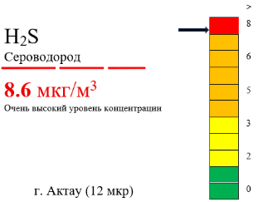
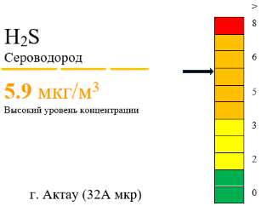
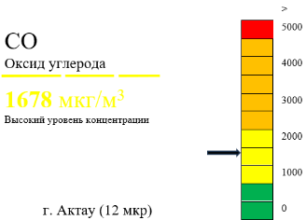
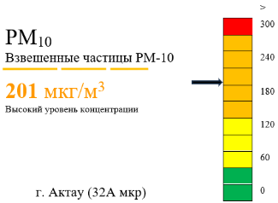
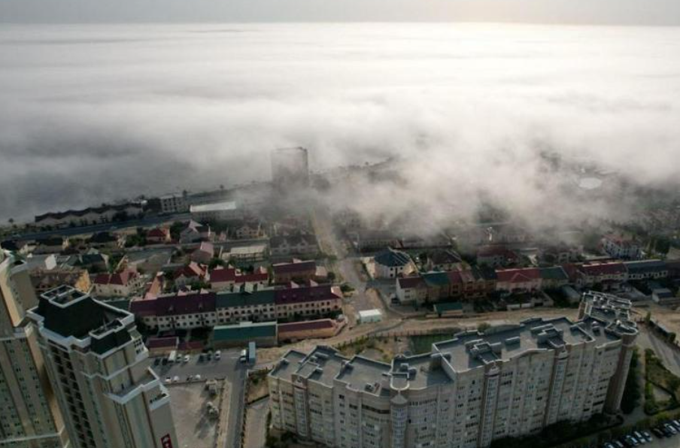

Рисунок 12 – Загрязнение воздуха Мангистауской области (по данным airkaz.org)
По данным экологического мониторинга, уровень загрязнения в Актау считается высоким из-за большого содержания взвешенных частиц (пыли), что связано с сильными ветрами. Основные экологические проблемы региона включают пыление от деятельности карьеров по добыче строительных камней. В 2022 году уровень переработки и утилизации отходов составил всего 31% [78].
Согласно данным карты загрязнения воздуха airkaz.org, в различных районах региона, таких как Жанаозен, Курыке и Шетпе, зафиксированы превышения предельно допустимых норм вредных веществ.
В Жанаозене, Курыке и Шетпе зафиксировано превышение нормы вредных веществ PM2.5 (см. рисунок 13). Показатели содержания PM2.5 в атмосферном воздухе составили: Актау – 70 мкг/м³, Шетпе – 55 мкг/м³, Жанаозен – 54 мкг/м³, Курык – 404 мкг/м³ [79].
PM2.5 представляет собой воздушный загрязнитель, состоящий как из твердых микрочастиц, так и мельчайших капелек жидкостей. Эти частицы также известны как FSP (fine suspended particles), что в переводе с английского означает мелкодисперсные взвешенные частицы или тонкодисперсная пыль.

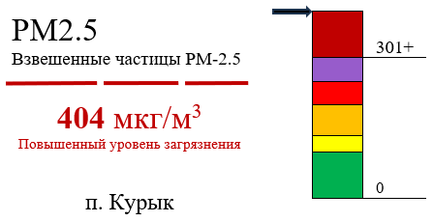
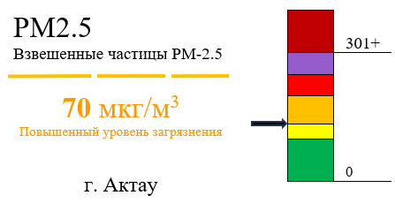
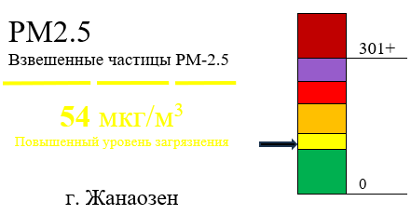
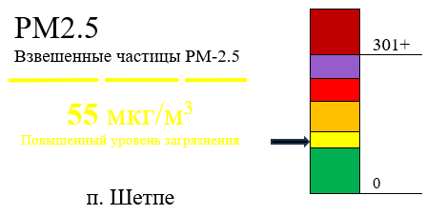
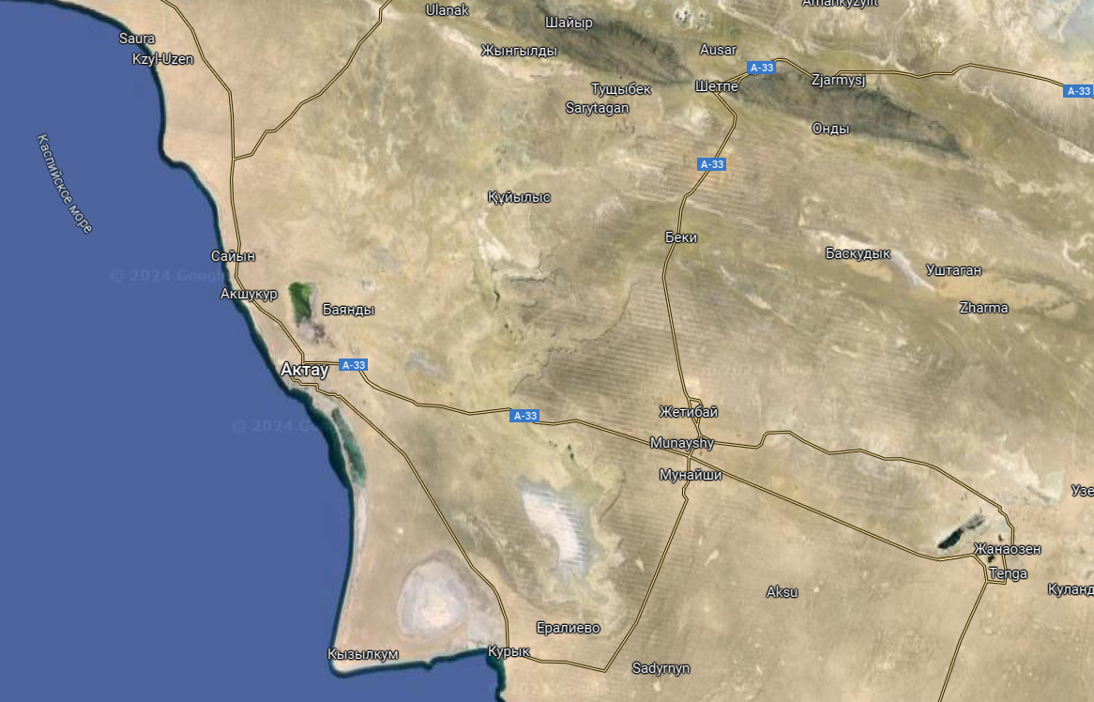
55
54
404
70

Рисунок 13 – Карта загрязнения воздуха Мангистауской области по шкале индекса качества воздуха США (данные iqair.com и Google maps)

По данным iqair.com, концентрация PM2.5 в Актау сейчас в 3,5 раза выше рекомендуемого ВОЗ среднегодового значения качества воздуха [80].
В последние годы в Мангистауской области отмечается рост респираторных заболеваний [81].
Ситуация в селе Шетпе сложная: он окружен карьерами по добыче строительного камня. Главная проблема Шетпе – пыль. В настоящее время в этом районе работают 19 карьеров [82]. Жители жалуются на плохое качество воздуха, частую запыленность, от которой страдают как люди, так и растительность.
Пыль с карьеров накрывает населенный пункт, создавая туманную пелену. Небогатая растительность не в силах улучшить состояние воздуха. Пыль также оседает на зелени с огородов и траве, которой питается скот [83].
Местные жители жалуются на ухудшение здоровья. Близость карьеров (самый близкий находится в 500 метрах от села) и использование варварских методов добычи камня без соблюдения стандартов безопасности и качества продукции усугубляют ситуацию. Недостаточное регулирование и отсутствие проверок со стороны акимата также являются серьезной проблемой.
По данным центральной больницы, в селе Шетпе увеличилось количество людей с аллергическими заболеваниями, хроническим бронхитом (с 39 до 42 человек), астмой (со 145 до 149 человек) и хронической обструктивной болезнью легких (с 20 до 25 человек). Масштабные проверки выявили 29 карьеров по добыче строительных камней, практически все они расположены вокруг села [84].
По данным iqair.com, концентрация PM2.5 в Шетпе сейчас в 1,5 раза выше рекомендуемого ВОЗ среднегодового значения качества воздуха (по состоянию на 19.04.2024) [85].

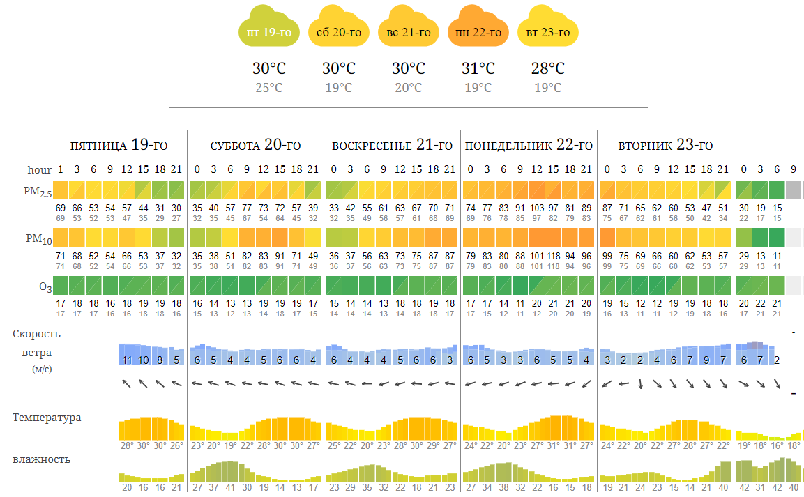

Рисунок 14 – Диаграмма загрязнения воздуха села Шетпе (по данным airkaz.org, 19.04.2024)
Как показано на рисунке 14, в селе Шетпе, по данным airkaz.org, индекс качества воздуха (ИКВ) для взвешенных веществ РМ2.5 и РМ10 в основном оценивается как удовлетворительный и нездоровый для чувствительных групп (по состоянию на 19.04.2024). Однако в прошлом году, по данным airkaz.org, ИКВ для взвешенных веществ РМ2.5, РМ1 и РМ10 в декабре, январе и феврале 2023 года был очень опасным (см. рисунки 15-17) [86].

Таблица 12 – Шкала индекса качества воздуха по стандартам Агентства по охране окружающей среды США

AQI | Уровень загрязнения воздуха | Последствия для здоровья | Предостережение  (для PM2,5)
0 - 50 | Хороший | Качество воздуха считается удовлетворительным, а загрязнение воздуха представляет небольшой риск или вообще не представляет никакого риска. | Никто
51 - 100 | Умеренный | Качество воздуха приемлемое; однако некоторые загрязняющие вещества могут представлять умеренную угрозу для здоровья очень небольшого числа людей, которые необычайно чувствительны к загрязнению воздуха. | Активным детям и взрослым, а также людям с респираторными заболеваниями, такими как астма, следует ограничить длительную физическую нагрузку на открытом воздухе.
101 - 150 | Вредно для чувствительных групп | Члены чувствительных групп могут испытывать последствия для здоровья. Широкая общественность вряд ли пострадает. | Активным детям и взрослым, а также людям с респираторными заболеваниями, такими как астма, следует ограничить длительную физическую нагрузку на открытом воздухе.
151 - 200 | Нездоровый | Каждый может начать испытывать последствия для здоровья; члены чувствительных групп могут испытывать более серьезные последствия для здоровья | Активным детям и взрослым, а также людям с респираторными заболеваниями, такими как астма, следует избегать длительных нагрузок на открытом воздухе; всем остальным, особенно детям, следует ограничить длительные нагрузки на свежем воздухе
201 - 300 | Очень вредно для здоровья | Предупреждения о чрезвычайных ситуациях. Скорее всего, пострадает все население. | Активные дети и взрослые, а также люди с респираторными заболеваниями, такими как астма, должны избегать любых физических нагрузок на открытом воздухе; всем остальным, особенно детям, следует ограничить нагрузки на свежем воздухе.
300+ | Опасный | Предупреждение о здоровье: каждый может столкнуться с более серьезными последствиями для здоровья | Каждый должен избегать любых физических нагрузок на свежем воздухе.

Для оценки уровня опасности загрязнителей в таблице 12 представлена шкала индекса качества воздуха, основанная на стандартах Агентства по охране окружающей среды США.
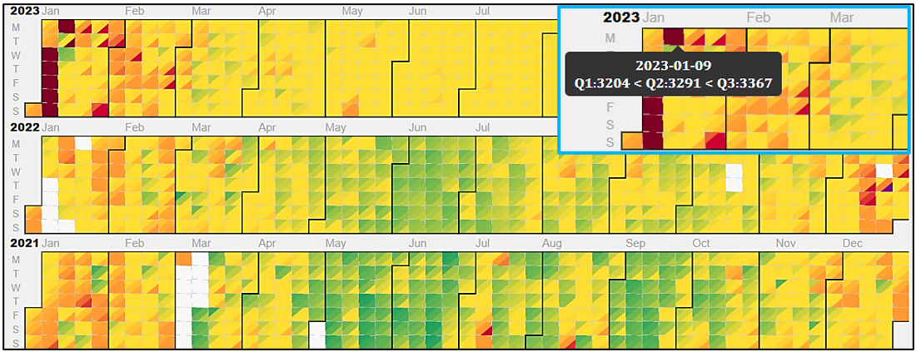

Рисунок 15 – Карта загрязнения воздуха село Шетпе по загрязнителю РМ2.5 (по данным airkaz.org, 19.04.2024)

Как видно на рисунке 15, уровень загрязнения воздуха в селе Шетпе по показателю PM2.5 за декабрь, январь и февраль был очень высоким. Наибольший индекс качества воздуха (ИКВ) был зафиксирован в январе с результатами Q1:3204<Q2:3291<Q3:3367. Повышенная концентрация взвешенных веществ в воздухе наблюдалась на протяжении 12 дней.

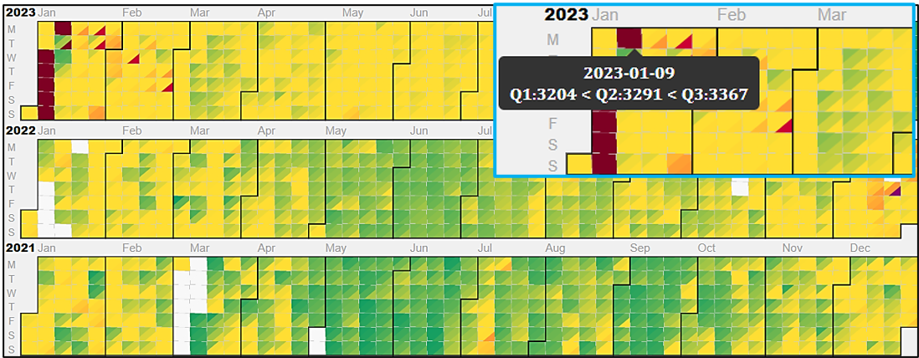

Рисунок 16 – Карта загрязнения воздуха село Шетпе по загрязнителю РМ1 (по данным airkaz.org, 19.04.2024)

На рисунке 16 показано, что уровень загрязнения воздуха в селе Шетпе по показателю PM1 за декабрь, январь и февраль был очень высоким. Наибольший индекс качества воздуха (ИКВ) был зафиксирован в январе с результатами Q1:3204<Q2:3291<Q3:3367. Повышенная концентрация взвешенных веществ в воздухе наблюдалась на протяжении 9 дней.

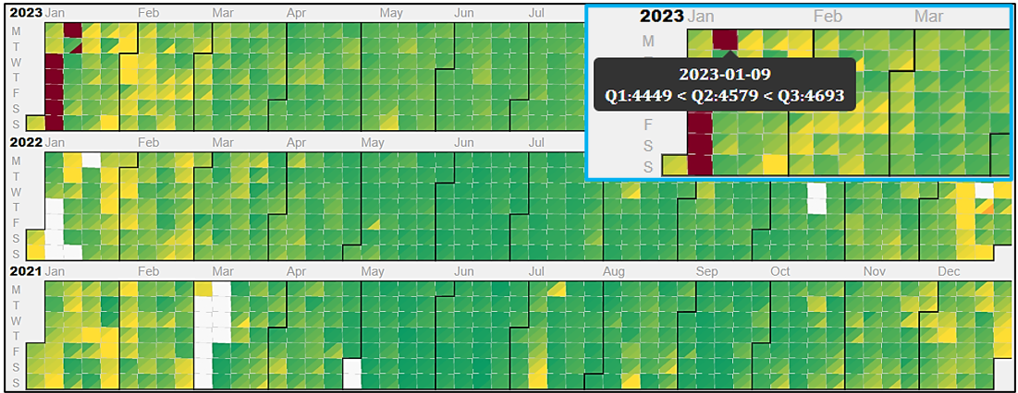

Рисунок 17 – Карта загрязнения воздуха село Шетпе по загрязнителю РМ10 (по данным airkaz.org, 19.04.2024)

На рисунке 17 показано, что уровень загрязнения воздуха в селе Шетпе по показателю PM10 за январь был очень высоким. Наибольший индекс качества воздуха (ИКВ) был зафиксирован с результатами Q1:4449<Q2:4579<Q3:4693. Повышенная концентрация взвешенных веществ в воздухе наблюдалась на протяжении 7 дней.
Таким образом, загрязнение воздуха в селе Шетпе по показателям PM2.5 и PM1 в основном находится на уровне умеренного и вредного для чувствительных групп, особенно в декабре, январе и феврале. Лица с респираторными заболеваниями могут испытывать ухудшение состояния при длительном пребывании на открытом воздухе. В январе уровень PM10 был особенно высоким, что создало дополнительную опасность. В целом, ИКВ в селе Шетпе в основном хорошее, но местами умеренное. Однако, для людей с респираторными заболеваниями длительное пребывание на открытом воздухе может привести к ухудшению состояния.

2.2 Методика проведения исследования физико-химических свойств материалов на основе отсевов дробления карбонатных пород

Исследования, проведенные в рамках данной работы, осуществлялись на кафедрах "Экология и геология" и "Строительный инжиниринг", а также в Научно-исследовательском институте и Научно-аналитической экспертной лаборатории Каспийского университета технологий и инжиниринга имени Ш. Есенова, а также в испытательной лаборатории ТОО "ЦеЛСИМ" и на карьерах ТОО "FirmaFial" и ТОО "ShellStone". Исследования проводились с использованием современного оборудования и методов, соответствующих стандартам Республики Казахстан, описанным в ГОСТах (см. таблицу 13) [87-91].
От назначения зависит выбор крупного пористого заполнителя, так же структурных особенностей бетонной смеси, требований предъявляемых к прочности и средней плотности бетонной смеси, видов и свойств применяемого мелкого заполнителя, формы и структуры крупного заполнителя. Марка крупного пористого заполнителя по прочности зависит от прочности легкого бетона и должна соответствовать требованиям ГОСТ 25820-2021 «Бетоны легкие. Технические условия» [92].
«Качество мелкого заполнителя оценивалось по методикам, изложенным в СТ РК 1217-2003 «Песок для строительных работ. Методы испытаний» [93], в соответствии с требованиями, предъявляемым к песку ГОСТ 8736-2014 «Песок для строительных работ. Технические условия» (с поправками) (изм. 1) [62] и ГОСТ 31424-2010 «Материалы строительные нерудные из отсевов дробления плотных горных пород при производстве щебня. Технические условия» как мелкому заполнителю [94]»
В качестве заполнителя использовались отсевы дробления карбонатных пород Жетыбайского месторождения.
а) Определение зернового состава и модуля крупности.
Проводили по методике СТ РК 1217-2003 «Песок для строительных работ. Методы испытаний» [93]. Образец ОДКП высушивались в нормальных условиях до постоянной массы затем просеивались через сито 20 и 5 мм.
«Расчет истинной плотности (ρ) производили по формуле:

ρ = (m-m₂)ρв/B-m₁+m₂-m₃, | (2.1)

где m – масса пикнометра с наполненного отсевом, г;
m₁ – масса пустогопикнометра, г;
m₂ – масса пикнометра наполненного дистиллированной водой, г;
m₃ – массапикнометра наполненного дистиллированной водой без пузырьков воздуха, г;
ρв – истинная плотность воды, равная 1 г/см³.

Насыпная плотность определялась в соответствии с СТ РК 1217-2003 [93]. Насыпная плотность определяется с помощью оборудования (конус для определения насыпной плотности, весы). Сначала взвешивается пустой мерный сосуд, затем мерный сосуд устанавливается под конусом и пористый заполнитель засыпается в конус. За этим следует открытие задвижки и заполнение колбы, лишнее аккуратно убирается до краев линейкой или ножом. Следующий шаг – взвешивание колбы с пористым заполнителем с применением противовеса в 1 кг. Результаты полученные в результате исследований заносим в таблицу. Насыпную плотность отсева ρн в кг/м³ рассчитывали по формуле:

$$p_{i}=\frac{m_{1}-m}{V},$$ | (2.2)

где m – масса пустого мерного сосуда, кг; m₁ – масса сосуда наполненного отсевом, кг; V – объем мерного сосуда, м³.

Насыпная плотность в уплотненном состоянии определялась по методике СТ РК 1217-2003, сосуд с отсевом уплотняется на лабораторной виброплощадке до полного уплотнения, в дальнейшем излишки отсевов снимается в ровень с краями и сосуд взвешивается [93]. Насыпную плотность рассчитывали по формуле:

$$p_{нас}=\frac{m{-m}_{1}}{m_{1}}∙100,$$ | (2.3)

где m – масса сосуда, кг; m₁ – масса сосуда заполненного отсевом, кг; V – объем мерного сосуда, м³.

Пустотность (которая характеризуется обьемом пустот между зернами) заполнителя в стандартном неуплотненном состоянии определялась изнасыпной и истинной плотности, которые устанавливаются ранее:

$$V_{м.о.}=(1-ρ_{н}/ρ∙1000)∙100,$$ | (2.4)

где ρ - истинная плотность отсева, г/см³; ρн - насыпная плотность отсева, кг/см³.
б) Определение наличия глинистых и пылевидных частиц.
Определялось с помощью метода отмучивания по методике СТ РК 1217-2003 [93]. Пылевидные частицы содержащиеся в заполнителе, вычисляются впроцентах по массе по формуле:

$$П_{отм}=\frac{m{-m}_{1}}{m}∙100,$$ | (2.5)

где m – масса сухой навески до отмучивания, г; m₁ – масса сухой навески после отмучивания, г. [93].

Зерновой состав песка определяют при помощи стандартного набора сит с ячейками размера: 5, 2,5, 1,25, 0,63, 0,315 и 0,16. «Навеску сухого песка просеивают через набор сит и определяют сначала частные (%), а затем полные остатки на каждом сите. Полный остаток на любом сите равен сумме частных остатков на этом сите и всех ситах большего размера. Размеры полных остатков характеризуют зерновой состав песка» [93]. «На основании результатов ситового анализа рассчитывают безразмерный показатель - модуль крупности песка (М_{кр}):

М_{кр} = (А_{2,5} + А_{1,25} + А_{0,63} + А_{0,315} + А_{0,16}) / 100, | (2.6)

где: А_{2,5}, А_{1,25}, А_{0,63}, А_{0,315}, А_{0,16} – полные остатки на ситах с размерами ячеек соответственно 2,5, 1,25, 0,63, 0,315 и 0,16 мм.

Насыпную плотность песка определяют с помощью цилиндрического сосуда вместимостью 1 дм³ (заранее надо определить массу пустого сосуда m_{c}, г). Совком с высоты 10 см песок засыпают в мерный сосуд до тех пор, пока песок не образует конус над краями сосуда. Избыток песка срезают вровень с краями сосуда, и сосуд с песком взвешивают, определяя массу песка в сосуде по формуле:

$p_{нас}=m_{с+п}-m_{c} / V$, | (2.7)

где m_{c+п} – масса сосуда с песком, г, V – объем сосуда, см³.

Содержание пылевидных и глинистых частиц в песке определяются по методике методом отмучивания в процентах по массе по формуле:

$$П_{отм}=\frac{m{-m}_{1}}{m}∙100,$$ | (2.8)

где: m – масса сухой навески до отмучивания, г, m₁ – масса сухой навески после отмучивания, г.

2.2.1 Методы анализа заполнителя бетона на основе крупной фракции отходов пиления известняковых пород

В качестве заполнителя для бетона использовали известняковый щебень крупностью 5 – 10 мм. Качество щебня определяется в соответствии с требованиями ГОСТ 8269.0-97 «Щебень и гравий из плотных горных пород и отходов промышленного производства для строительных работ. Методы физико-механических испытаний» (изм. 1, 2) (с поправкой) [95]».
Насыпная плотность P_{нас} определяется путем взвешивания пробы заполнителя в сосуде с известной вместимостью по формуле:

$$p_{нас}=(m-m_{c})/V_{c}$$ | (2.9)

где m - масса пробы заполнителя с сосудом, кг, m_{c} - масса сосуда, кг. V_{с} - вместимость сосуда, м³ [96]».
«Прочность крупного заполнителя определяется методом раздавливания его пробы в сухом или насыщенном водой состоянии в металлическом цилиндре с вычисление показателя дробимости Др (%).
Дробимость заполнителя оценивается по количеству мелочи, образующейся при сдавливании пробы щебня в стальной форме под определенным усилием [94]». Показатель дробимости Др (%) вычисляют с погрешностью до 1% по формуле:

Др = (m₁ – m₂ / m₁) 100, | (2.10)

где m₁ – испытываемая проба щебня, кг, m₂ – остаток на контрольном сите после просеивания раздробленной в цилиндре пробы щебня, кг.
Марку щебня определяют по показателю дробимости в зависимости от вида горной породы и способа испытания. Содержание в щебне пластинчатых (лещадных) и игловатых зёрен определяется визуально отбором в навеске зёрен, толщина или ширина которых меньше длины в три и более раза. Взвешивают количество пластинчатых (лещадных) и игловатых зёрен и вычисляют их содержание в % по массе. Исходя из результатов, определяют группу щебня по содержанию зерен пластинчатой (лещадной) и игловатой формы [95]. Оценка свойств бетонных смесей осуществлялась в соответсвии ГОСТ 7473–2010 «Межгосударственный стандарт смеси бетонные» [97], ГОСТ 10181–2014 «Методы испытаний бетонных смесей» [98], подбор состава бетона – ГОСТ 27006-2019 «Бетоны. Правила подбора состава» (с поправкой) [99]. Объем цементного теста определялся через значение его плотности, которое определялось в мерном цилиндре через массу цементного теста и его объем. Объем цементного теста и заполнителя определяли для их долей в смеси, при которых обеспечивается требуемая консистенция.
Смесь приготавливалась с помощью лаболаторного смесителя.
Химические добавки, которые применялись вводились в соответствии с их техническими требованиями.
Прочность вяжущих при изгибе и сжатии определяли, по методикам ГОСТ 310.4-81 на образцах-балочках размерами 40х40х160 мм, для определения предела прочности при изгибе использовался испытательный гидравлический пресс, полученные после испытания на изгиб половинки балочек использовались при испытании на сжатие, с использованием специальных пластин площадью 25 см² [87].
Виды заполнителя, который используется в процессе приготовления БС делятся на две группы. В первой группе используется гранодиалитный песок. Ко второй группе относятся образцы приготовленные на комбинирования доломитовой муки и гранодиалитного песка, содержание доломитовой муки варьируется от 10% до 100%.
Определение прочности бетона при сжатии определялось по истечению 28 суток после твердения в нормальных условиях. Испытания проводились на кубах с ребром 70 мм и 100 мм.
а) Определение прочность бетонов.
Предел прочности при сжатии мелкозернистых бетонов определяли на образцах-кубах размерами 100x100x100 мм в количестве 4 штук в серии на прессе и рассчитывали по формуле:

$$R_{сж}=α\frac{P}{S},$$ | (2.11)

где: R_{сж} – прочность бетона при сжатии, Мпa; Р – разрушающая нагрузка, кN;
S - площадь поверхности образца, м²; α – масштабный коэффициент зависящий от размера образца, равный 0,95.
Фактическая средняя прочность бетона при сжатии рассчитывалась по формуле:

$$R_{сж}=\sum_{i=1}^{n}{\frac{P_{i}}{n}},$$ | (2.12)

где: R_{i} - единичный результат; n - число единичных результатов. Однородность прочности характеризовали среднеквадратичным отклонением S и коэффициентом вариации υ:

$$S_{m}=\frac{\begin{matrix}n \\ i=1\end{matrix}{(R_{i}-R_{сж})}^{2}}{n-1},$$ | (2.13)

$$υm=\left(\frac{Sm}{Sn}\right)∙100\%,$$ | (2.14)

Результаты предела прочности при сжатии образцов – кубиков размером 70х70х70 и 100х100х100 мм были приведены с помощью коэффициентом соответственно 0,85 и 0,95 к пределу прочности при сжати образцов стандартного размера.
Образцы изготавливались сериями, состоящими не менее чем из трех образцов.
С целью изучения возможности использования отсевов дробления карбонатных пород в качестве заполнителя для изготовления бетона были использованы известняковый щебень фракции 5-10 мм и отсевы дробления карбонатных пород месторождений Жетыбай. Отсевы дробления карбонатных пород крупностью 0 – 20 мм вводились в состав пластичной бетонной смеси в количестве 0, 30, 50, 70 и 100%.
«Для исследований были подобраны для конкретных задач оптимальные составы бетонов. Подвижность бетонных смесей была принята в пределах от 4 до 8 см.
Оптимальный состав бетона определяют расчетно-экспериментальным методом в три этапа:
1. Проектирование состава бетона на основе исходных данных с помощью формул, графиков и таблиц [96]»;
2. Определение фактического расхода составляющих материалов на 1 м³ бетона, исходя из расхода материалов на оптимальный пробный замес и объема этого замеса, вычисленного по экспериментально определенной средней плотности бетонной смеси.
Окончательно состав бетона выражается в виде расхода материалов на 1 м³ бетона или в частях по массе или по объему по отношению к цементу (В/Ц при этом всегда выражается по массе).

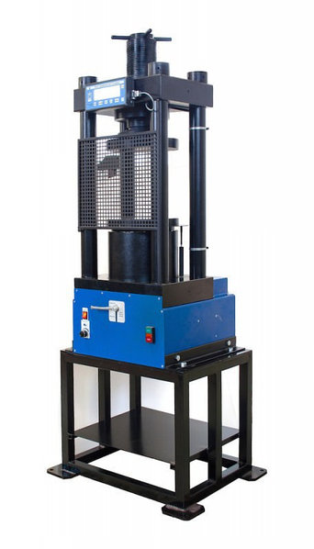

Рисунок 18 – Пресс для проведения испытаний на сжатие

Изготовленные образцы – кубы размером 70х70х70 мм и образцы – балочки размером 40х40х160 мм после извлечения из форм на вторые сутки после изготовления выдерживались в течение 7, 14, 28 сут в нормальных условиях твердения. Предел прочности при сжатии определялся путем исследования бетонных образцов размерами 70х70х70 мм на гидравлическом прессе нагрузка которого была равна 50 т. До испытаний на прочность бетонные образцы были измеряны и взвешаны с погрешностью не более 1%. Прочностные характеристики бетонных образцов определяли в соответствии с требованиями ГОСТ 10180-2012 «Бетоны. Методы определения прочности по контрольным образцам» [88] (см. рисунок 18).
Нагрузка образцов во время испытании на сжатие было произведено плавно до начала его разрушения, максимальное усилие определяло разрушающую нагрузку.
Предел прочности при сжатии R_{сж} (МПа) испытуемого образца рассчитывают по формуле:

$$R_{сж}=10 F_{раз}/А,$$ | (2.15)

где А - площадь поперечного сечения образца, см², F_{pазр} – разрушающая сила, кг.
При испытании образцов-кубов бетона размером 70,7х70,7х70,7 мм в соответствии с требованиями ГОСТ имеется коэффициент пересчета прочности образцов данного размера на прочность образцов стандартного размера (150 х 150 х 150 мм) K = 0,85 [94]».

2.3 Определение статистической достоверности полученных результатов

Методами математической статистики, разработанной для числа определений (n>5) рассчитана точность проведенных нами опытов.
Поэтому необходимо убедиться в статистической достоверности результатов. С этой целью вычисляем совокупный коэффициент корреляции R при нескольких факториальных признаках.
Для нашего случая R определяется как:

$$R_{x, y}=\sqrt{\frac{∆^{*}}{∆}},$$ | (2.16)

где:

$$∆^{*}=\left|\begin{matrix}r_{x1x2}→r_{x1y1}→0 \\ 1→→r_{x2x1}→r_{x2x1}\end{matrix}\right|,$$ | (2.17)
$$∆=\left|\begin{matrix}1→r_{x1x2}→r_{x2y1} \\ r_{y1y2}→r_{y1x1}→1\end{matrix}\right|,$$ | (2.18)

Коэффициенты корреляции $r_{xy}$ определяются выражениями:

$$r_{xy}=\frac{Σ\left(x-\overline{x}\right)∙\left(y-\overline{y}\right)}{\sqrt{Σ{\left(x-\overline{x}\right)}^{2}Σ{\left(y-\overline{y}\right)}^{2}}},$$ | (2.19)

Совокупный коэффициент корреляции показывает степень тесноты связи между результативным признаком и совокупный влиянием факториальных признаков. Используя правило 3σ определим интервал, в котором могут колебаться значения у, по формуле:

$$14,0-{3σ}_{y1}≤y1≤14,0+{3σ}_{y1},$$ | (2.20)

Для определения статистической зависимости целевых функций от своих аргументов в соответствии с сеткой экспериментов вычислим частные коэффициенты корреляции $r_{xe}$.
Определение частного коэффициента корреляции производим по формуле:

$$r_{xy}=\frac{Σ\left(x-\overline{x}\right)∙\left(y-\overline{y}\right)}{n∙σ_{x}∙σ_{v}},$$ | (2.21)

где n – число наблюдений:

$$σ_{x}=\sqrt{\frac{Σ{\left(x-\overline{x}\right)}^{2}}{n-1}},$$ | (2.22)

$$σ_{y}=\sqrt{\frac{Σ{\left(y-\overline{y}\right)}^{2}}{n-1}},$$ | (2.23)

Совокупный коэффициент корреляции определялся:

$$R=\sqrt{\frac{{r_{x1y1}}^{2}+{r_{x2y1}}^{2}-2r_{x1x2}∙r_{x1y1}∙r_{x2y1}}{1-r_{x1x2}}},$$ | (2.24)

Для проведения исследований и получения достоверных данных использовалось современное высокоточное оборудование, обеспечивающее минимальную погрешность измерений. Ниже приведена таблица, в которой представлены модели используемого оборудования, их основные характеристики, включая диапазон измерений и предельную погрешность.

Таблица 13 – Характеристики измерительного оборудования, используемого в исследовании

№  п/п | Наименование оборудования | Модель | Диапазон измерений | Погрешность | Год выпуска | Примечание
1 | 2 | 3 | 4 | 5 | 6 | 7
 | Рентгеновский дифрактометр | ДРОН-3М | 0-160⁰ по 2θ | ± 0,02⁰ | 2015 | Анализ фазового состава материалов
 | Дериватограф | Q-1500D | Температура: 20-1500 ⁰C | ± 1 ⁰C | 2010 | Термогравиметрический анализ
 | Измеритель прочности | ИПА-МГ4 | 0-100 МПа | ± 1% | 2018 | Определение прочности на сжатие
 | Измеритель влажности | МГ4 | 0-99,9% | ± 0,1% | 2017 | Определение влажности материалов
 | Электронные лабораторные весы | 15,2-А22 | До 15 кг | ± 0,01 г | 2016 | Взвешивание образцов материалов
 | Портативный pH-метр | 315i | pH 0-14 | ± 0,01 pH | 2019 | Измерение уровня кислотности
 | Аналитические весы | Сарториус CPA225D | До 220 г | ± 0,00001 г | 2020 | Высокоточное взвешивание
Продолжение таблицы 13
 | Прибор Вика | ОГЦ-1 | Время схватывани: 0-180 мин | ± 1 мин | 2014 | Определение времени схватывания цемента
 | Лазерный гранулометр | Mastersizer 3000 | 0,01 - 3500 мкм | ± 0,6% | 2017 | Анализ фракционного состава отходов
 | Влагомер строительных материалов | Protimeter MMS2 | 0-99,9% | ± 0,1% | 2019 | Измерение влажности материалов
 | Спектрофотометр УФ/Вид | Cary 60 UV-Vis | 190-1100 нм | ± 1 нм | 2016 | Определение химического состава
 | Сканирующий электронный микроскоп | Phenom ProX | 5-1000000 крат | ± 2 нм | 2018 | Исследование структуры материалов
 | Автоматический плотномер | Anton Paar DMA 35 | 0-3 г/см³ | ± 0,001 г/см³ | 2017 | Определение плотности переработанных отходов

Использование данн оборудования позволило минимизировать погрешности измерений и обеспечить высокую статистическую достоверность полученных результатов. Применяемые приборы сертифицированы и отвечают современным требованиям к точности и надежности, что подтверждает корректность сделанных выводов и рекомендаций.

2.4 Определение свойств материалов на основе отходов пиления известняка-ракушечника

Для исследования строительных смесей использовался карбонатный заполнитель из месторождений Жетыбай (предоставленный ТОО "ShellStone"), а в качестве пластифицирующих добавок применялись полиакриламиды ПАА.
В качестве мелкого заполнителя в соответствии с требованиями ГОСТ 26633-2015 «Бетоны тяжелые и мелкозернистые. Технические условия» (с поправкой) (изм.1) применяют мелкие, средние и крупные пески определенного зернового (гранулометрического) состава с модулем крупности Мкр от 1,5 до 3,25 [100].
В качестве заполнителя с применением отсевов дробления карбонатных пород был использован щебень известняковых пород. Щебень имеет фракцию 5 – 10 мм, что соответствует требованиям ГОСТ 8267-93 «Щебень и гравий из плотных горных пород для строительных работ. Технические условия» (изм. 1-4) (см. таблицу 14) [101].

Таблица 14 – Технические характеристики известнякого щебня

№  п/п | Наименование технической характеристики | Значение технической характеристики
1 | 2 | 3
 | Марка по дробимости | М1500

Продолжение таблицы 14
1 | 2 | 3
 | Содержание зерен пластинчатой (лещадной) и игловатой формы | I группа (до 10%)
 | Марка по истираемости | И1
 | Насыпная плотность | 1480 кг/м³
 | Морозостойкость | F300
 | Содержание пылевидных и глинистых частиц, % по массе | 0,9
 | Содержание глины в комках, % по массе | Нет
 | Содержание зерен слабых пород, % по массе | Нет
 | Содержание вредных примесей | Нет
 | Удельная эффективная активность естественных радионуклидов | Менее 380 Бк/кг, 1 класс для любых видов строительства

«При выполнении экспериментальных исследований в качестве вяжущего использовался быстротвердеющий цемент ЦЕМ II/А-И 42.5Б, удовлетворяющий требованиям ГОСТ 31108-2020 «Цементы общестроительные. Технические условия» и ГОСТ 30515-2013 «Цементы. Общие технические условия» (изм. 1) (поправка) (ООО «Цементум Центр») (см. таблицу 15) [59, 102]» (Приложение Ж).

Таблица 15 – Показатели качества цемента ЦЕМ II/А-И 42.5Б

№  п/п | Показатели | Значение
 | 1 Строительно-технические свойства цемента
1 | 2 | 3
 | Предел прочности при сжатии в возрасте: 2 суток | 15,2 МПа
 | 28 суток | 40,7 МПа
 | Начало схватывания | 159 мин
 | Конец схватывания | 203 мин
 | Нормальная густота цементного теста | 28,8 %
 | Наличие ложного схватывания | Отсутствует
 | Тонкость помола, проход через сито №008 | 92,5±2,5 %%
 | Равномерность изменения объема | 1,0 мм
 | Содержание минеральной добавки (гранулированный шлак + опока) | 13,5±2,0%
 | 2 Минералогический состав клинкера (расчетный), %
 | Трехкальциевый силикат (С₃S) | 69,0
Продолжение таблицы 15
1 | 2 | 3
 | Двухкальциевый силикат (С₂S) | 8,2
 | Трехкальциевый алюминат (С₃А) | 5,4
 | Четырехкальциевый алюмоферрит (С₄АF) | 12,7
 | CaOcв. | 1,8
 | 3 Санитарно-эпидемиологические свойства цемента
 | Калий-40 | 87±44
 | Радий-226 | 50,7±9,2
 | Торий-232 | 24,4±6,5
 | Удельная эффективная активность естественных радионуклидов А_{эфф} | 90±13 Бк/кг

Произведено исследование отсевов дробления, полученных при производстве щебня из карбонатных пород Жетыбайского месторождения. Характеристики этих отсевов дробления представлены в таблице 16, а минералогический состав – в таблице 17.
Песок из отсевов дробления карбонатных пород по значению модуля крупности относится к группе песка «средний». Отсевы дробления в своем составе содержат 23,79 % зерен крупностью 5-10 мм и 2,52 % - 10-20 мм (Приложение Ж).

Таблица 16 - Характеристика отсевов дробления карбонатных пород

№  п/п | Характеристика | Наименование материала
 |  | Отсевы дробления  0-5 мм | Отсевы дробления  0-20 мм
1 | 2 | 3 | 4
 | Насыпная плотность, кг/м³ | 1490 | 1600
 | Гранулометрический состав Остатки на ситах, мм (частный/полный)
 | 20 | – | –
 | 10 | – | $$\frac{2,52}{2,52}$$
 | 5 | – | $$\frac{23,79}{26,31}$$
 | 2,5 | $$\frac{24,4}{24,4}$$ | $$\frac{17,98}{44,29}$$
 | 1,25 | $$\frac{15,4}{39,8}$$ | $$\frac{11,35}{55,64}$$
 | 0,63 | $$\frac{5,2}{45,0}$$ | $$\frac{3,83}{59,47}$$
Продолжение таблицы 16
1 | 2 | 3 | 4
 | 0,315 | $$\frac{11,4}{26,31}$$ | $$\frac{8,4}{67,87}$$
 | 0,16 | $$\frac{0,16}{68,4}$$ | $$\frac{8,84}{76,71}$$
 | <0,16 | $$\frac{31,6}{100}$$ | $$\frac{23,29}{100}$$
 | М кр. | 2,34 | –

Сведения о свойствах карбонатных пород представлены в таблице 17 и рисунках 19, 20 (Приложение Ж).

Таблица 17 – Минералогический состав отсевов дробления карбонатных пород

№  п/п | Виды пород | Содержание СаСО₃,% | Содержание MgСО₃,%
 | Известняк | 95 - 100 | 5 – 0
 | Доломитистый известняк | 75 – 95 | 25 – 5
 | Доломитовый известняк | 50 - 75 | 50 – 25
 | Доломит | 0 – 5 | 100 – 95
 | Известковистый доломит | 5 – 25 | 95 – 75
 | Известковый доломит | 25 - 50 | 75 – 50

Дериватографический анализа пробы известняка-ракушечника приведены на рисунке 12.

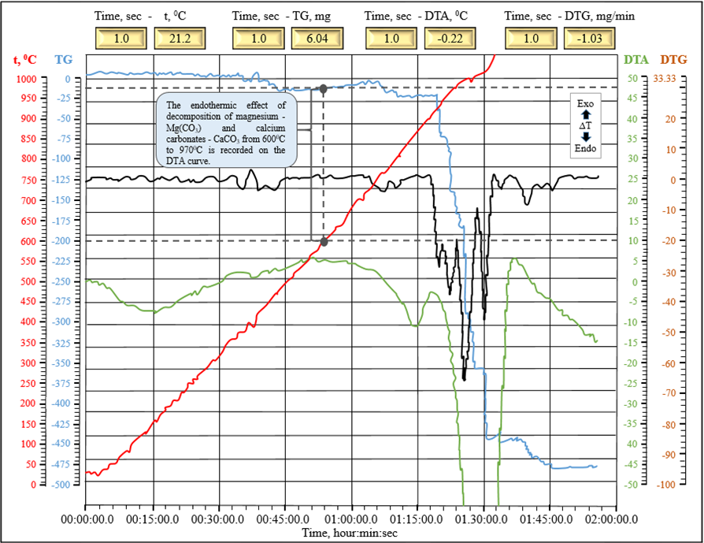

Рисунок 19 – Дериватографический анализ (DTA) пробы известняка-ракушечника месторождений Жетыбай
На кривой ДТА зафиксирован эндотермический эффект разложения карбонатов магния и кальция от 600⁰С до 970⁰С.

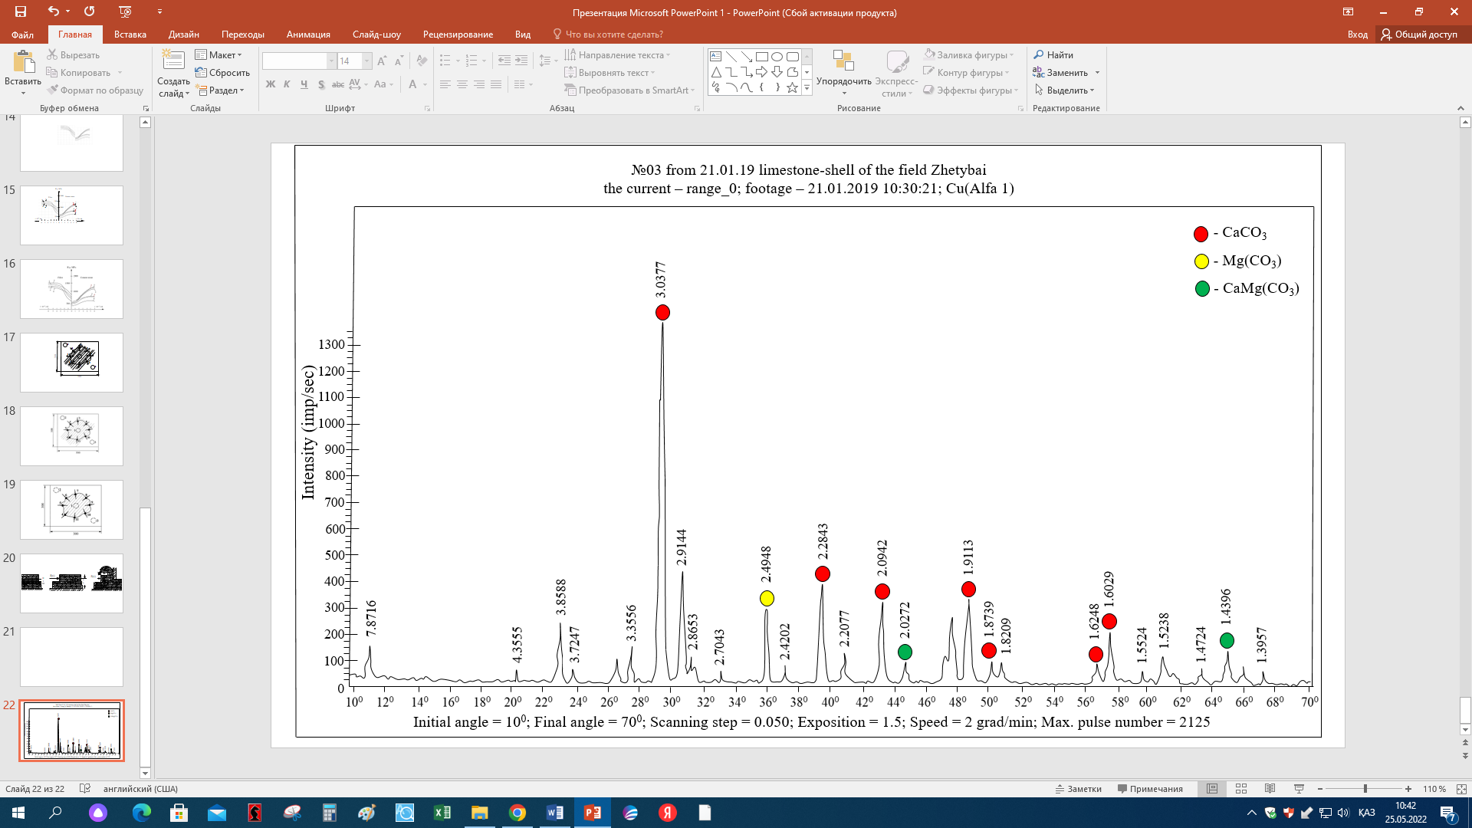

Рисунок 20 – Рентгенофазовый анализ пробы известняка-ракушечника месторождений Жетыбай

Данные рентгенофазового анализа показывает о присутствии в пробе кальцита CaCO₃ и небольшого количества магнезита Mg(CO₃) и доломита CaMg(CO₃) с межплоскостными расстояниями, d Å (см. рисунок 13):
- CaCO₃ (кальцит): 1,6248; l,б029; 1,8739; 1,9113; 2,О942; 2,284З; 3,0377;
- Mg(CO₃) (магнезит): 1,4З96; 2,0272;
- CaMg(CO₃) (доломит): 2,4948.
Отсевы дробления карбонатных пород оценивали в соответствии с ГОСТ 31424-2010 «Материалы строительные нерудные из отсевов дробления плотных горных пород при производстве щебня. Технические условия» [94].
Отсевы дробления карбонатных пород имеют группу по модулю крупности «повышенной крупности». По остатку на сите с размером 0,63 мм отсевы соответствуют требования ГОСТ 8736-2014 «Песок для строительных работ. Технические условия» (с поправками) (изм. 1) [62].
Пылевидные и глинистые частицы, содержащиеся в отсевах дробления карбонатных пород их процентное соотношение равно 0,1 %, по нормам ГОСТ 8736-2014 «Песок для строительных работ. Технические условия» (с поправками) (изм. 1) [62]. Так же отсутствует глина в образцах.
Органические примеси в отсевах дробления карбонатных пород были определенны в соответствии с СТ РК 1217-2003 «Песок для строительных работ. Методы испытаний» [93]. Отсев имеют угловатую форму и шероховатую поверхность.
В качестве пластифицирующих добавок использовались полиакриламид ПАА. Полиакриламидные пластификаторы обладают высокой эффективностью в водопонижении до 30%, что способствует достижению однородности бетонной смеси. Принцип работы полиакриламидных пластификаторов заключается в их способности адсорбировать воду на поверхности цемента, после чего они начинают отталкивать частицы, обеспечивая оптимальное распределение и укрепление структуры бетона.
Схема испытаний образца на изгиб представлена на рисунке 21.

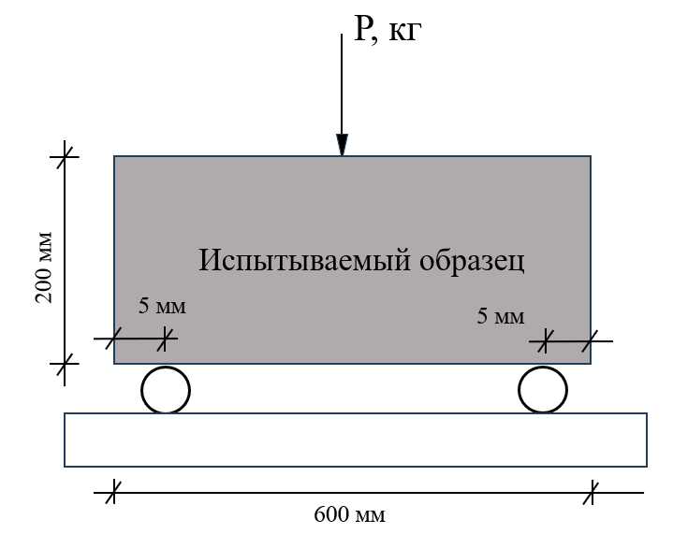

Рисунок 21 – Схема испытаний образца на изгиб

Эффекты и преимущества полиакриламидного пластификатора:
- Увеличение прочности и долговечности изделий из смеси;
- Экономия цемента и снижение себестоимости;
- Повышение водонепроницаемости и уменьшение количества затворенной воды;
- Облегчение укладки смеси и повышение ее подвижности;
- Предотвращение расслоения и обеспечение однородности бетона;
- Увеличение марочной и ранней прочности, а также увеличение долговечности;
- Предотвращение появления трещин и выцветания поверхности;
- Совместимость с различными типами бетонных конструкций, включая армированные и предварительно напряженные элементы;
- Эффективное использование при термообработке образцов;
- Повышение активности вяжущего и полноты гидратации;
- Повышение продолжительности работоспособности смеси и увеличение времени ее обработки.
В дополнение к вышеупомянутым продуктам, в экспериментах также использовались следующие компоненты в полимерцементной композиции:
Уайт-спирит:
- Уайт-спирит применяется в композиции в качестве добавки для регулирования вязкости и консистенции смеси;
- Обеспечивает легкость и удобство в обработке композиций;
- Повышает подвижность смеси и улучшает его распределение в форме при заливке;
- Способствует ускоренному высыханию и отвердеванию полученной массы, что уменьшает время обработки и повышает эффективность процесса изготовления.
Ускоритель твердения – раствор хлорида алюминия и магния в 1% концентрации:
- Хлорид алюминия и магния обеспечивают высокую скорость начала и завершения процесса твердения смеси, что позволяет быстрее достигать необходимой прочности конструкции;
- Разбавленный 1% концентрации раствор обеспечивает оптимальные условия для равномерного распределения ускорителя твердения по всей массе строительной смеси;
- Использование ускорителя твердения позволяет сократить время выдержки и ускорить темпы строительства, что особенно важно в случае необходимости оперативного выполнения работ или в условиях ограниченного времени.
Добавки были введены в бетонную смесь вместе с водой. Эффекты полимерных пластификаторов на свойства бетонных смесей и бетонов были изучены с использованием разносторонних методов исследования, представленных в официальных нормативно-технических документах [96]».
Для оценки подвижности бетонной смеси применяются стандартные процедуры в соответствии с ГОСТ 10181-2014 «Смеси бетонные. Методы испытаний». Бетонную смесь загружают в стандартный конус на металлическом поддоне. Перед началом испытания все компоненты конуса очищаются и увлажняются. Загрузка смеси производится тремя слоями, каждый из которых уплотняется 25 раз. Конус должен быть плотно прижат к поддону во время загрузки. После уплотнения смеси избыток удаляется, чтобы его верхний край совпадал с верхним краем конуса. Затем конус аккуратно снимается, а его осадка измеряется с использованием металлической линейки. Осадка конуса, измеренная в сантиметрах, служит показателем подвижности смеси [98].

Выводы по 2 разделу

- Анализ и оценка экологического состояния воздуха Мангистауской области и в Актау показали высокое содержание взвешенных частиц карбоната кальция, значительно превышающее рекомендации Всемирной Организации Здравоохранения, что вызвано, в том числе, сильными ветрами, разносящими . пылевидные отходы пиления камня с мест добычи известняка-ракушечника.
- Согласно данным карты загрязнения воздуха airkaz.org, показатели содержания PM2.5 в атмосферном воздухе в отдельные периоды времени составили: Актау – 70 мкг/м³, Шетпе – 55 мкг/м³, Жанаозен – 54 мкг/м³, Курык – 404 мкг/м³ при рекомендованных значениях 10 мкг/м³. Данное значение находится на уровне умеренного и вредного для чувствительных групп, особенно в декабре, январе и феврале. Лица с респираторными заболеваниями могут испытывать ухудшение состояния при длительном пребывании на открытом воздухе.
- Текущее исследование выявило, что проблемы с дыхательными путями чаще встречаются у работников, подвергающихся воздействию каменной пыли. Постоянное воздействие мелких пылевых частиц может привести к их отложению в легких работников и стать причиной легочных заболеваний.
- Проведен анализ отсевов дробления, полученных при производстве щебня из карбонатных пород Жетыбайского карьера. Установлено, что отсевы дробления имеют группу по модулю крупности «повышенной крупности», что открывает перспективы их использования в производстве строительных материалов.
- Проведены детальные исследования физических и механических свойств отсевов дробления карбонатных пород. Установлены показатели плотности, прочности, влажности, а также гранулометрический состав. Полученные данные свидетельствуют о высокой пригодности материала для дальнейшей переработки.
- Детально описаны примененные методики испытаний и анализов, используемые для изучения физико-механических характеристик бетонов. Это включает определение прочности, влажности, времени схватывания и других важных параметров, обеспечивающих качество конечного продукта.
- Результаты проведенных испытаний и измерений подверглись статистическому анализу с использованием современного оборудования, что обеспечило высокую достоверность и репрезентативность полученных данных.
- На основании проведенных исследований использование отходов известнякой породы будет способствовать уменьшению эксплуатацию природных ресурсов, сокращению отходов камнепиления. Кроме того, эти новые технологии производства строительных материалов могут быть произведены на местах добычи известняковых пород, что снизит необходимость в транспортировке и дополнительных затратах на производство. Работа имеет большой потенциал для применения в индустрии и строительстве, и может способствовать созданию более устойчивой среды и снижению экологического следа.

3 РАЗРАБОТКА ТЕХНОЛОГИИ ПЕРЕАБОТКИ ОТХОДОВ ПИЛЕНОГО КАМНЯ С ПОЛУЧЕНИЕМ НОВЫХ СТРОИТЕЛЬНЫХ МАТЕРИАЛОВ
3.1 Исследование зависимости между водосодержанием и жесткостью
бетонных смесей на ракушечниковых заполнителях

Оценку гранулометрического состава заполнителя, используемого для бетона, обычно производят по «кривым просеивания». При построении кривых просеивания заполнителя по горизонтали откладывают размеры отверстий сит, а по вертикали полные остатки на ситах в процентах. Полные остатки – сумма частных остатков на всех ситах с большим размером отверстий плюс остаток на данном сите.
Если кривая просеивания не вписывается в заштрихованную полосу рекомендуемого нормами состава заполнителя для данного бетона, в него требуются добавка фракций и размеров.

3; 5 – Шетпе; 2 - Жетыбайское; 4 - Бейнеуское; 6 - Ералиевское;
1 – ГОСТ 8736-2014. Область применения наполнителей допустимых для ракушечниковых смесей

Рисунок 22 - Кривые зернового состава заполнителей из ракушечников разных месторождений

На этом же графике показаны рекомендуемые пределы зернового состава ракушечникового заполнителя для приготовления качественных бетонов, выведенные на основе многолетнего опыта исследований известняковых бетонов.
Как видно на рисунке 22, кривые использованного для опытов ракушечникового заполнителя смещены в область мелкого заполнителя.
О качестве песка-заполнителя судят также по модулю крупности. Модуль крупности известняковых песков исследуемых месторождений колеблется в незначительных пределах 2,27-2,68, что может характеризовать их как заполнители для мелкозернистого бетона с удовлетворительным гранулометрическим составом. Несмотря на большое разнообразие исходной структуры камня исследуемых месторождений, получающийся из него зерновой состав дробленого заполнителя колеблется в незначительных пределах. Причем, характерно, что в процессе дробления ракушечника образуются зерна всех фракций песка, т.е. получаем заполнитель с непрерывной гранулометрией.
Рассев показывает, что технологические отходы, получающиеся при добыче стеновых изделий из ракушечника, также имеют непрерывную гранулометрию. Поэтому дробленный ракушечниковый заполнитель или отходы камнепиления, отсеянные через сита с отверстиями 5-10 мм, могут использоваться для приготовления ракушечникового бетона без фракционирования. Тем более, что карьерные отходы известняка обычно имеют влажность и фракционирование их очень трудоемко и просто невозможно: мелкие влажные частицы ракушечникового песка постоянно будут «забивать» сортировочные сита.
Помимо зернового состава песка, объем пустотности в нем является также важным показателем качества заполнения, так как для заполнения их требуется вяжущее тесто. При большом объеме пустот необходимо много вяжущего. Пустотность ракушечникового заполнителя, использованного в опытах, колебалась в пределах 48-63%. Для сравнения напомним, что пустотность хорошего кварцевого песка составляет 43,6%.
Главное требование, предъявляемое к ракушечнику-заполнителю, заключается в обязательном содержании в нем мельчайших фракций размером менее 0,14 мм. От содержания в нем этих частиц в значительной мере зависит механическая прочность бетона и другое его свойства.
Количество фракций размером менее 0,14 мм в используемых заполнителях для бетона достигает 27%. Причем эти мельчайшие частицы нельзя отождествлять с «пылевыделением», присутствующими в обычных кварцевых песках. Они образуются в результате измельчения известняковой породы и правильнее их называть высокодисперсными известняковыми частицами. Эти частицы в качестве заполнителя в бетоне не являются инертными, а основная часть этих высокодисперсных частиц входит в химическое взаимодействие с клинкерными минералами цемента. В результате этого взаимодействия возникают новые прочные соединения, оказывающие положительное влияние на прочность бетона.
Кроме того, высокодисперсные известняковые частицы служат разбавителем цемента; увеличивая его объем, улучшают связность бетонной смеси в ее плотность. Несмотря на положительное влияние мельчайших фракций, на формирование прочности бетона, содержание их в ракушечниковом заполнителе в большом количестве также не допускается, так как это приводит к снижению прочности бетона за счет большого разбавления цемента и ухудшения его деформативных свойств. В ГОСТ 8736-2014 «Песок для строительных работ. Технические условия» (с поправками и изменениями) указано, что ракушечниковый песок, предназначенный для изготовления мелкозернистых бетонов, должен содержать не более 20% частиц размером более 0,14 мм [62].
Объемный вес и водопоглощение известнякового заполнителя. Объемный вес и водопоглощение заполнителя для бетона из низкопрочного пильного известняка, как и для любых пористых заполнителей, зависит от зернового состава весна и свойств его отдельных фракций.
Данные объемного насыщенного веса ракушечникового заполнителя по фракциям представлены в таблице 18.
Чем меньше зерна заполнителя, тем выше их объемный вес. С уменьшением размеров фракций от 20 до 0,14 мм объемный вес заполнителя из ракушечника Жетыбайского месторождения меняется от 676 до 1234 кг/м³, то есть в два раза. Для известняка Бейнеуского месторождения изменение объемного веса для фракций заполнителя составило от 937 до 1500 кг/м³, в данном случае объемный вес увеличился на 60%. Чем больше пустотность песка, тем меньше его объемный вес. Так, песок из ракушечника Жетыбайского месторождения имеет наибольшую пустотность равную 65%, при объемном весе камня, из которого он получен, равного 1200 кг/м³. Наблюдается некоторая зависимость прочности известняков от их объемных весов.

Таблица 18 – Объемный насыщенный вес ракушечникового заполнителя по фракциям

Наименование месторождения известняка | Объемный вес по фракциям, кг/м³, при размерах фракций от и до, мм
 | 20-10 | 10-5 | 5-2,5 | 2,5-1,2 | 1,2-0,6 | 0,6-0,3 | 0,3-0,14 | менее 0,14
Жетыбайское | 676 | 700 | 767 | 830 | 853 | 963 | 1030 | 1234
Бейнеуское | 937 | 967 | 989 | 1020 | 1070 | 1170 | 1250 | 1500

С увеличением прочности заполнителя возрастает и его объемный вес. Это связано с кристаллическим сростком известняка, примесями и состоянием раковин. Например, желтый известняк Жетыбайского месторождения тяжелее белого из Бейнеуского карьера, но прочность у него ниже.
Это объясняется тем, что у известняка белого цвета хорошо сохранились обломки и целые панцири раковин. Они лучше сцементированы известковым раствором и обладают ощутимой твердостью и прочностью, что отсутствует в желтом известняке. Не всегда наблюдается пропорциональная зависимость между насыпным объемным весом дробленного заполнителя из низкопрочного пильного известняка и объемным весом исходного камня в куске. Если камень известняк в монолите имеет резко выраженную крупнопористую структуру, большую степень кристаллизации породы, то получаемый из него заполнитель характеризуется повышенным объемным весом по сравнению с заполнителем, который получен из известняка мелкой структуры, при одном и том же объемном весе исходной породы.
Водопоглощение ракушечникового заполнителя определялось отдельно для разных фракций от 5-2,5 до 0,6-0,3 мм, 15 минутного выдерживания зерен заполнителя в воде было достаточно для полного их насыщения. Установлено, что с уменьшением размера фракций заполнителя уменьшается и их водопоглощение. Для исследуемых месторождений пильного камня, водопоглощение крупного песка из него с размером фракций до 5 мм колеблется в пределах 4,3-7,15 по весу. Таким образом, известняки, имеющие мелкие поры, отличаются большим водопоглощением, что объясняется тем, что вода в крупных порах только смачивает стенки пор, не удерживаясь, вытекает из них, как только камень извлекают из воды.

Таблица 19 – Оптимальные составы цементно-песчаного бетона и бетона на заполнителе из низкопрочного пильного известняка

№  п/п |  | Состав | ВЦ |  |  | Расход материала |  |  |  |  | Влажность смеси |  |  | Объемный вес бетона, кг/м³ |  |  |  |  |  |  | Предела прочности при сжатии образцов
 |  |  |  |  |  | цемент |  | наполнитель |  | вода |  |  |  | Свежеприготовленная |  | После испарения |  | 28 суток на испарении |  | Хранение на 28 суток | После испарения |  | 28 суток на испарении |  | Хранение на 28 суток
Полимерцементный материал
1 | 1:7,1 |  |  | 0,55 | 222 |  | 1580 |  | 122 |  |  | 6,8 | 1920 |  | 1870 |  | 1900 |  | 1960 |  |  | 50 |  | 70 |  | 90
2 | 1:5,7 |  |  | 0,5 | 287 |  | 1630 |  | 143 |  |  | 7,5 | 2060 |  | 2000 |  | 1917 |  | 2000 |  |  | 90 |  | 120 |  | 140
3 | 1:4,75 |  |  | 0,47 | 357 |  | 1690 |  | 167 |  |  | 8,2 | 2220 |  | 2160 |  | 2117 |  | 2150 |  |  | 140 |  | 169 |  | 180
4 | 1:4,1 |  |  | 0,45 | 400 |  | 1620 |  | 178 |  |  | 8,9 | 2240 |  | 2140 |  | 2097 |  | 2130 |  |  | 200 |  | 210 |  | 240
5 | 1:3,2 |  |  | 0,42 | 485 |  | 1550 |  | 204 |  |  | 10,1 | 2260 |  | 2190 |  | 2154 |  | 2180 |  |  | 280 |  | 300 |  | 320
6 | 1:2,9 |  |  | 0,41 | 540 |  | 1535 |  | 221 |  |  | 10,7 | 2300 |  | 2250 |  | 2232 |  | 2240 |  |  | 300 |  | 360 |  | 389

По результатам испытаний различных составов известнякового бетона заполнителя из известняка разных месторождений, составлена сводная таблица 19. В ней приведены значения максимальной прочности известнякового бетона, полученные на оптимальных составах бетонов и водоцементных отношениях.
Из рассмотрения таблицы оптимальных составов известняковых бетонов на заполнителе из всех исследуемых месторождений видно, что в отличие от мелкозернистых бетонов на плотных заполнителях, изменение расхода цемента в значительно меньшей степени влияет на расход воды для оптимальных составов и в значительно большей степени на водоцементное отношение. Например, с изменением расхода цемента с 190 до 530 кг/м³ (заполнитель Жетыбайского месторождения) В/Ц менялось от 1,2 до 0,45, а водосодержание находилось в пределах 222-255 л/м³ в то время как для цементно-песчаных бетонов водоцементное отношение при изменении расхода цемента от 222 до 540 кг/м³ изменялось всего лишь соответственно от 0,55 до 0,41, а водосодержание от 110 до 230 л/м³, (см. рисунок 23).
Это еще раз подтверждает, что для бетонных смесей на пористом заполнителе приближенное правило постоянства водопотребности может быть применено в отличие от мелкозернистых бетонов на плотном заполнителе в пределах 0,68-1,1 для расходов цемента до 200 кг/м³, при количестве заполнителя 612-1800 кг/м³.

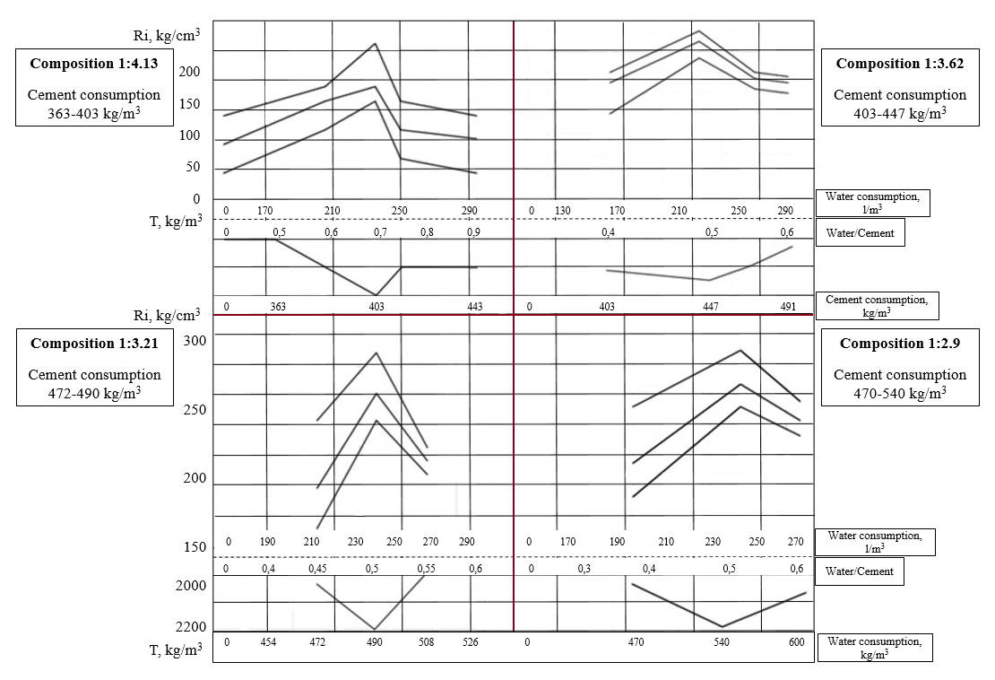

Рисунок 23 – Влияния расхода воды на прочность и объемный вес известнякового бетона (заполнитель из ракушечника Жетыбайского месторождения)

Поэтому целесообразно расширить допустимые для практики пределы изменения водосодержания бетонной смеси. Для обеспечения запаса прочности бетона кривую зависимости Rб = f (В/Ц) можно строить не для оптимальных значений В/Ц, а с учетом возможных колебаний расхода воды на практике. Rб = f (В/Ц) при отклонениях от оптимальных расходов воды в сторону уменьшения или увеличения на 10-15 л/м³. Получаем потери в прочности бетона до 6-14% (наименьшие потери в процентном отношении будут иметь составы бетона с малыми расходами цемента, наибольшие с большими).
Следовательно, количество воды, идущей на затворение бетона на известняковом заполнителе, еще в большей степени, чем для обычного бетона влияет на его прочность при сжатии. В известняковом бетоне проявляется вредное влияние избытка и недостатка воды. Небольшие отклонения от оптимальных расходов воды приводят к снижению плотности и, как следствие, к уменьшению его прочности.
Зависимость прочности известнякового бетона от В/Ц или расхода воды выражается кривой, имеющей ясно выраженный максимум и состоящей из двух ветвей. По мере добавления в смесь воды прочность известнякового бетона сначала повышается вследствие улучшения удобоукладываемости и уменьшения пустотности бетонной смеси и достигает наибольшего значения при оптимальном содержании воды, после этого прочность начинает падать в связи с уменьшением объема пор в цементном камне. Но это падение более плавное, чем для обычного бетона по причине частичного отсоса излишней воды из цементного теста пористым заполнителем.
Понижение прочности при уменьшении В/Ц или расхода воды против оптимального (левая ветвь кривых) в обычно м бетоне объясняется лишь недостаточным уплотнением; в нашем случае можно найти объяснение еще в плохой однородностью перемешивания и тем, что при уменьшения вязкости цементного теста против оптимального заполнитель не полностью покрывается цементным тестом, что приводит к снижению прочности бетона.
Понижение прочности известнякового бетона при увеличении расхода воды сверх оптимального (правая ветвь) происходит из-за повышения пористости, а следовательно и прочности цементного камня, а снижение объемного веса – из-за замены водой более тяжелых компонентов бетонной смеси.
На основании математической обработки методом наименьших квадратов большого количества экспериментальных данных выведена усредненная степенная зависимость между водосодержанием и жесткостыо бетонных смесей на ракушечниковых заполнителях:

В=АЖ^{в} | (3.1)

где: В – водосодержание смеси, л/м³; Ж – жесткость смеси, сек; в – показатель степени, равный 0,15; А – константа, зависящая от свойств используемых материалов, в основном от водопоглощения заполнителя.
Установленная математическая зависимость (3.1) дает возможность по одному замесу устанавливать, какое должно быть примерно водосодержание смеси насколько его надо изменить, чтобы смесь имела требуемую жесткость. Это обстоятельство значительно облегчает методику подбора состава бетонов с заполнителем из отходов известняка-ракушечника с низкой прочностью.
При неизменном водосодержании бетонной смеси жесткость ее зависит от свойств составляющих материалов: цемента и заполнителя. Влияние свойств цемента на жесткость бетонной смеси освещено в работах [103, 104, 105].
Для заполнителя из исследуемых месторождений значения константы А в формуле (3.1) приведены ниже (см. таблицу 20).

Таблица 20 - Значения константы А для месторождений

№  п/п | Наименование месторождении | Значения константы А
1 | Бейнеуское месторождение | 457
2 | Тасбулатское месторождение | 424
3 | Жетыбайское месторождение | 398
4 | Узеньское месторождение | 383
5 | Месторождение Шетпе | 349
6 | Ералиевское месторождение | 316

3.2 Влияние свойств цемента и заполнителя на подвижность бетонной смеси

В проводимых исследованиях вид цемента оставался постоянным. Сравнивались между собою бетоны с разным ракушечниковым заполнителем, т.е. с различной степенью водопоглощения пористого заполнителя.

Рисунок 24 – Зависимость между водопоглощением известнякового заполнителя и водопотребностью бетонной смеси

По полученным опытным данным, приведенным на рисунке 24 и в таблице 21, можно судить о влиянии низкопрочного заполнителя исследуемых месторождений на водопотребность бетонной смеси.
Необходимо отметить, что водопотребность бетонной смеси на известняковом заполнителе оказывается значительно больше, чем в обычных тяжелых бетонах. Индивидуальное влияние низкопрочного известнякового заполнителя разных месторождений на водопотребность бетонной смеси связано в основном с его водопоглощением. Чем больше водопоглощение известнякового заполнителя, тем большей водопотребностью характеризуется бетонная смесь.

○ - 1 : 9,7; ∆ - 1 : 7,25; + - 1 : 5,8; ● – 1 : 4,15; ▲- 1:3,21

Рисунок 25 - Влияние расхода цемента и водосодержания из бетонной смеси на ее жесткость. Состав бетона (цемент: известняковый заполнитель)

На рисунке 24 показано влияние водопоглощения известнякового заполнителя на водопотребность бетонной смеси при оптимальной жесткости ее 30-40 сек. Водопоглощение известняковых песков исследуемых месторождений находилось в пределах 4,13-7,15%, наименьшее водопоглощение имеет песок из ракушечника Жетыбайского месторождения, наибольшее – Бейнеуского месторождения.
Водопотребность бетонной смеси на песке-заполнителе с минимальным водопоглощением составляет 190 л/м³ с увеличением водопоглощения известнякового заполнителя до 7,15%, водопотребность смеси возрастает до 275 л/м³.
Путем математической обработки экспериментальных данных установлена расчетная зависимость водопотребности бетонной смеси. Зная водопоглощение ракушечникового заполнителя для бетона, можно определить оптимальную водопотребность бетонной смеси по выражению:
- водопоглощение заполнителя из низкопрочного известняка;
- водопотребность смеси при жесткости 30-40 сек, %.
При установлении зависимости прочности бетона на ракушечниковом заполнителе от расхода цемента, прежде всего, необходимо было выяснить, подчиняется ли этот бетон известному положению, подтвержденному опытами многих исследований [106].
При постоянном водосодержание бетонной смеси (т.е. количестве воды на 1 м³ бетона) с изменением расхода цемента при одних и тех же заполнителях в бетоне консистенция или удобоукладываемость (жесткость) бетонной смеси (Sl; Ж=const) остается постоянной. Это положение, известное, как правило, постоянства водосодержания бетонной смеси, справедливо как для малоподвижных, так и жестких бетонных смесей на плотных и прочных заполнителях. Результаты исследований показывают, что количество воды необходимое для получения данной консистенция бетона, не зависит от расхода цемента (таблица 21) (Приложение Ж).

Таблица 21 – Количество воды, необходимое для получения данной консистенция бетона, в зависимости от расхода цемента

Номинальный состав по объему | Расход цемента в бетоне, кг/м³ | Водоцементное отношение по весу, В/Ц | Осадка конуса, см | Содержание песка в смеси инертных, % | Содержание воды в бетоне, л/м³
1 : 2,5 : 4,0  1 : 3,6 : 4,5  1 : 2,5 : 4,0  1 : 3,6 : 4,5  1 : 1,7 : 3,2  1 : 3,2 : 3,3 | 265  211  262  209  328  254 | 0,60  0,75  0,72  0,90  0,65  0,85 | 0,5  0,5  6,7  6,2  15,0  15,1 | 0,385  0,445  0,385  0,445  0,35  0,49 | 159  158  189  189  213  216

Чтобы выяснить применимость правила постоянства водосодержания для мелкозернистых бетонных смесей на известняковом заполнителе, были изготовлены бетоны принятых в исследованиях разных составов, т.е. с различным расходом цемента, но одном и том же заполнителе. При изменении водосодержания каждой серии составов бетона рассмотрены смеси, от жестких до подвижных. По данным опытов на рисунке 25 построены кривые зависимости расхода цемента от водосодержания бетонной смеси. Здесь же для сравнения показана аналогичная зависимость для песчаного бетона на обычном кварцевом песке.

3.3 Влияние тепловлажностной обработки на прочность полимерцементной композиции из известнякового наполнителя

В процессе схватывания и твердения бетонных смесей происходят сложные объемные изменения в структуре цементного геля. Эти изменения вызваны тем, что при гидратации цементных зерен вода постепенно поглощается цементом, а ее излишки испаряются из структуры материала. При этом гелевая структура цемента, насыщенная водой, начинает уплотняться, поскольку оставшаяся в порах геля вода создает внутреннее натяжение, стягивая частицы геля ближе друг к другу. Этот процесс ведет к так называемой усадке бетона – постепенному уменьшению его объема. Усадка особенно интенсивна на ранних стадиях твердения, однако ее скорость снижается со временем. В некоторых случаях усадочные процессы могут продолжаться на протяжении нескольких лет, вызывая постепенные изменения в структуре и объеме бетона, что необходимо учитывать при проектировании и эксплуатации бетонных конструкций.

Рисунок 26 - График усадки бетонита при постоянной влажности

Исследования усадки бетонита проводились на двух ключевых стадиях его твердения. Первая стадия – это исследование при постоянной влажности образцов, которые были защищены от высыхания с помощью гелиопокрытия. Вторая стадия включала испытания на открытом воздухе, где образцы высыхали естественным путем. В первые семь суток с момента изготовления образцов основное внимание уделялось той части усадки, которая обусловлена изменениями в гелевой структуре цемента, то есть внутренними процессами, не связанными с внешними условиями. Этот период является критическим, так как именно на нем формируются начальные характеристики прочности и устойчивости бетонного материала.
Чтобы исключить воздействие внешнего высыхания на результаты измерения усадки на ранних стадиях твердения, были разработаны специальные герметичные формы для образцов. Эти формы имели форму усеченного конуса, который был ориентирован меньшим основанием вверх. Для обеспечения герметичности боковые поверхности конуса и его дно были выполнены из тонкой оцинкованной стали. Все швы между элементами конструкции тщательно пропаивались, что предотвращало попадание влаги извне. Внутренние поверхности формы обкладывались несколькими слоями пергаментной бумаги, пропитанной солидолом, что обеспечивало минимальное трение между стенками формы и бетонным образцом. Благодаря этому, образец мог свободно оседать при усадке, что позволило получить точные данные об изменениях его объема без искажения результатов из-за внешних факторов.

Рисунок 27 - График усадки бетонита при высыхании

Результаты замера усадки бетонита в герметически закрытой форме приведены на графике рисунке 26.
Таким образом, исследование усадки бетонных материалов на ранних стадиях твердения играет ключевую роль для понимания долговременной стабильности бетонных конструкций.
После забивки формы жесткой бетонной смесью, поверхность образца укрывалась дюралюминиевым диском и пергаментной бумагой. Для герметизации верхнее основание заливалось битумом. Размеры образцов: диаметр верхнего основания – 80 мм, нижнего – 90 мм, высота – 28 мм. Через 1 час образец с формой устанавливался в прибор – термостатическую камеру с биметаллическим компенсатором для крепления индикатора.
Из графика следует, что по истечении суток усадка бетонита почти полностью исчерпывается, так как за последующие 5 суток ее прирост составляет менее 0,5%.
По истечении 7 суток со дня изготовления образец с формой извлекался из прибора, форма распаивалась и бетонитовый цилиндр, вновь устанавливался в прибор для определения части усадки, связанной с естественным высыханием образца. Температура воздуха в помещении колебалась от 19⁰С до 25⁰С при средней влажности 50%. График усадки бетонита в этих условиях представлен на рисунке 27. Данные абсолютных деформаций усадки, указанные на графике, приведены с учетом коэффициента линейного расширения к постоянной температуре (25⁰С).
Характер кривой усадки бетонита на воздухе повторяет процесс высыхания образца. Первые 3-4 дня испаряется влага с его поверхности, а внутренняя часть, сохраняя влагу, препятствует усадочным деформациям образца (пологий участок кривой). В последующие 16-18 дней происходит высыхание и внутренней части бетона в образце, в результате чего деформации усадки ускоряются (более крутой участок кривой). На этом участкё кривой можно проследить приближенно линейную зависимость между величиной усадки и потерей влаги. Последние трое суток деформации усадки почти не увеличиваются, что соответствует периоду равномерного высыхания всего объем образца до воздушно-сухого состояния.
Анализ кривых усадки бетонита позволяет выявить следующие его особенности. В отличие от тяжелого бетона усадка бетонита происходит с большей скоростью и быстрее затухает. На величину и скорость усадки бетонита большое влияние оказывает известняковый заполнитель, который также в зависимости от степени водонасыщения проявляет способность к разбуханию и усадке.
Интенсивная усадка бетонита в течение первых суток после его изготовления может быть объяснена следующим образом. Пористый известняковый песок во время затворения водой сухой рабочей смеси жадно впитывает влагу, что сопровождается его разбуханием. Поглощение воды цементными частицами происходит значительно медленнее, и поэтому через некоторое время начинается миграция влаги от заполнителя к частицам цемента, вызывающая усадку самого заполнителя. Складываясь с усадкой цементного теста, усадка заполнителя в первый период твердения бетонита приводит к значительному росту объемных деформаций образцов.
Кроме того, известняковый микронаполнитель, как указывалось выше, способен вступать в химическое взаимодействие с алюмосодержащими компонентами портландцементного клинкера С₃А и С₄АF с образованием карбоалюмината кальция, свойства которого существенно отличаются от свойств исходных минералов.
Четырехкальциевый алюмоферрит (С₄АF является гелеобразующим минералом. При гидратации в обычных условиях он переходит в новообразования: 3СаО • Al₂O₃ • 6H₂O (кристаллический сросток) и СаС ∙ Fe₂O₃ nH₂O (гель), что является одной из причин усадки и ползучести бетона. Вполне вероятно, что связывание С₄АF карбонатным микро-наполнителем уменьшает общее количество геля в цементном камне и, как следствие, ведет к уменьшению усадки цемента в бетоните.
Опыты других авторов над небольшими образцами затвердевшего обычного бетона показывают, что его усадка составляет от 0,2 до 0,4 мм/м, достигая в некоторых случаях 0,7 мм/м (для бетонов, имевших в начале измерений возраст несколько дней).
Бетонит в сравнении с тяжелыми бетонами отличается повышенной усадкой, величина которой для периода воздушно-сухого хранения образцов составляет 0,75 мм/м, что, однако, находится в пределах значений величин усадки, определенных для мелкозернистых тяжелых и легких бетонов – 0,4÷1,2 мм/м.

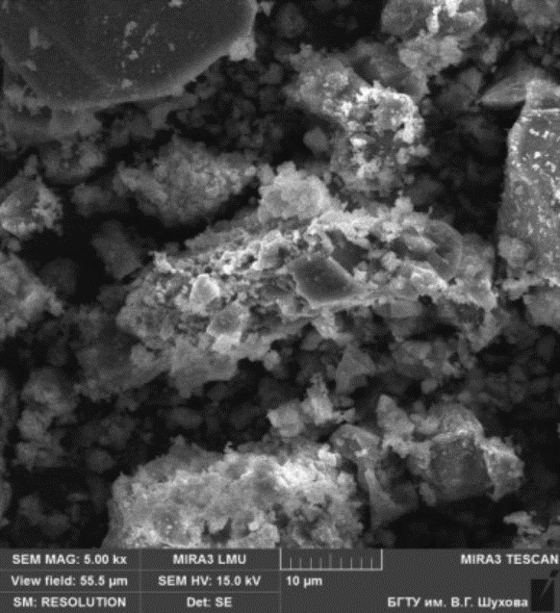
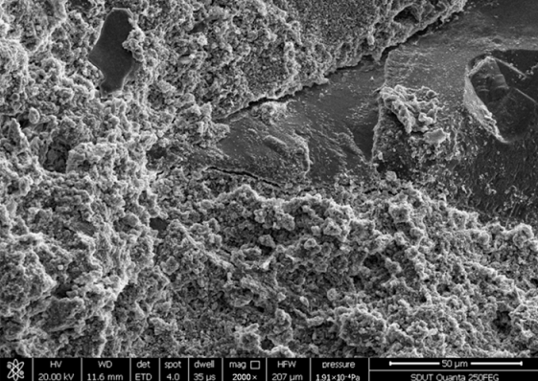
а
в

Рисунок 28 - Микроструктура (а) и контактная зона «известняковый заполнитель – цементный камень» (в), выполненные с помощью микроскопа Phenom ProX.
Прочность бетона зависит от его структуры. Структура бетона не является постоянной и меняется, как в результате физико-химических процессов твердения цементного камня, так и под воздействием внешней среды.
На рисунке 28, а видны светлые зерна заполнителя в бетоне, скрепленные основной гидратированной массой цементного камня. Контактная зона «цементный камень-известняковый заполнитель» ясно видна на рисунке 28, в где обнаруживается часть крупного заполнителя и мелкие известняковые зерна. Крупные и мелкие зерна связаны гидратированной (темной) массой цементного камня. При нормальных условиях твердения формирование структуры бетона происходит в относительно спокойных условиях, так как основные составляющие бетона не испытывают значительных объемных изменений под воздействием внешних температур. В этих условиях температурные градиенты возникают лишь за счет саморазогрева бетона в результате экзотермических реакций гидратации цемента, но они сравнительно незначительны.
При формировании структуры бетона во время тепловлажностной обработки следует отметить отрицательную роль воздуха, имеющегося в большом количестве в бетонной смеси на пористых известняковых заполнителях по сравнению с обычными бетонами. С повышением температуры при пропаривании бетона расширяющийся воздух в порах бетона будет стремиться раздвинуть частицы бетона и занять больший объем.
Расширение воздуха приводит к повышению общей пористости и к образованию направленных капилляров. Движение защемленного в бетоне воздуха под действием нагрева осуществляется в сторону открытой поверхности изделия, что приводит к высушиванию и расслаиванию верхних слоев бетона.
При тепловлажностной обработке происходит ускорение процессов гидратации с уменьшением гидратации цемента. Этими факторами объясняется снижение прочности пропаренных 28-суточных образцов бетона по сравнению с 28 точными образцами нормального твердения. Расход цемента не оказывает существенного влияния на изменение прочности пропаренного известнякового бетона в бетоне нормального хранения. Отмечено лишь некоторое отрицательное влияние отклонения расхода воды от оптимального (как в сторону уменьшения, так и в сторону увеличения). Это можно объяснять увеличением объема воздуха при отклонении количества воды от оптимального.
Через сутки после тепловой обработки известняковый бетон набирает в среднем около 80% от 28-суточной прочности пропаренных образцов. Как показали проведенные исследования, свойства самих заполнителей (прочность, водопоглощение, зерновой состав) не оказывают существенного влияния на изменение указанных закономерностей. При проектировании составов всякого бетона стремятся обеспечить оптимальный состав при минимальном количестве расхода цемента.
Оптимальный состав бетона, помимо его максимальной прочности и удобоукладываемости бетонной смеси, позволяет обеспечить другие важные показатели бетона: прочность при изгибе, морозостойкость, усадку, ползучесть и др.
3.4 Проектирование состава бетонных смесей на основе основных параметров прочности, жесткости и режимов затвердения

При проектировании состава бетона исходят из основных параметров: жесткости бетонной смеси, назначаемой в соответствия с характеристиками формующего изделие из бетонной смеси механизма и достижения требуемой прочности бетона с режимом твердения.
На основания проведенных экспериментов для оптимальных составов бетона (при жесткости Ж=35 сек) на заполнителях из исследованных месторождений известняка даны рекомендуемые расходы цемента и водоцементные отношения В/Ц для бетонов марок 300 и 400 целью облегчения по состава бетона на заполнителе из известняка Жетыбайского месторождения (отходы камнепиления из него в настоящее время используются в экспериментальном строительстве) составлены графики, по которым в зависимости от заданной жесткости бетонной смеси и прочности известнякового бетона можно определить расход цемента (кг/м³) состав бетонной смеси по весу в установить для нее водоцементное отношение (рисунки 29, 30).

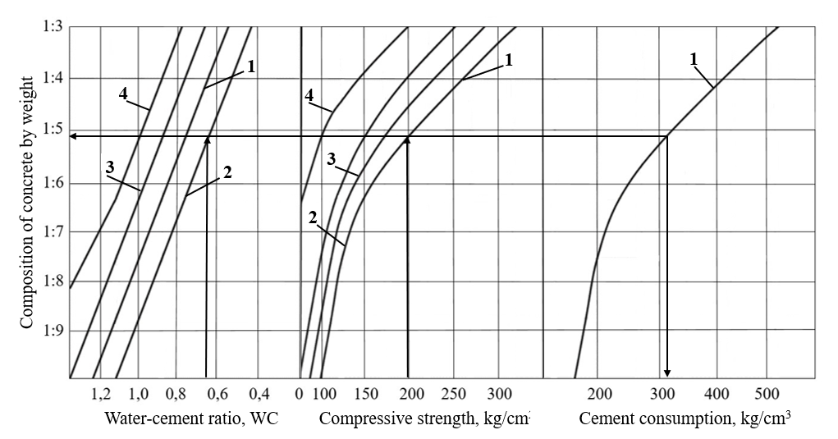

1 - жесткость 30-40 сек; 2 - жесткость 6 сек; 3 - жесткость 20-10 сек; 4 - осадка стандартного конуса 6-8 см.

Рисунок 29 - Подбор составов известнякового бетона на заполнителе из известняка Жетыбайского месторождения

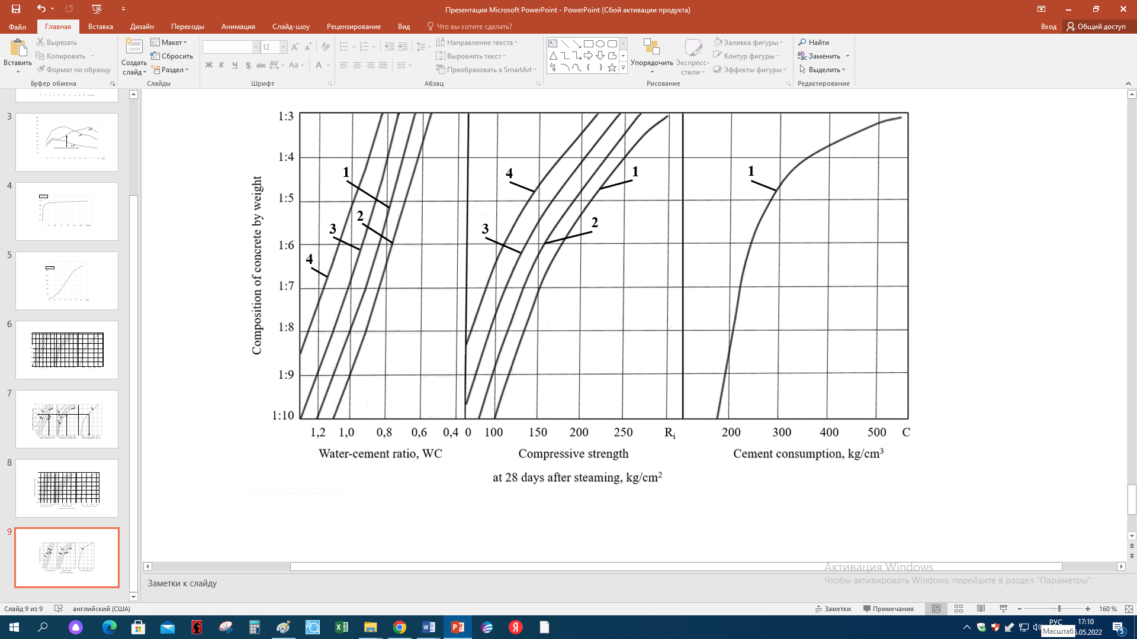

1 - жесткость 30-40 сек; 2 - жесткость 60-80 сек; 3 - жесткость 20-10 сек;
4 - осадка стандартного конуса 0-8 см.

Рисунок 30 - Подбор составов известнякового бетона на заполнителе Бейнеуского месторождения

Способ пользования графиком заключается в следующем. Например, необходимо подобрать состав известнякового бетона марки 200 с жесткостью бетонной смеси 30-40сек.
По графику рисунке 29 определяется точка пересечения вертикали, соответствующая прочности 200 кг/см² в графе «предел прочности», с кривой заданной жесткости. Затем по горизонтали, проходящей через найденную точку, отмечается весовой состав, равный в данном случае 1:5:1, водоцементное отношение 0,7 и расход цемента на 1 м³ бетона, равный 325 кг. Следовательно, оптимальный состав для известнякового бетона марки 200 требует на 1 м³ бетона 325 кг цемента, 1655 кг известнякового заполнителя и 228 литров воды при перемешивании бетонной смеси в обычной горизонтальной растворомешалке и уплотнении с пригрузом 40 г/см³.
Составление аналогичных графиков после предварительных подборов составов известнякового бетона значительно облегчит производственный подбор составов бетона.
При проектировании составов известняковых бетонов в составлении графиков необходимо учитывать основные свойства и особенности бетонной смеси и бетона на известняковом заполнителе (зависимость между жесткостью и водосодержанием бетонной смеси, правило постоянства водосодержания, зависимость между прочностью заполнителя и прочностью бетона).
Расчетный метод назначения состава бетона не дает полной гарантии получения всех требуемых показателей бетона. На окончательную прочность бетона могут влиять много различных факторов, зависящих как от характеристик примененного для приготовления бетона заполнителя и цемента, так и технологических параметров.
Поэтому согласно указаниям ЭСН РК 8.05-01-2022 запрещается назначать состав бетона или водоцементное отношение только по таблицам и графикам или расчетно-теоретическим путем. Необходимо обязательно производить опытную проверку принятого состава бетона путем испытания его непосредственно в бетоне [107].
При двустороннем прогреве верхние и нижние слои в течение суток имеют примерно такое же теплоснабжение, как и его центральные зоны. Максимальная разница в значениях температур по толщине при прогреве образца составляет 25⁰С. Максимальная скорость подъема температуры поверхностных слоев – 13⁰С/час, и нижележащих слоев – 7⁰С/час. Следовательно, при применении гелиотехнической схемы скорость прогрева бетона и разница температур по толщине образца значительны, поэтому они не должны отрицательно сказываться на основных физико-механических свойствах и долговечности полимербетона, на основе отходов известняка-ракушечника.

3.5 Разработка нового материала на основе полимерцементной композиции

Изобретение относится к промышленности строительных материалов содержащих дополнительные добавки и может быть использовано для производства полимерцементных плиток различного назначения и стеновых материалов.
Известна керамическая масса для изготовления облицовочных плит, содержащая следующее соотношений компонентов, мас.%: глина 45-55, доломит 8-12, кварцевый песок 12-15, нефелин – сиенит 18-25, бой плиток 2,9-6,4 и дополнительно полиакриламид, с целью повышения сырцовой прочности плиток и снижения водопоглощения 1 [108].
Однако, известная керамическая масса обладает низкой прочностью изделий из-за отсутствием в нем цемента, причем очень дорогая технология изготовления изделий, требующие сушку, обжигания, прессования, глазуривание затем повторном обжигания.
Наиболее близкой к изобретению по технической сущности и достигаемому результату является полимерцементная композиция, включающая следующий состав в мас.%: цемент белый 17-20, кварцевый песок молотый 10-12, бутадиенстирольный латекс 5,5-6,0, пиритные огарки 1,7-2,0 кирпич глиняный молотый 54-61 и воду 2 [109].
Основным недостатком этой композиции является низкая прочность готовых изделий при значительным расходе цемента и полимера.
Целью настоящего изобретения является снижение расхода цемента и повышение качества и физико-механических свойств изделия [110].
Цель достигается тем, что полимерцементная композиция, включающая цемент белый, наполнитель и водный раствор полимера, содержит дополнительно уайт-спирит и ускоритель твердения – раствор дюралюмина в соляной кислоте в соотношении 1:10, разбавленный водой до 1% концентрации. В качестве наполнителя – молотый известняковый отсев ракушечника, а в качестве водного раствора полимера – 0,15%-ный раствор полиакриламида при следующем соотношении компонентов, мас. % (см. таблицу 23):

Таблица 23 - Компоненты и их массовое соотношение в составе смеси

№  п/п | Наименование компонентов | Соотношение масс, %
 | Цемент (белый) | 7-8
 | Указанный наполнитель | 68-73
 | Указанный водный раствор полимера | 15-18
 | Уайт-спирит | 0,5-1,0
 | Указанный ускоритель твердения | 0,7-1,2

Получение строительных изделий на основе предлагаемой полимерцементной композиции достигают следующим образом. Для приготовления полимерсвязующей композиции применяют 0,15%-ной л водный раствор полиакриламида. Приготовление раствора позволят непосредственно перед вводом в наполнитель с цементом. В приготовленный объем водного раствора полиакриламида добавляют водный раствор солей хлористого алюминия, а также уайт-спирит в вышеуказанных соотношениях и активно смешивают путем взбалтывания в промежуточной емкости (см. рисунок 31).

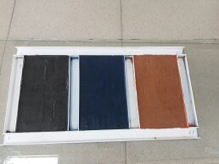

Рисунок 31 – Процесс приготовление строительной смеси на основе предлагаемой полимерцементной композиции

Необходимое количество кислоты определяется по формуле:

$У=\frac{450.М}{ρ.С}$, | (4.1)

где У – объем кислоты, м³; М – масса алюминия, кг; ρ – плотность кислоты, кг/м³; С – концентрации кислоты, %
Полученный таким образом полимерсвязующее вводят в предварительно подготовленную смесь наполнителя с цементом и тщательно перемешивают. После этого полученная полимерцементную композицию заливают в форму. Смесь наполнителя с цементом готовят заранее.
Ниже в таблице 24 приведено сравнение свойств полученных полимерцементных изделий на основе предлагаемой полимерцементной композиции с известной технологией (Приложение Ж).

Таблица 24 – Сравнение свойств полученных полимерцементных изделий с известной технологией

№  п/п | Состав при соотношении компонентов, масс % | Прототип  [1] | Предлагаемая полимерцементная композиция на основе полиакриламида [2]
 |  |  | 1 | 2 | 3 | 4
1 | 2 | 3 | 4 | 5 | 6 | 7
1 | Цемент (белый) | 17-20 | - | - | - | -
2 | Цемент (белый) | - | 8 | 7 | 8 | 7
3 | Кварцевый песок | 10-12 | - | - | - | -
4 | Известняковый отсев  ракушечника молотый | - | 73 | 68 | 73 | 68
5 | Бутадиенстирольный латекс | 5,5-6,0 | - | - | - | -
6 | 0,15% водный раствор | - | 18 | 15 | 18 | 15
7 | ПАА | - | 0,028 | 0,023 | 0,028 | 0,023
8 | Вода | - | Остальные вода
9 | Пиритные огарки | 1,7-2,0 | - | - | - | -
10 | Кирпич глиняный молотый | 54-61 | - | - | - | -
11 | Уайт-спирит | - | 0,5 | 1,0 | 0,5 | 1,0
12 | 1%-ный водный раствор  солей алюминия AlCl₃- | - | 0,7 | 1,2 | - | -
13 | Соляная кислота (HCl) | - | 0,007 | 0,0012 | - | -
14 | Алюминевый лом/пудра | - | 0,0007 | 0,00012 | - | -
15 | Вода | - | Остальные вода
16 | Предел прочности на сжатие, кгс/см² | 15,5-21,5 | 31-34 | 28-33 | 28-24 | 22-23
17 | Водопоглощение, % | - | 2,8-3,6 | 2,9-3,5 | 1,6-0,9 | 0,9
18 | Плотность, г/см³ | - | 1,69-1,7 | 1,7-1,72 | 1,65-1,6 | 1,7
Авторское свидетельство СССР №1004304 СО4В 25/02
Патент 4370 РК. Полимерцементная композиция

Как видно из таблицы, предлагаемое изобретение по сравнению с известной технологией достаточно обеспечивает увеличение свойствам строительных материалов по прочности и водопроницаемости при значительно меньшем расходе цемента (в 2 раза), полимера (в 3 раза меньше). Кроме того, оно позволяет утилизировать отходы карьерного хозяйства [111, 112, 113].

3.6 Анализ материалов из полимерцементной композиции на основе отходов известняка с различными минеральными добавками

Прочность сцепления цементного камня с шлифованными минеральными пластинами различного химического состава для известняков в несколько раз выше, чем для гранита, лабрадора, кварца и др. Изучение процессов, протекающих в контактной зоне заполнителей из туфа и пеплопемзы с цементным камнем, под микроскопом показало, что структурообразующая роль пористого заполнителя проявляется в образовании механического сцепления с твердеющим цементным тестом (вяжущим) за счет заполнения неровностей поверхности зерен, проникновения продуктов его гидратации в поры заполнителя и в изменении плотности цементирующей массы в результате поглощения из нее жидкой фазы пористым заполнителем с уменьшением водоцементного отношения.

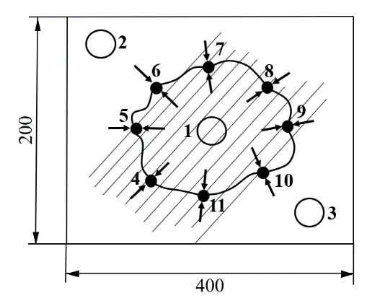

Рисунок 32 - Схема расположения точек замера в образцах из цементного теста с зернами заполнителя
1 - в массе зерна заполнителя; 2,3 - в массе цементного камня; 4-11 - в контактном слое.

Кривые изменения микротвердости в зоне контакта цементного камня и зерен известняковых заполнителей: 1 - известняк-ракушечник месторождения Жетыбай; 2 - известняк-ракушечник Бейнеу; 3 и 3’ - известняк-ракушечник Мангышлакского месторождения соответственно в образцах естественного твердения и пропаренных (пунктирная линия); 4 и 4’ - известняк Тасболат месторождения собственно в образцах естественного твердения и пропаренных.
В последующем по мере твердения и высыхания бетона баланс восстанавливается. Установлено, что в контактном слое цементного камня с вулканическим шлаком микротвердость, по сравнению с зоной вне контакта, увеличивается в 1,2...1,8 раза.

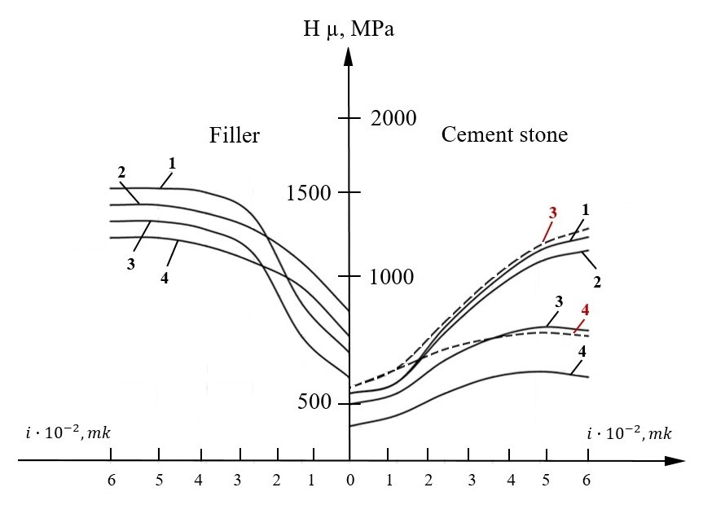

Рисунок 33 – Кривые изменения микротвердости в зоне контакта цементного камня и зерен известняковых заполнителей

Изучение характера разрушения контактной зоны туфобетона и бетонов на других природных пористых заполнителях показало, что поверхность сцепления таких заполнителей с цементным камнем покрыта тонкой пленкой цементирующего вещества, а поверхность контакта плотного заполнителя после разрушения чистая. Это еще раз подтверждают приведенные данные адгезионное сцепление цементного камня с пористым заполнителем значительно больше, чем с плотным.
При применении пористых заполнителей из слабых пород осадочного и вулканического происхождения для получения конструкционных бетонов достаточно высокой прочности наибольшая крупность щебня, как правило, не должна превышать 20 мм, а при очень слабых породах 5...10 мм. Ограничение наибольшей крупности зерен уменьшает концентрацию местных микроструктурных напряжений в контактных зонах. Повышает однородность технических свойств бетона и создает более благоприятные условия для бетонирования армированных конструкций.
Для бетонов прочностью от 7,5 до 15 МПа, применяющихся для массивных конструкций, фундаментов, подпорных стен, наибольшая крупность зерен естественных пористых заполнителей при соответствующем обосновании может быть повышена до 40 мм и более. Гранулометрический состав заполнителей из пористых горных пород и отходов камнепиления для конструкционных бетонов должен отвечать общим требованиям обеспечения максимально плотной упаковки зерен при минимальном расходе цемента. В сравнение с кварцевым песком, в песке из горных пород, допустимое содержание мельчайших фракций (менее 0,14 мм) может быть значительно повышена, а нижняя предельная кривая зернового состава опущена.
Водопотребность бетонной смеси. Природные заполнители из пористых горных пород имеют различную удельную поверхность и водопоглощение, поэтому легкие и облегченные конструктивные бетоны на их основе при одной и той же подвижности обладают разной водопотребностью. Исследованиями многих авторов установлено, что изменение расхода цемента в пределах 200-400 кг/м³ практически не влияет на водопотребность бетонной смеси заданной жесткости. Не значительно, также влияние крупности пористых заполнителей. Это объясняется тем, что при увеличении наибольшей крупности щебня его пористость и водопоглощение увеличиваются, а суммарная поверхность смачивания уменьшается. В результате влияние одного фактора компенсируется влиянием другого.
Введение поверхностно-активных добавок в бетон на природных пористых заполнителях дает значительный технико-экономический эффект за счет снижения расхода цемента.
Исследование влияния добавок сульфитно-спиртовой барды (ССБ) и полиакриламида (ПАА) и мылонафта на свойства бетонита показывает, что добавки ССБ и ПАА как в случае тяжелого, так и легкого бетона приводят к положительному эффекту, а добавка мылонафта - к отрицательному. Введение оптимального количества добавок ССБ и ПАА в обычные и легкие бетоны (0,2% веса цемента) приводит к повышению предела прочности при сжатии для обычных бетонов от 24 до 33% и для легких - от 1,5 до 11%. При этом снижается также плотность бетона.
Введение воздухововлекающей добавки мылонафта как в обычные, так и легкие бетоны, обеспечивает нерасслаиваемость бетонной смеси, приводит к снижению предела прочности при сжатии в обычных бетонах от 4,4 до 19% и в легких бетонах – от 18 до 29%.
В опытах жесткость смеси была постоянной – 25 сек, а водоцементное отношение для всех составов – 0,65. Как видно из таблицы 4.5, введением в бетон добавок ПАА при сохранении практически одинаковой прочности бетона достигается экономия цемента до 10%.
Опыты показали, что при введении ПАА жесткость бетонной смеси на заполнителе из пористых известняков значительно уменьшается. Так, при добавлении 0,2% ПАА она снижается более чем в 2 раза по сравнению с жесткостью смеси без добавки (при Ж=40с).
Введением полиакриламида можно повысить прочность бетона до 20% (см. таблицу 22). Увеличение подвижности бетонной смеси при дозировке ПАА 0,2% массы цемента достигает 35-40% (Приложение Ж).
Таблица 22 - Влияние добавки ПАА на прочность бетонита и изменение расхода цемента

№  п/п | Расход материалов, кг, на 1 м³ бетона |  |  |  | ПАА, % по массе цемента | Прочность бетона в возрасте 28 сут., МПа | Экономия цемента, %
1 | Ц | П | Щ | В
2 | 1 | 692 | 1014 | 230 | 0 | 27,3 | 0
3 | 2 | 706 | 1034 | 217 | 0,1 | 31,2 | 5,65
4 | 3 | 711 | 1045 | 206 | 0,15 | 27,9 | 10,17
5 | 4 | 714 | 1046 | 209 | 0,2 | 30,3 | 9,9

Выводы по 3 разделу

  - На основания проведенных экспериментов для оптимальных составов бетона (при жесткости 35 сек) на заполнителях из исследованных месторождений известняка, даны рекомендуемые расходы цемента и водоцементные отношения В/Ц для бетонов марок 100, 150, 200, 250, 300 и 400;
  - Использование местных известняков в качестве заполнителя для бетонов, позволяет получать бетоны с меньшим объемным весом и повышенными тепло- и звукоизоляционными качествами, применение которых, в зданиях и сооружениях, обеспечивает общее снижение их стоимости, за счет уменьшения собственного веса конструкций, снижения транспортных расходов, расходов на материалы и рабочую силу;
  - Введение добавок сульфитно-спиртовой барды (ССБ) и полиакриламида (ПАА) в обычные и легкие бетоны (0,2% веса цемента) приводит к повышению предела прочности при сжатии для обычных бетонов от 24 до 33% и для легких - от 1,5 до 11%.
  - Интенсивная усадка бетонита в течение первых суток, после его изготовления, сопровождается его разбуханием в результате активного впитывания влаги, поглощение воды цементными частицами происходит значительно медленнее, вследствие чего, через некоторое время, начинается миграция влаги от заполнителя к частицам цемента, вызывая усадку самого заполнителя, что приводит к значительному росту объемных деформаций образцов;
  - С повышением температуры пропаривания бетона, расширяющийся воздух, в порах бетона, будет стремиться раздвинуть частицы бетона и занять больший объем, что приводит к повышению общей пористости и к образованию направленных капилляров;
  - Предложена новая полимерцементная композиция для изготовления стеновых блоков из отходов добычи пиленого камня из извесняков-ракушечников.

4 ПРОМЫШЛЕННЫЕ ИСПЫТАНИЯ И РАСЧЕТ ЭКОЛОГО-ЭКОНОМИЧЕСКОЙ ЭФФЕКТИВНОСТИ РЕЗУЛЬТАТОВ ИССЛЕДОВАНИЙ

4.1 Проверка технологии изготовления бетонитовых изделий на полигоне ТОО «FirmaFial»

Технология изготовления бетонита относительно проста и позволяет организовать его выпуск на любом полигоне или строительном дворе, при небольших капиталовложениях.
На рисунке 34 приведена технологическая схема промышленного производства бетонитовых изделий, которая была апробирована на строительном полигоне ТОО «Firma Fial» при изготовлении бетонных и известняковых изделий. Отходы пильных известняков в виде бута и опилок, получающиеся при разработке карьеров, направляются на дробильно-сортировочный узел, где перерабатываются в известняковый песок с крупностью фракций до 5 мм без отсева пылеватых частиц. После определения влажности песка его подают на растворный узел, где перемешивает в растворомешалках с цементом до получения однородной массы, в которую затем вводится вода. Затворенная смесь тщательно перемешивается до равномерного распределения воды по всему объему шихты (Приложение Б).

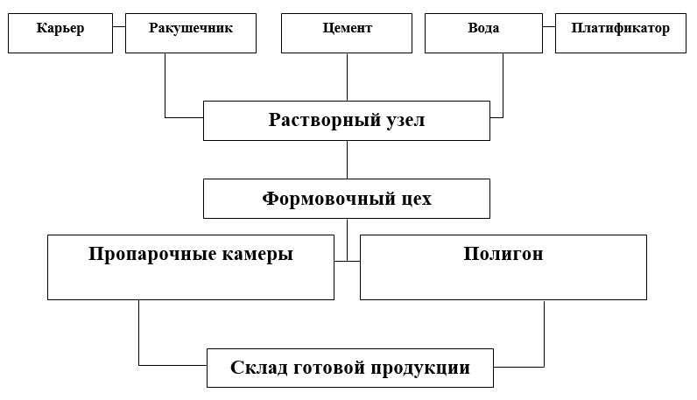
Рисунок 34 - Технологическая схема производства бетонных изделий на полигоне ТОО «Firma Fial»

Расход воды, идущей на затворение рабочей смеси, назначается с учетом исходной влажности заполнителя и времени выделения смеси перед укладкой в формы. Для повышения удобоукладываемости материала и снижения‚ расхода цемента в смесь при ее затворении был введен пластификатор (ПАА, ССБ).
Готовая рабочая смесь в передвижных бункерах или каким-либо другим путем подается в формовочный цех, где в зависимости от установленного оборудования подвергается уплотнению на вибростолах. Ввиду высокого коэффициента уплотнения рабочей смеси (около 2-х), применяемые формы должны иметь насадки.
При изготовлении бетонитовых изделий высота насадки может быть значительно уменьшена за счет заполнения формы при включенном вибраторе. Длительность вибрационного заполнения формы следует назначать равной 15-30 секунд. Благодаря высокой плотности отформованные изделия обладают некоторой несущей способностью, позволяющей освобождать их из форм без предварительной выдержки.
Свежеизготовленная продукция направляется на полигон для вызревания с применением светопрозрачных покрытий, а в зимнее время, после выдержки в течение суток - в пропарочные камеры.
Для изготовления в производственных условиях бетонита различных марок ориентировочный расход цемента ЦЕМ II/А-И 42.5Б (М400) составит:
- для марки «35» - 50 кг/м³;
- для марки «50» - 75 кг/м³;
- для марки «75» - 110 кг/м³.
Достаточно высокая прочность бетонита позволяет изготавливать из него большой ассортимент строительных изделий: дорожные плиты, перегородочные плиты, бордюры, пешеходные плиты и т.д.
Известняки, являясь широко распространенным местным материалом, нашли применение в строительстве в основном в виде пильных камней, блоков и плит. В качестве стенового материала применяется большинство пород известняков от марки «7» и выше. Такое направление вполне оправдано и апробировано практикой многолетнего строительства.
Другим направлением является использование известняков в качестве заполнителя для бетонов. Замена в бетонах плотного и прочного щебня (гравия), местным известняковым, позволяет получать бетоны с меньшим объемным весом и повышенными тепло- и звукоизоляционными качествами. Применение легкого бетона в зданиях и сооружениях обеспечивает общее снижение их стоимости за счет уменьшения собственного веса конструкций, снижения транспортных расходов, расходов на материалы и рабочую силу.
Из известнякового бетона выполняются стеновые блоки и панели, столбы, гидротехнические сооружения и др.
Из известнякового железобетона изготавливаются различные изгибаемые и внецентренно сжатые конструкции и элементы, так как при малых процентах армирования снижение прочности бетона сказывается незначительно на несущей способности железобетонных элементов.
Проведенные исследования доказывают возможность более эффективного использования низкопрочных известняков в качестве сырья для нового строительного материала – бетонита.
Основным преимуществом бетонитов по сравнению с известняковыми бетонами является более полное использование потенциальных возможностей низкопрочных известняков, позволяющее даже при незначительных расходах цемента получать материалы, прочность которых в 10-15 раз превышает исходную прочность заполнителя. Расход цемента на единицу прочности в бетонитах находится в пределах 0,95-1,6 кг, т.е. в 7-9 раз меньше, чем для бетонов на тех же заполнителях.
В качестве сырья для бетонитов мог использоваться известняки любых марок, в том числе и такие, которые не находят применения в строительстве из-за слишком низкой прочности. Применение бетонитов марки «100» и выше даст возможность изготавливать армированные изгибаемые и внецентренно сжатые элементы и конструкции, что значительно расширит область его применения. Однако, для окончательного решения этого вопроса необходимы дальнейшие исследования. Широкое использование бетонита в строительное производство позволит снизить стоимость строительства, уменьшить дефицит в прочных стеновых материалах и разрешить проблему комплексного использования пиленых известняков, низкой прочности.
Контактную зону, включающую в себя поверхность раздела между заполнителей и цементным камнем, а также контактные слои цементного камня и заполнителя, можно считать самостоятельным элементом структуры бетона, в значительной степени определяющим его технические свойства. Свойства и структура контактной зоны зависят от свойств заполнителей и вяжущего, от способов приготовления и уплотнения бетонов, условий твердения и т.п.
При недостаточной адгезии цементного камня к заполнителям разрушение бетонов происходит по контакту цементного раствора и заполнителей, что приводит к неполному использованию прочности, как заполнителей, так и цементного раствора. Это, естественно, снижает технические и экономические показатели бетонов. Адгезия обусловливается рядом факторов, значение которых зависит от свойства клея, состояния и свойств поверхностей склеиваемых тел.
При склеивании пористых материалов большое значение приобретает механическая адгезия, которая зависит от шероховатости поверхности, формы и площади пор. Клей, проникая в поры, увеличивает защемление и трение, а молекулы адсорбируемого клеящего вещества вступают в максимальное число контактов с молекулами поверхностей склеиваемых тел. Сцепление с известняком и кальцитом осуществляется в результате взаимного структурного прорастания цементного камня и заполнителей.
В каждом образце (полированном шлифе) микротвердость измерялась в 6-8 точках по контакту, и, кроме того, в 3 точках в массе заполнителей и цементного камня. Таким образом, в каждом образце было взято 9-11 точек (см. рисунок 32). В контактной зоне замеры микротвердости производились по прямой, перпендикулярной поверхности заполнителя. Результаты измерений представлены в виде графиков, построенных таким образом, что вертикальная ось соответствует линии контакта (см. рисунок 33). Левая кривая характеризует распределение значений микротвердости в зерне заполнителя на различном расстоянии (мк) от линии контакта, а правая - относится к цементному камню. Кривые показали снижение микротвердости в непосредственной близости к линии контакта как в цементном камне, так и в заполнителе. Это характерно для всех изучаемых заполнителей.

4.2 Экологическая эффективность новой инновационной технологии переработки отходов известняка-ракушечника

Экологическое обоснование применения новой технологии получения новых материалов с высокими эксплуатационными характеристиками из отходов известняка-ракушечника [114].
Применение новой технологии позволяет значительно сократить объем накопленных отходов известняка-ракушечника, которые образуются при добыче и обработке строительного камня. Использование технологии переработки этих отходов в полимерцементные композиции способствует их утилизации, что уменьшает негативное воздействие на окружающую среду.
Использование отходов известняка-ракушечника в качестве сырья для производства новых строительных материалов помогает сократить количество этих отходов в отвалах. Это, в свою очередь, снижает риск загрязнения почвы и водных источников, что является важным экологическим аспектом [115].
Применение новой технологии способствует рациональному использованию природных ресурсов, так как отходы, которые ранее считались бесполезными, превращаются в ценные материалы для строительной индустрии. Это способствует более эффективному использованию имеющихся природных запасов и снижению необходимости добычи новых материалов.
Производство полимерцементных композиций из отходов известняка-ракушечника может способствовать снижению выбросов углекислого газа. Это связано с тем, что данный процесс требует меньше энергии по сравнению с традиционными методами производства строительных материалов. Таким образом, использование новой технологии способствует уменьшению углеродного следа строительной отрасли [116].
Новые материалы, полученные по предлагаемой технологии, обладают высокими эксплуатационными характеристиками, что увеличивает их долговечность и уменьшает необходимость в частой замене или ремонте. Это, в свою очередь, снижает потребление ресурсов и объем отходов в долгосрочной перспективе [117, 118].
Использование новой технологии получения строительных материалов из отходов известняка-ракушечника имеет существенное значение для улучшения состояния окружающей среды в Мангистауской области.. Она позволяет не только утилизировать отходы и уменьшить их негативное воздействие на окружающую среду, но и способствует рациональному использованию природных ресурсов, снижению выбросов углекислого газа и созданию долговечных строительных материалов [119, 120, 121].

4.3 Экономическая и технологическая эффективность новой технологии получения материалов с высокими характеристиками из отходов известняка-ракушечника

Оценка экономического эффекта и рекомендации по применению полимерцементных композиций бетонов. Себестоимость производства обычного мелкозернистого бетона П3 и бетона полимерцементной композиции с использованием комплексной добавки, включающей цемент белый, наполнитель и водный раствор полимера, дополнительно уайт-спирит и ускоритель твердения – раствор дюралюмина в соляной кислоте, в соотношении 1:10, разбавленный водой до 1%-ной концентрации, в качестве наполнителя – молотый известняковый отсев ракушечника, а в качестве водного раствора полимера – 0,15%-ный раствор полиакриламида, складывается из разности стоимости исходных сырьевых компонентов базовой и новой технологии изготовления блочного камня.
В таблице 25 приведена стоимость материалов для приготовления одного кубического метра мелкозернистого бетона П3 заводского состава.
В таблице 26 представлена стоимость материалов для приготовления одного кубического метра полимерцементной композиции.

Таблица 25 – Стоимость материалов для приготовления одного кубического метра мелкозернистого бетона П3 заводского состава

Наименование материала | Ед. изм. | Расход на 1 м³ | Цена, тг. | Стоимость, тг.
Цемент (с учетом доставки) | т | 0,650 | 23100 | 15015
Песок | т | 1,460 | 4080 | 5956,8
Вода | м³ | 0,286 | 114 | 32,604
ИТОГО на 1 м³ |  |  |  | 21004,4
НДС 18% |  |  |  | 3780,79
Всего на 1 м³ с НДС |  |  |  | 24785,19

Из сравнения себестоимости, видно, что экономический эффект при замене бетона на крупном заполнители (известняковый щебень) на бетон с полимерцементной композиции достигает в среднем 35-40%. Область применения полимерцементной композиции представляется весьма обширной.
В качестве местного сырья с повышенными технологическими и эксплуатационными показателями, высокой морозостойкостью (F100) и долговечностью, деформационными и прочностными характеристиками, сближающими их с обычными мелкозернистыми бетонами, а, с точки зрения динамических нагрузок, например, повышенной ударной вязкостью (в силу меньшего значения интервала трещинообразования и разрушения), что делает новую композицию бетона несколько пластичнее, чем обычный бездобавочный, бетоны с карбонатными микронаполнителями представляют неоценимый резерв строительных материалов в строительной технологии и материаловедении (Приложение В.1).

Таблица 26 – Стоимость материалов для приготовления одного кубического метра полимерцементной композиции

№  п/п | Состав при соотношении компонентов, масс % | Предлагаемая полимерцементная композиция на основе полиакриламида
 |  | Ед.изм | Расход  на 1 м³ | Цена, тг | Стоимость, тг
1. | Цемент белый | Т | 0,07-0,08 | 23000 за 1 тонну | 1840
2. | Известняковый отсев  ракушечника молотый | м³ | 0,73 | 1200 за тонну | 1138,8
3. | 0,15% водный раствор  ПАА  вода | кг | 18  0,028  остальные | 1280 за кг*15 | 3456
4. | Уайт-спирит | % | 5 | 300 за литр | 1500
5. | вода |  | -
 | 1%-ный водный раствор  солей алюминия AlCl₃-  в.т.ч. соляная кислота  алюминевый лом  вода | % | 0,7  0,007  0,0007  остальн.остатки  - | 1020 тг за л  728,64 за 1 кг | 306  218,59
6. | ИТОГО на 1 м³ |  |  |  | 8459,39
7. | НДС 18% |  |  |  | 1522,69
8. | Всего на 1 м³ с НДС |  |  |  | 9982,08

В настоящее время строительство развивается с использованием передовых способов и методов, которые позволяют достигать наиболее оптимальных технико-экономических показателей. Эти методы направлены на повышение эффективности строительных процессов, и основными целями их применения являются значительное снижение себестоимости строительства, сокращение материалоемкости и затрат труда, а также упрощение технологий производства. Важнейшими задачами современного строительства являются также ускорение сроков капитального строительства, рациональное использование ресурсов и повышение уровня экологической безопасности при реализации проектов.
Применение современных строительных технологий позволяет добиться значительной экономии ресурсов, что способствует не только снижению производственных затрат, но и уменьшению негативного воздействия на окружающую среду. Одним из ключевых направлений является разработка новых материалов с высокими эксплуатационными характеристиками, получаемых из переработанных отходов, таких как известняк-ракушечник.
Для объективной оценки эффективности использования новой технологии производства строительных материалов из отходов известняка-ракушечника необходимо провести всесторонний сравнительный экономический анализ. В ходе этого анализа будут рассмотрены базовые технологии, применяемые в строительстве, и новые технологии, предлагаемые нами. Такой анализ позволит выявить преимущества новых методов с точки зрения снижения затрат, увеличения сроков эксплуатации, а также их экологической безопасности.
Расчет экономической эффективности новой технологии произведен согласно методике экономической эффективности внедрения новой техники [122].
Расчет экономической эффективности использования полимерцементной композиции выполнен с целью оценки возможностей её применения на Жетыбайском месторождении стенового камня для добычи и обработки камня.
Расчет произведен в ценах 2023 года.
При новом способе изготовлении полимерцементных композиций бетонных смесей, с учетом изготовления бетонных блоков размеров 20х40х20 см, объем которых равен 16 000 см³, в одном кубическом метре бетонной смеси будет 60 штук стеновых блоков в соответствии с ГОСТ 4001-2013 «Камни стеновые из горных пород» [123] (Приложение В.2).
Ожидаемый экономический эффект, рассчитанный по формуле, на одну установку составит:

Э = (С_{ст} – (С_{н} – 0,15С_{н}))·N, | (4.2)

где: С_{ст} - себестоимость одного кубического метра бетонной смеси по старой технологии;
С_{н} – себестоимость м³ полимерцементной композиции новой технологии бетонной смеси;
К = 0,15 – коэффициент удельных капитальных вложении для строительной отрасли;
N – объем выпуска м³.

Э = (24785,19 – (9982,08 – 0,15·9982,08) · 1000 = 16 300 000 тенге, | (4.3)

В нашем расчете принимаем расходы на заработную плату и электроэнергию идентично старой технологии.
Экономию на текущих издержках эксплуатации и отчислениях от сопутствующих капитальных вложений принимаем равной нулю при одинаковом сроке службы оборудования.
Срок окупаемости новой технологии оценивается как:

С_{ст}/С_{н} = $\frac{24785,19}{9982,08}=2,48 года,$ | (4.4)

Применение новой технологии полимерцементной композиции для изготовления бетонных блоков (камней) значительно улучшит условия труда рабочих, повысит производительность труда и обеспечит дополнительный экономический эффект более 16 млн тг [124].

Выводы по 4 разделу

- На основе проведённых исследований подготовлен технологический регламент на изготовлении полимерцементной композиции из отходов известняка-ракушечника для использования на камнеобрабатывающем предприятии ТОО «FirmaFial» (Казахстан).
- Экологическая эффективность предлагаемой технолгии заключается в снижении количества накопленных отходов производства извесняка-ракушечника благодаря переработке в полимерцементные смеси. Это позволяет уменьшить загрязнение окружающей среды и сократить объемы захоронения промышленных отходов.
- Экономическая эффект создания новых строительных материалов из отходов производства стенового камня составляет более 16 млн тенге в год, при объеме выпуска 1000 м³ полимерцементной смеси (или 60 тыс. шт. стенового камня).
- Применение новой технологии полимерцементной композиции для производства бетонных блоков (камней) позволяет значительно экономить ресурсы, что способствует не только снижению производственных затрат, но и уменьшению негативного воздействия на окружающую среду. Кроме того, эта технология значительно улучшает условия труда рабочих и повышает производительность труда.

ЗАКЛЮЧЕНИЕ

Проведенное диссертационное исследование посвящено изучению состояния окружающей среды на территории, где разрабатываются карьеры и ведется добыча известняка-ракушечника и разработке эффективной технологии изготовления строительных материалов с исползованием накопленных отходов с целью снижения загрязнения воздуха и окружающей среды.
Основные результаты диссертационной работы могут быть сформированы следующим образом:
  - По результатами анализа и оценки экологического состояния воздуха Мангистауской области, уровень загрязнения в Актау считается высоким из-за большого содержания взвешенных частиц (пыли), что связано с сильными ветрами. Основные экологические проблемы региона включают пыление от деятельности карьеров по добыче строительных камней.
  - Согласно данным карты загрязнения воздуха airkaz.org, в районах населённых пунктов Жанаозен, Курыке и Шетпе, зафиксированы превышения предельно допустимых норм вредных веществ. В Жанаозене, Курыке и Шетпе зафиксировано превышение нормы вредных веществ PM2.5. Показатели содержания PM2.5 в атмосферном воздухе составили: Актау – 70 мкг/м³, Шетпе – 55 мкг/м³, Жанаозен – 54 мкг/м³, Курык – 404 мкг/м³.
  - Текущее исследование выявило, что проблемы с дыхательными путями чаще встречаются у работников, подвергающихся воздействию каменной пыли. Постоянное воздействие мелких пылевых частиц может привести к их отложению в легких работников и стать причиной легочных заболеваний.
  - Выполнен анализ современного состояния добычи строительного камня известняка-ракушечника, установлен процент выхода делового камня и эксплуатационные потери, пригодные для вторичной переработки, с целью вовлечения объемов отходов в дальнейшую их переработку.
  - Изучено влияние повышающего адгезию химического взаимодействия цементного теста с карбонатным заполнителем, вследствие чего прочность бетона на карбонатным песке возрастает более чем в полтора раза в отличие от кварцевого песка, что позволяющего повысить прочность нового материала.
  - Разработана полимерцементная композиция для повышения качества бетонитов и снижения расхода цемента и воды, включающаяся портландцемент, водный раствор полимера, содержащий уайт-спирит и ускоритель твердения – на основе хлорида алюминия 1% концентрации, где в качестве наполнителя используется отходы пиления известняка-ракушечник в смеси с 0,15% раствором полиакриламида.
  - Предложен альтернативный состав полимерцементной композиции при соотношениях компонентов, (масс.%): цемент белый - 7-8; наполнитель - 68-73; водный раствор полимера - 15-18; уайт-спирит - 0,5-1,0; ускоритель твердения - 0,7-1,2;
  - Введение добавок сульфитно-спиртовой барды (ССБ) и полиакриламида (ПАА) в обычные и легкие бетоны (0,2% веса цемента) приводит к повышению предела прочности при сжатии для обычных бетонов от 24 до 33% и для легких - от 1,5 до 11%; предлагаемый строительный материал, обеспечивает удобоукладываемость и подвижность смеси, увеличение по прочности и водопроницаемости, при значительно меньшем расходе цемента (в 2 раза), полимера (в 3 раза).
  - Установлена связь водопоглощения известнякового заполнителя и водопотребностью бетонной смеси, находящиеся в пределах 4,13-7,15%,. Водопотребность бетонной смеси на заполнителе с минимальным водопоглощением составляет 190 л/м³. С увеличением водопоглощения известнякового заполнителя до 7,15%, водопотребность смеси возрастает до 275 л/м³.
  - Экологическая эффективность предлагаемой технолгии заключается в снижении количества накопленных отходов производства извесняка-ракушечника благодаря переработке в полимерцементные смеси. Это позволяет уменьшить загрязнение окружающей среды и сократить объемы захоронения промышленных отходов.
  - Экономическая эффект создания новых строительных материалов из отходов производства стенового камня составляет более 16 млн тенге в год, при объеме выпуска 1000 м³ полимерцементной смеси (или 60 тыс. шт. стенового камня).
Все предложенные задачи успешно реализованы, и поставленная цель достигнута в полном объеме.
Использование местных известняков в качестве заполнителя для разработанных строительных материалов позволяет уменьшить их удельный вес и повысить тепло- и звукоизоляционные свойства, что позволит снизить стоимости зданиях и сооружений за счет уменьшения собственного веса конструкций, снижения транспортных расходов, стоимости материалов и трудозатрат.
Материалы исследований также применяются в учебном процессе при подготовке бакалавров по образовательной программе 6В05201 – «Экология» в Каспийском университете технологий и инжиниринга имени Ш.Есенова.
По результатам диссертационных исследований получен патент на полезную модель № 4370 «Полимерцементная композиция», опубликованный 25.10.2019, бюллетень №43 в РГП «Национальный институт интеллектуальной собственности» МЮ РК.
На основе проведённых исследований подготовлен технологический регламент на изготовлении полимерцементной композиции из отходов известняка-ракушечника для использования на камнеобрабатывающем предприятии ТОО «FirmaFial» (Казахстан).

СПИСОК ИСПОЛЬЗОВАННЫХ ИСТОЧНИКОВ

- Официальный сайт Президента Республики Казахстан. URL: https://www.akorda.kz/ru/glava-gosudarstva-vstretilsya-s-molodymi-uchenymi-v-zdanii-nacionalnoy-akademii-nauk-314414. Дата публикации 31.05.2024.
- ГОСТ 4001-2013. Камни стеновые из горных пород. Технические условия. – Введ. 2015-01-01. – М.: Стандартинформ, 2014. – 12 с.
- Мещеряков С.В., Потулов О.Е. Известняк-ракушечник Мангышлака и Устюрта. - Наука, Алма-Ата, 1974 г. - 93 с.
- Электронное правительство: egov.kz. Информация о сокращении, переработке и вторичном использовании отходов. URL:https://egov.kz/cms/ru/articles/ecology/waste_reduction_recycling_and_reuse. Последнее изменение: 10.04.2024
- Бюро национальной статистики АСПиР РК. Об охране атмосферного воздуха в Республике Казахстан (2023г.). URL: https://stat.gov.kz/ru/industries/environment/stat-eco/publications/182402.
- Самые загрязненные страны и регионы мира. 2024 год. URL: https://www.iqair.com/world-most-polluted-countries.
- Клюев С.В., Клюев А.В. Исследование физико-механических свойств композиционных вяжущих // Успехи современной науки. - 2015. - № 1. - С. 21 – 24.
- Гулимова Е.В. Экологическая безопасность строительных материалов иизделий: учеб. пособие / Е. В. Гулимова, Т. А. Младова, Н. В. Муллер. – 2-е изд., доп. – Комсомольск-на-Амуре: ФГБОУ ВПО «КнАГТУ», 2014. – 108 с.
- Клюев С.В. Высокопрочный мелкозернистый фибробетон на техногенном сырье и композиционных вяжущих с использованием нанодисперсного порошка / С.В. Клюев // Бетон и железобетон. – 2014. – № 4. – С. 14 – 16.
- Chernyak, L.P., Melnyk, L.I., Dorogan, N.O., Goloukh, I.A. Integrated use of technogenic raw materials in cement technology. – 2021. - 2(51). DOI: 10.26909/csl.2.2021.3.
- Lide D.R. CRC handbook of chemistry and physics, 1998–1999. - Boca Raton: CRC Press, 1998.
- Critchfield K. Worldatlas.com. Retrieved 12 Apr 2019. - 2017, from https://www.worldatlas.com/articles/limestone-facts-geology-of-the-world.html.
- Kumar G.S., Nallapa Reddy A. Application of remote sensing to assess environmental impact of limestone mining in the Ariyalur district of Tamilnadu, India // Journal of Geomatics. - Vol. 10. – No.2. - 2016. – рр. 158-163.
- Benewinde J-B. Zoungrana, Christopher Conrad, Leonard K. Amekudzi, Michael Thiel, Evariste Dapola Da, Gerald Forkuor and Fabian Löw Z. Multi-temporal landsat images and ancillary data for land use/cover change (LULCC) detection in the Southwest of Burkina Faso, West Africa // Remote Sensing. – No.7. - 2015. – рр. 12076-12102.
- Praveen Raj, G. Ramya Devi, V.K. Manoj Kumar, O.P. Sukesh. Tensile and shear strength evaluation in joining dissimilar plates of mild steel with aluminum alloy through explosive cladding approach // Materials Today: Proceedings. – Vol.80. – 2021. – pp. 2753-2759. https://doi.org/10.1016/j.matpr.2021.07.032.
- Mondal I., Maity S., Das B., Bandyopadhyay J., A. Kumar Mondal. Modeling of environmental impact assessment of Kolaghat thermal power plant area, West Bengal, using remote sensing and GIS techniques // Modeling Earth Systems and Environment. – No. 2:139. - 2016. - рр. 1-12. https://doi.org/10.1007/s40808-016-0186-7.
- Elango K.S., Vivek D., Krishna Prakash G., Paranidharan M. J., Pradeep S., Prabhukesavaraj M. Strength and permeability studies on PPC binder pervious concrete using palm jaggery as an admixture // Materials Today Proceedings. - vol. 37. – 2021. - pр. 2239-2333. https://doi.org/10.1016/j.matpr.2020.08.006.
- Fatima N., Javed A. Assessment of Land Use Land Cover Change Detection Using Geospatial Techniques in Southeast Rajasthan // Journal of Geoscience and Environment Protection. – No.9. - 2021. - рр. 299-319. https://doi.org/10.4236/gep.2021.912018.
- Sudhakar C. V., Galiveeti U.R. Mapping and Change Assessment of Captive Limestone Mining Areas Using Landsat-5/8 Images // Emerging Science Innovation. – vol. 1. – 2023. – pp. 10-21. https://doi.org/10.46604/emsi.2023.11316.
- Sudalaimuthu K., Sudalayandi Kaliappan, Karthiga R., Divya C. Surface area estimation, volume change detection in lime stone quarry, tirunelveli district using cartosat-1 generated digital elevation model (dem) // Circuits and Systems. - No.7. - 2016. – pp. 849-858 http://dx.doi.org/10.4236/cs.2016.76073.
- Balakrishnan M., Kalaiselvi K., Vigneshkumar B., Ramesh K. Pollution Assessment of Marudhamalai at Coimbatore, Tamilnadu, India // International Journal of Innovative Science and Research Technology. - Volume 3. Issue 8. – 2018. - pp. 524-530.
- Parthiban P., Sakthi Ganapathy R., Karthick S., Navin Ganesh V., Selvaraj Praburanganathan, Satish G. Athawale. A review on environmental impact assessment of limestone mining operations // AIP P Conference Proceedings 2690. - 020006. - 2023. – pp. 1-8. https://doi.org/10.1063/5.0119833.
- Sar N., Chatterjee S., Adhikari M. D. Integrated remote sensing and GIS based spatial modelling through analytical hierarchy process (AHP) for water logging hazard, vulnerability and risk assessment in Keleghai river basin, India // Modeling Earth Systems and Environment. – 1:31. - 2015. - pp. 1-21. https://doi.org/10.1007/s40808-015-0039-9.
- Matar S.S., Bamousa A.O. Integration of the ASTER thermal infra-red bands imageries with geological map of Jabal Al Hasir area, Asir Terrane, the Arabian Shield // Journal of Taibah University for Science. – No. 7. – 2013. – pp. 1-7 http://dx.doi.org/10.1016/j.jtusci.2013.01.001.
- Zaini N., F. Van der Meer, H. Van der Werff. Determination of carbonate rock chemistry using laboratory-based hyperspectral imagery // Remote sensing. – No. 6(5) – 2014. – pp. 4149-4172. https://doi.org/10.3390/rs6054149.
- Lamare R.E., Singh O.P. Limestone mining and its environmental implications in Meghalaya, India // ENVIS Bull Himalayan Ecology. – Vol.24. – 2016. – pp. 87-100.
- Ayu Candra Kurniati, Wahyu Endah Christiani Putri, Akhmad Zamroni, Yeni Rachmawati, Saurina Tua Sagala. Promoting Environmental Education for Elementary School Students Around Limestone Mining Area, Gunungkidul Regency, Indonesia // Journal educative: Journal of Educational Studies. - Vol. 8, No. 1. – 2023. - pp.24-38. https://doi.org/10.30983/educative.v8i1.6243.
- Nadiva A.S.Z. Aktivitas Penambang Batu Kapur (Saren) Di Desa Leran Kulon Kecamatan Palang Kabupaten Tuban. // AntroUnairdotNet. - 6(1). – 2017. - рр. 39-49.
- Tolinggi S., Nakoe M. R., Gobel A., Sengke J., Keman S., Sudiana K., Ririh Yudhastuti, Mukono, Azizah R. Effect Inhaling of Limestone Dust Exposure on Increased Level of IL-8 Serum and Pulmonary Function Decline to Workers of Limestone Mining Industry // International Refereed Journal of Engineering and Science. - 3(8). – 2014. – pp. 66-72.
- Cavaleri L., Borg R.P., La Mantia F.P., Liguori V. Quarry limestone dust as fine aggregate for concrete // IOP Conference Series: Materials Science and Engineering 442. – 012003. – 2018. – pp.1-11. https://doi.org/10.1088/1757-899X/442/1/012003.
- Mishra, Yogesh., Ashish Kumar Singh., Makkhan Lal Meena., Govind Sharan Dangayach. Assessment of Respiratory Health Issues Among Stone Carvers of Rajasthan, India. Vol. 10, Issue 03, - 2023. – pp. 1581-1587.
- Vlahovich K.P., Sood A. A 2019 update on occupational lung diseases: a narrative review // Pulmonary Therapy. – No.7. – 2021. – рр. 75-87. https://doi.org/10.6084/m9.figshare.13313066.
- Priya S.V., Rajalingam R., Vallabhaneni V., Varghese J. A cross-sectional study of lung functions and respiratory morbidity in stone sculptors in rural areas of Kanchipuram District // Indian Journal of Respiratory Care. – Vol.11(3). – 2022. – pp. 261-266. https://doi.org/10.4103/ijrc.ijrc_73_22.
- Tiwari R.R., Sathwara N.G., Saiyed H.N. Serum copper levels among quartz stone crushing workers: a cross sectional study // Indian journal of physiology and pharmacology. – Vol. 48(3). – 2004. – pp. 337-342.
- Patel J., Robbins M. The agate industry and silicosis in Khambhat, India // New solutions: A Journal of Environmental and Occupational Health Policy. -Vol. 21(1). – 2011. – pp. 117-139. https://doi.org/10.2190/NS.21.1.l.
- Rivai A.T., Yonezu K., Syafrizal S., Watanabe K. Mineralogy and Geochemistry of Host Rocks and Orebodies at the Anjing Hitam Prospect (Dairi, North Sumatra, Indonesia) and Their Environmental Implications // Evergreen. – Vol. 6(1). – 2019. – pp. 18-28. https://doi.org/10.5109/23209974.
- Sahu S., Moitra S., Maity S., Pandit A.K., Roy B. A comparative ergonomics postural assessment of potters and sculptors in the unorganized sector in West Bengal, India // International Journal of Occupational Safety and Ergonomics. – Vol. 19(3). – 2013. – pp. 455-462. https://doi.org/10.1080/10803548.2013.11077001.
- Mishra Y., Singh A.K., Meena M.L., Dangayach G.S. Assessment of Respiratory Health Issues Among Stone Carvers of Rajasthan, India // EVERGREEN Joint Journal of Novel Carbon Resource Sciences and Green Asia Strategy. - Vol. 10, Issue 03. - 2023. – pp. 1581-1587. https://doi.org/10.5109/7151706.
- Yingratanasuk T., Seixas N., Barnhart S., Brodkin D. Respiratory health and silica exposure of stone carvers in Thailand // International journal of occupational and environmental health. – Vol. 8(4). – 2013. – pp. 301-308. http://dx.doi.org/10.1179/107735202800338722.
- Nwibo A.N., Ugwuja E.I., Nwambeke N.O., Emelumadu O.F., Ogbonnaya L.U. Pulmonary Problems among Quarry Workers of Stone Crushing Industrial Site at Umuoghara, Ebonyi State, Nigeria // The International Journal of Occupational and Environmental Medicine. – Vol. 3(4). – 2012. - 178-185. https://pesquisa.bvsalud.org/portal/resource/pt/emr-1 56233.
- Muneku E., Naidoo S. Dust exposure, respiratory symptoms and disease among informal quarry workers in Lusaka Province, Zambia // Occupational Health Southern Africa. – Vol. 21(6). - 2015. – pp. 4-9. doi: 10.10520/EJC180728.
- Antao V., Pinheiro G.A., Kavakama J., Terra‐Filho M. High prevalence of silicosis among stone carvers in Brazil // American journal of industrial medicine. – Vol. 45(2). – 2004. – pp. 194-201. https://doi.org/10.1002/ajim.10331.
- Requena-Mullor M., Alarcon-Rodríguez R., Parron-Carreno T., Martinez-Lopez J.J., Lozano-Paniagua D., Hernández A.F. Association between crystalline silica dust exposure and silicosis development in artificial stone workers // International Journal of Environmental Research and Public Health. – Vol.18(11). 2021. – pp. 1-10. https://doi.org/10.3390/ijerph18115625.
- Arumugam E., Rajkumar P., Dhanaraj B., Govindasamy E., Jaganathasamy N., Mathiyazhakan M., Mariappan V.N., Shanmugam S., Durairajan C., Rajadurai S., Joshua V., Jayaraman Y. Determining pulmonary function and the associated risk factors among stone quarry workers in a suburban area of Chennai, Tamil Nadu, India // Lung India: Official Organ of Indian Chest Society. – Vol. 38. – Issue 6. – 2021. – pp. 558-563. https://doi.org/10.4103/lungindia.lungindia_63_21.
- Harsh Ganapathi, Mayuri Phukan. Environmental Hazards of Limestone Mining and Adaptive Practices for Environment Management Plan // Environmental Processes and Management. - 2020. – pp. 121-134. https://doi.org/10.1007/978-3-030-38152-3_8.
- Kundal M. Environmental impact assessment report upgraded after public hearing for Malundha Limestone Mine // Excel Environ Tech, Ahmedabad. - 2017. - pp. 201–228.
- Final Environmental Impact Assessment Report of Zinzarka Limestone Mine Mantec Consultants Pvt Ltd., 2016. - pp 148–153.
- Uyanga Gankhuyag and Fabrice Gregoire. UNDP and UN Environment. Managing mining for sustainable development: a sourcebook. United Nations Development Programme, Bangkok. – 2018. – pp 68-73.
- ASEAN Secretariat. The Association of Southeast Asian Nations (ASEAN) Sustainable minerals development: best practices in ASEAN. ASEAN, Jakarta. – 2017. – pp 4-5.
- Indian Bureau of Mines Tular Limestone and Alathiyur Limestone Mines of Madras Cement Limited, Tamil Nadu. – 2014. – pp 1-4.
- Калдыбаев Н.А., Ысманова М., Султанов И.К. К выбору эффективных способов переработки мелкодисперсных отходов известняков-ракушечников // Известия ОшТУ. - 2014. - №2. - C.84-87.
- Патент RU2740985C1 Российская Федерация. Композиция для изготовления конструкционно-теплоизоляционных изделий / Бахтин А.С., Любомирский Н.В., Бахтина Т.А., Федоркин С.И., Николаенко В.В.; опубл. 22. 01.2021, Бюл. №3. - 6 с: ил.
- Патент №26447 РК. Способ получения декоративного строительного материала из природного известняка-ракушечника / Якупова Э.Н., Кожабеков Д.Б., Соломянко А.В., Карабалин У.С., Бачилова Н.В., Искалиев М.С., Сериков Ф.Т., Лызлов О.А.; опубл. 14.12.2012, - Бюл. №12. – 3 с: ил.
- А.С. №668916 СССР. Способ окраски природных декоративных камней / Смиронов В.С.; опубл. 25.06.1979, - Бюл. 23. – 2 с: ил.
- Патент №25294 РК. Способ повышения прочности щебня из известняка – ракушечника методом пропитки расплавом серы / Бачилова Н.В., Якупова Э.Н., Темирбаева А.Т., Сериков Ф.Т., Лызлов О. А., Карабалин У.С., Елеукулова А.Д.; опубл. 20.12.2011, - Бюл. №12.
- Патент WO2011050422A1. Сухая декоративная смесь. / Баширов Э.Г. опубл. 05.05.2011, - бюл. 10.
- Горчаков Г.И., Баженов Ю.М. Строительные материалы: учебник для вузов. - М.: Стройиздат,1986. – 688 с.
- ГОСТ 965-89 (СТ СЭВ 6086-87). Портландцементы белые. Технические условия. – Введ. 1990-01-01. – М.: Госстандарт Россия: Изд-во стандартов, 2002. – 7 с.
- ГОСТ 31108-2020. Цементы общестроительные. Технические условия. – Введ. 2021-03-01. – М.: Стандартинформ, 2020. – 28 с.
- ГОСТ 9179-2018 Известь строительная. Технические условия. – Введ. 2019-05-01. – М.: Стандартинформ, 2018. – 60 с.
- ГОСТ 22856-89. Щебень и песок декоративные из природного камня. Технические условия. – Введ. 1990-01-01. – М.: Стандартинформ, 2007. – 58 с.
- ГОСТ 8736-2014. Песок для строительных работ. Технические условия (с поправками, изм. 1) – Введ. 2021-08-23. – М.: Стандартинформ, 2019. – 58 с.
- ГОСТ 23342-2012. Изделия архитектурно-строительные из природного камня. Технические условия. – Введ. 2011-01-01. – М.: Стандартинформ, 2010. – 43 с.
- ГОСТ 24211-2008. Добавки для бетонов и строительных растворов. Общие технические условия (изм. 1). – Введ. 2014-01-01. – М.: Стандартинформ, 2019. – 70 с.
- ГОСТ 30459-2008. Добавки для бетонов и строительных растворов. Определение и оценка эффективности. – Введ. 2011-01-01. – М.: Стандартинформ, 2010. – 70 с.
- ГОСТ 8728-88. Пластификаторы. Технические условия. – Введ. 1990-01-01. – М.: Госстандарт Россия: Изд-во стандартов, 2003. – 70 с.
- Felekoglu, B. Utilization of High Volumes of Limestone Quarry Wastes in Concrete Industry (Self-Compacting Concrete Case). Resources, Conservation and Recycling. – 2007. – Vol.51(4). – pp. 770-791. https://doi.org/10.1016/j.resconrec.2006.12.004;
- Kibriya T., Tahir L. Sustainable Construction-High Performance Concrete Containing Limestone Dust as Filler // World Journal of Engineering and Technology. – 2017. – Vol. 5. – pp. 404-411. https://doi.org/10.4236/wjet.2017.53034;
- Yang H., Liang D., Deng Z., Qin Y. Effect of limestone powder in manufactured sand on the hydration products and microstructure of recycled aggregate concrete // Construction and Building Materials. - 2018. – Vol.188. – pp. 1045-1049.
- Elçi, H., Türk, N., & İşintek, İ. Limestone dimension stone quarry waste properties for concrete in Western Turkey // Arabian Journal of Geosciences. - 2015. Vol. 8(10). – pp. 8951-8961.
- Букаев Е.З., Серикбаева А.К. Перспективность применений серы, нефтепромышленности для получения строительных материалов // Материалы Международной научно-практической конференции «Развитие науки и техники в освоении недр Казахстана», посвященной 90-летию академика Ш.Есенова. - Актау, 2017. – 273-276 с.
- Букаев Е.З., Серикбаева А.К., Муталибова Г.К. Процессы тепловой обработки бетонитовых изделий из отходов известняка-ракушечника // Материалы Международной научно-практической конференции «Арктика: Современные подходы к производственной и экологической безопасности в нефтегазовом секторе». – Тюмень: ТИУ, 2019 г. - Том I. - С. 278-282;
- Букаев Е.З., Кенжетаев Г.Ж., Серикбаева А.К., Муталибова Г.К. Разработка нового материала на основе полимерцементной композиции для производства бетонных блоков // Материалы Международной научно-практической конференции «Global Science – 2019». – Орск, SmartSkills. 2020. – С. 341-345.
- Букаев Е.З., Серикбаева А.К. Перспективы применения солнечной энергии для получения строительных материалов из отходов известняка-ракушечника // Сборник статей XXXIII Международной научно-практической конференции «Фундаментальные и прикладные научные исследования: Актуальные вопросы, достижения и инновации». – Пенза: МЦНС «Наука и просвещение», 2020 г. – С. 262-264.
- Букаев Е.З. Процессы тепло - и массообмена при тепловой обработке бетонных изделий // Труды Сатпаевских чтений «Сатпаевские чтения – 2020». – Алматы, 2020 г. - Том II. – С. 526-530.
- Букаев Е.З. Применение оборудования для изготовления стенового камня из отходов известняка-ракушечника // Труды Сатпаевских чтений «Сатпаевские чтения – 2020». – Алматы, 2020 г. - Том II. – С. 530-534.
- Ophir N., Shai A.B, Korenstein R., Kramer M.R., Fireman E. Functional, inflammatory and interstitial impairment due to artificial stone dust ultrafine particles exposure // Occupational and Environmental Medicine. – Vol. 76(12). – 2019. – pp. 875-879. http://dx.doi.org/10.1136/oemed-2019-105711.
- Минэкологии: Уровень загрязнения Актау – высокий. Сетевое издание «Orda.kz»: URL: https://orda.kz/minekologii-uroven-zagryazneniya-aktau-vysokij/. Дата публикации статьи 24.12.2022 г.
- Карта загрязнения воздуха в Мангистау: превышение нормы вредных веществ зафиксировано в разных районах региона. Сетевое издание «Lada.kz»: URL:https://www.lada.kz/aktau_news/ecology/109822-karta-zagryazneniya-vozduha-v-mangistau-prevyshenie-normy-vrednyh-veschestv-zafiksirovano-v-raznyh-rayonah-regiona.html. Дата публикации статьи 31.03.2023 г.
- Индекс качества воздуха (AQI) и загрязнение атмосферы PM2.5 в Актау. URL: https://www.iqair.com/ru/kazakhstan/mangghystau/aktau. Дата публикации статьи 31.03.2023 г.
- В Мангистау отмечается рост заболеваемости ОРВИ и гриппом. Сетевое издание «Lada.kz». URL:https://www.lada.kz/aktau_news/society/117102-v-mangistau-otmechaetsya-rost-zabolevaemosti-orvi-i-grippom.html. Дата публикации статьи 02.12.2023 г.
- Жители поселка Шетпе в Мангистау страдают от песчаных бурь с каменных карьеров. Сетевое издание «Lada.kz». URL: https://www.lada.kz/aktau_news/ecology/120279-zhiteli-poselka-shetpe-v-mangistau-stradayut-ot-peschanyh-bur-s-kamennyh-karerov.html. Дата публикации статьи 07.03.2024 г.
- Пыль над Шетпе. Веб-сайт «www.ecocitizens.kz», URL:https://ecocitizens.kz/pyl-nad-shetpe. Дата публикации статьи 17.10.2016 г.
- Веб-сайт «inАktau.kz»: URL:https://www.inaktau.kz/news/2526861/ziteli-setpe-nasi-deti-boleut-iz-za-blizosti-karerov-po-dobyce-kamna. Дата публикации статьи 19.09.2019 г.
- Индекс качества воздуха (AQI) и загрязнение атмосферы PM2.5 в Шетпе. URL: https://www.iqair.com/ru/kazakhstan/mangghystau/shetpe. 19.04.2024 год.
- Исторические данные о качестве воздуха. URL: https://aqicn.org/station/kazakhstan-shetpe. 19.04.2024 год.
- ГОСТ 310.4-81. Цементы. Методы определения предела прочности при изгибе и сжатии. – Введ. 1983-07-01. – М.: Госстандарт Россия: Изд-во стандартов, 2003. – 58 с.
- ГОСТ 10180-2012. Бетоны. Методы определения прочности по контрольным образцам. Межгосударственный стандарт. – Введ. 2013-07-01. – М.: Стандартинформ, 2018. – 32 с.
- ГОСТ 10060-2012. Бетоны. Методы определения морозостойкости. Межгосударственный стандарт. – Введ. 2014-01-01. – М.: Стандартинформ, 2014. – 24 с.
- ГОСТ 12730.1-78. Бетоны. Метод определения плотности. Межгосударственный стандарт. – Введ. 1980-01-01. – М.: Стандартинформ, 2018. – 7 с.
- ГОСТ 12730.3-78. Бетоны. Метод определения водопоглощения. Межгосударственный стандарт. – Введ. 1980-01-01. – М.: Стандартинформ, 2007. – 4 с.
- ГОСТ 25820-2021. Бетоны легкие. Технические условия. – Введ. 2022-09-01. – М.: Российский институт стандартизации, 2022. – 58 с.
- СТ РК 1217-2003. Песок для строительных работ. Методы испытаний. – Введ. 2005-01-01. – Астана, 2011. – 48 с.
- ГОСТ 31424-2010. Материалы строительные нерудные из отсевов дробления плотных горных пород при производстве щебня. Технические условия. – Введ. 2011-07-01. – М.: Стандартинформ, 2011. – 14 с.
- ГОСТ 8269.0-97. Щебень и гравий из плотных горных пород и отходов промышленного производства для строительных работ. Методы физико-механических испытаний (изм. 1, 2 и с поправкой). – Введ. 1998-07-01. – М.: Стандартинформ, 2018. – 56 с.
- Иванко М. В. Исследование состава высокопрочного бетона из отходов стекла и совершенствование технологии его приготовления: магистерская диссертация. – Тольятти: 2018. – с. 83.
- ГОСТ 7473–2010. Межгосударственный стандарт смеси бетонные (с поправкой) – Введ. 2012-01-01. – М.: Стандартинформ, 2011. – 35 с.
- ГОСТ 10181-2014. Смеси бетонные. Методы испытаний. – Введ. 2015-07-01. – М.: Стандартинформ, 2019. – 28 с.
- ГОСТ 27006-2019. Бетоны. Правила подбора состава (с поправкой). – Введ. 2020-01-01. – М.: Стандартинформ, 2019. – 20 с.
- ГОСТ 26633-2015. Бетоны тяжелые и мелкозернистые. Технические условия (с поправкой, изм.1). – Введ. 2021-08-23. – М.: Стандартинформ, 2019. – 24 с.
- ГОСТ 8267-93. Щебень и гравий из плотных горных пород для строительных работ. Технические условия (изм. 1-4). – Введ. 1995-01-21. – М.: Стандартинформ, 2018. – 13 с.
- ГОСТ 30515-2013. Цементы. Общие технические условия (изм. 1) (поправка). – Введ. 2015-01-01. – М.: Стандартинформ, 2014. – 41 с.
- Moon, G. D., Oh, S., Jung, S. H., Choi, Y. C. Effects of the fineness of limestone powder and cement on the hydration and strength development of PLC concrete // Construction and Building Materials. – 2017. – Vol. 135. – pp. 129-136.
- Panesar, D. K., Aqel, M., Rhead, D., Schell, H. (2017). Effect of cement type and limestone particle size on the durability of steam cured self-consolidating concrete // Cement and Concrete Composites. - 2017. – Vol. 80. – pp.175-189.
- Shadkam, H. R., Dadsetan, S., Tadayon, M., Sanchez, L. F., Zakeri, J. A. An investigation of the effects of limestone powder and Viscosity Modifying Agent in durability- related parameters of self-consolidating concrete (SCC) // Construction and Building Materials. – 2017. – Vol. 156. – pp.152-160.
- Burroughs J.F., Shannon J., Rushing T.S., Yi K., Gutierrez Q.B., Harrelson D.W. Potential of finely ground limestone powder to benefit ultra-high performance concrete mixtures // Construction and Building Materials. – 2017. – Vol. 141. – pp. 335-342.
- ЭСН РК 8.05-01-2022. Элементные сметные нормы на ремонтно-строительные работы. Общие положения по применению элементных сметных норм на ремонтно-строительные работы. – Введ. 2022-04-18. – Нур-султан, 2022. – 23 с.
- А.с. №1368298 СССР. Керамическая масса для изготовления облицовочных плиток / Бобкова Н.М., Дешковец А.В., Качан И.С., Лившиц О.И., Терещенко И.М.; опубл. 23.01.1988, - бюл. №3. – 3 с:ил.
- А. с. №1004304 СССР. Полимерциментная композиция / Вейнер В.Ф., Волошин Б.Б., Зарецер Э.И., Ронин В.П.; опубл. 15.03.1983, - бюл. №10. – 3 с:ил.
- Патент №4370 РК. Полимерцементная композиция / Кенжетаев Г.Ж., Серикбаева А.К., Букаев Е.З., Айтимова А.М., Боранбаева А.Н., Баймукашева Ш.К.; опубл. 25.10.2019, - Бюл. № 43. – 3 с:ил.
- Bukayev E.Z. Prospects for the use of solar energy for the production of building materials from limestone-shell waste // Научно-методический журнал «Достижения науки и образования». - № 2 (89), 2023. – C. 76-77.
- Bukayev E.Z. Prospects for the use of limestone for the production of building materials // Научно-методический журнал «Достижения науки и образования». - № 2 (89), 2023. – C. 77-79.
- Букаев Е.З. Новая технология получения полимерцементной композиции из отходов добычи известняка-ракушечника // Научно-методический журнал «Достижения науки и образования». - № 2 (89), 2023. – C. 80-82.
- Bukayev Y.Z. New technology for the production of polymer-cement composition from the waste of limestone-shell mining // III Международное книжное издание стран Содружество Независимых Государств «Лучший молодой ученый -2021»: III международная книжная коллекция научных работ молодых ученых. – Нур-султан, 2021. - С. 46-48.
- Букаев Е.З., Кенжетаев Г.Ж., Серикбаева А.К., Муталибова Г.К. Проблемы добычи стенового камня из отходов известняка-ракушечника // Вестник КазНИТУ. – Алматы, 2020. – №5(141). – с. 719-728.
- Букаев Е.З., Серикбаева А.К., Муталибова Г.К. Исследование применения солнечной энергии в производстве строительных изделий из отходов известняка-ракушечника // Горный журнал Казахстана. – Алматы, 2020. – №9(185). – с. 50-55.
- Bukayev Ye.Z., Kenzhetayev G.Zh., Mutalibova G.K. Study of the chemical and mineralogical composition of a sample limestone-shell of the field Zhetybai in Mangystau region // Mining journal of Kazakhstan. – Almaty, 2020. - №10 (186). - рр. 28-33.
- Букаев Е.З., Серикбаева А.К.. Исследование химико-минералогического состава известняка-ракушечника Мангистауской области // Журнал «Промышленность Казахстана». – Алматы, 2020. – №3 (111). – С. 66-70.
- Букаев Е.З., Кенжетаев Г.Ж., Серикбаева А.К., Муталибова Г.К. Процессы создания новых материалов из отходов добычи стенового камня // Вестник КазНИТУ. – Алматы, 2020. – №4(140). – С. 290-299.
- Bukayev Ye., Serikbayeva A., Kenzhetayev G., Mutalibova G. Polymer cement composition on the basis of rock-sawing wastes of limestone-shell // Journal «Industry of Kazakhstan». – Almaty, 2020. - №3(111). - рр. 48-51.
- Bukayev Ye.Z., Mutalibova G.K., Bukayeva A. A new technology for manufacturing polymer-cement composition from limestone-shell mining waste // News of the academy of sciences of the Republic of Kazakhstan. Series of geology and technical sciences. - Volume 2, Number 452. - 2022. - pp.73-88. ISSN 2224-5278. https://doi.org/10.32014/2022.2518-170X.161.
- Методика (основные положения) определения экономической эффективности использования в народном хозяйстве новой техники, изобретений и рационализаторских предложений, «Экономическая газета». 1977. - №10.
- ГОСТ 4001-2013. Камни стеновые из горных пород. Технические условия. – Введ. 2015-01-01. – М.: Стандартинформ, 2014. – 12 с.
- Bukayev E.Z. "Green construction" as one of the most important aspects of sustainable development // Научно-методический журнал «Достижения науки и образования». - № 2 (89), 2023. – C. 79-80.

Приложение А. Патент на полезный модель
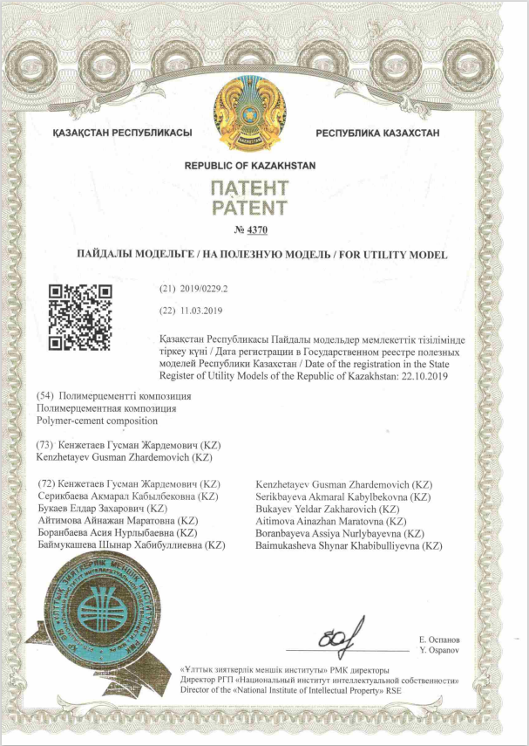
Приложение Б. Технологический регламент
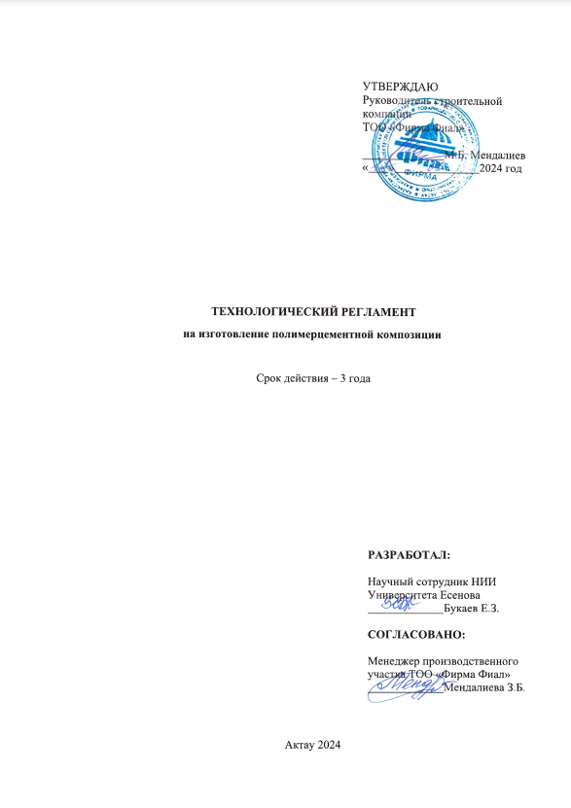



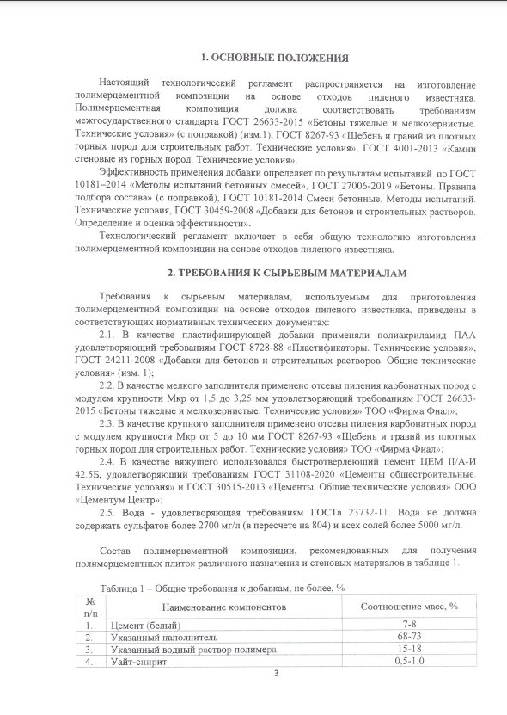

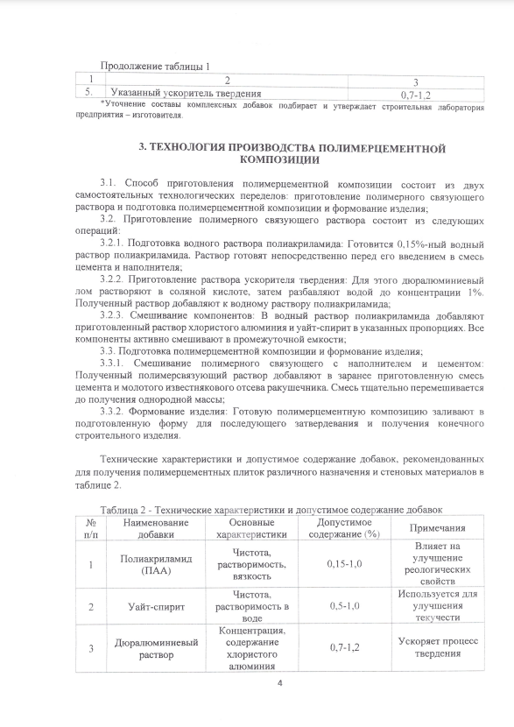

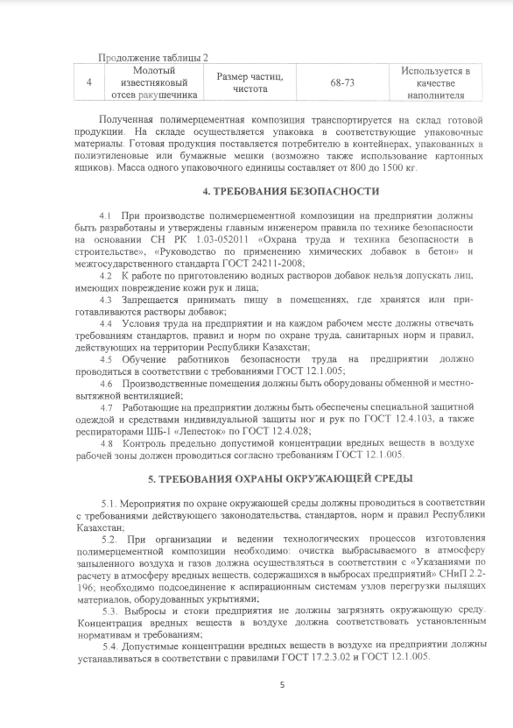

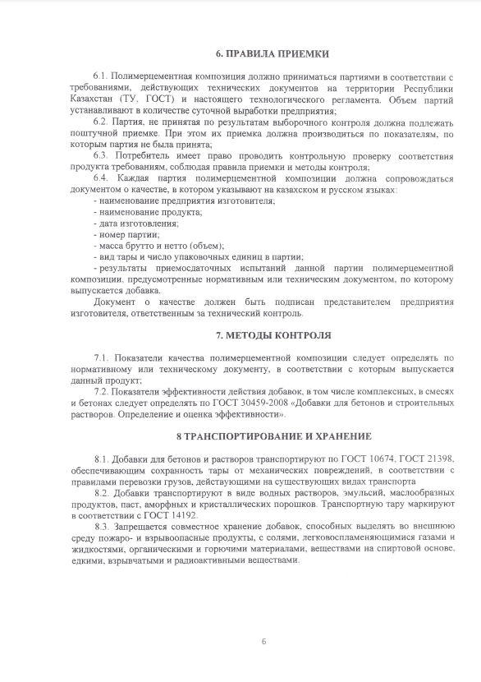

Приложение В.1. Акт о проведении опытно-промышленных испытаний
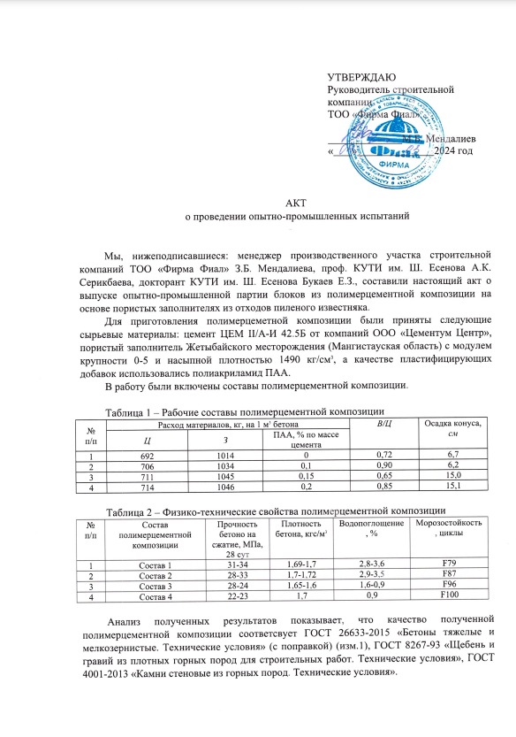
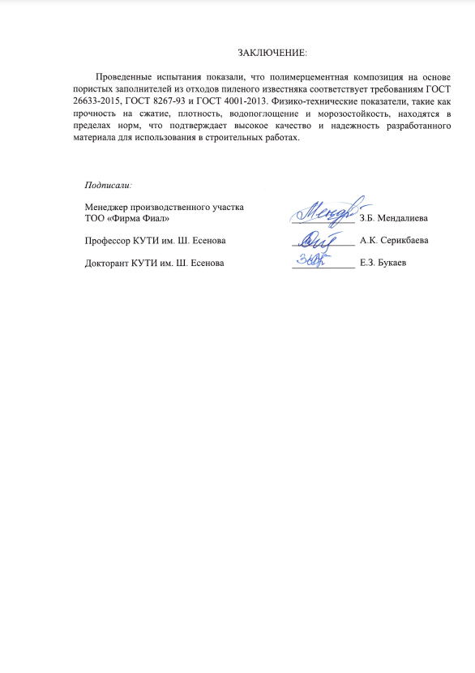

Приложение В.2. Акт производственной проверки

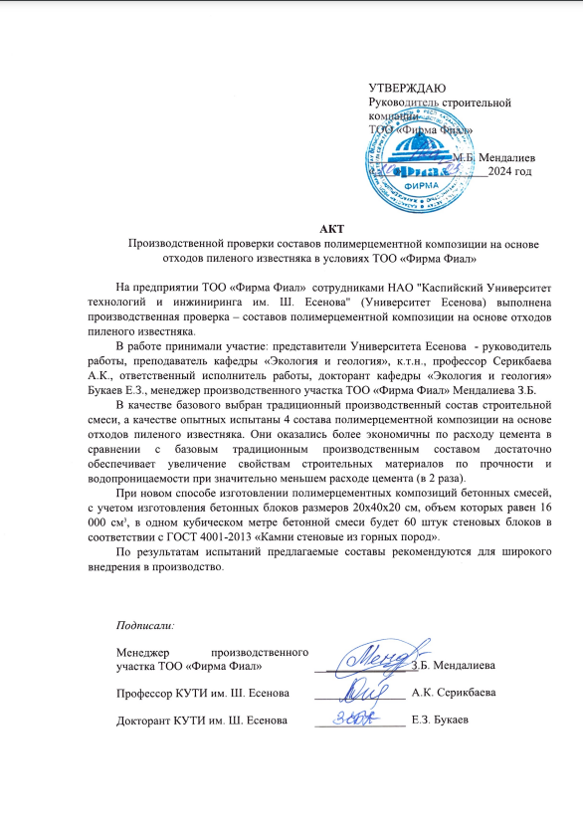
Приложение Г. Акт внедрения в учебный процесс
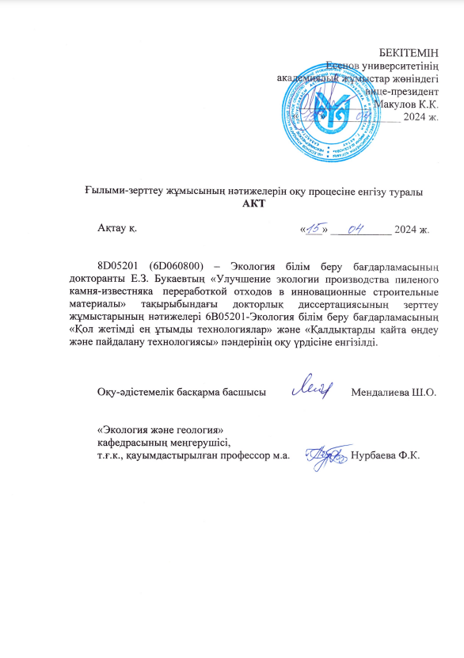
Приложение Д. Сертификаты соответствия и протоколы лабораторных испытаний
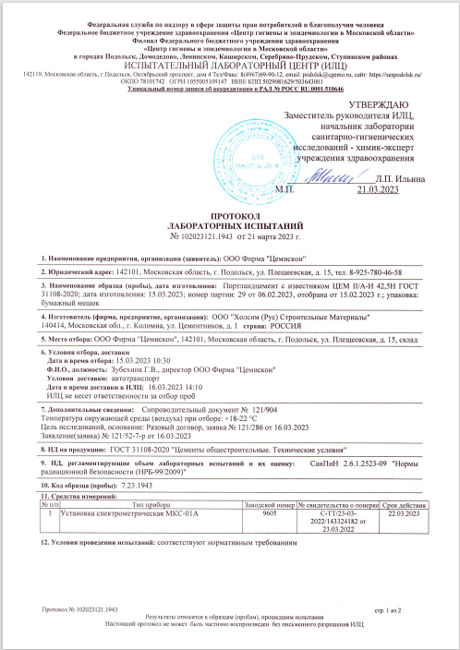

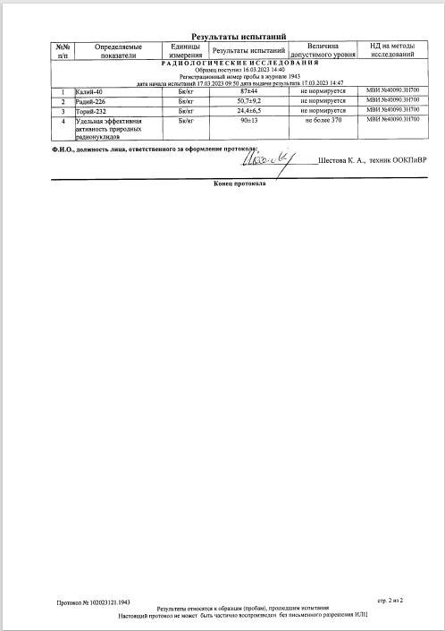

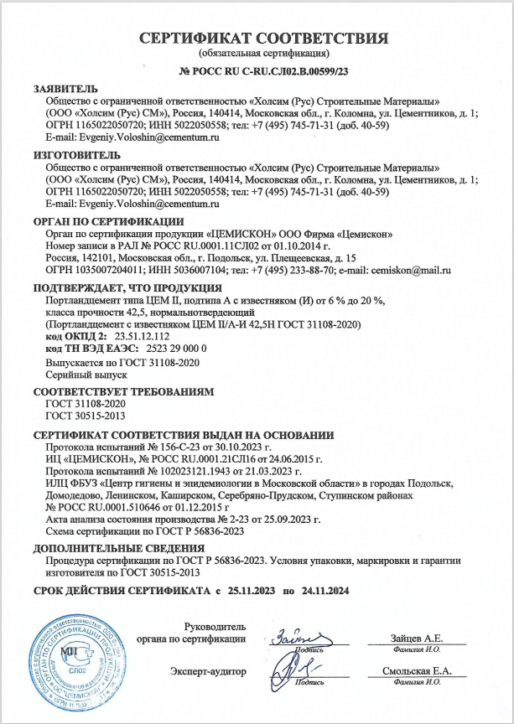

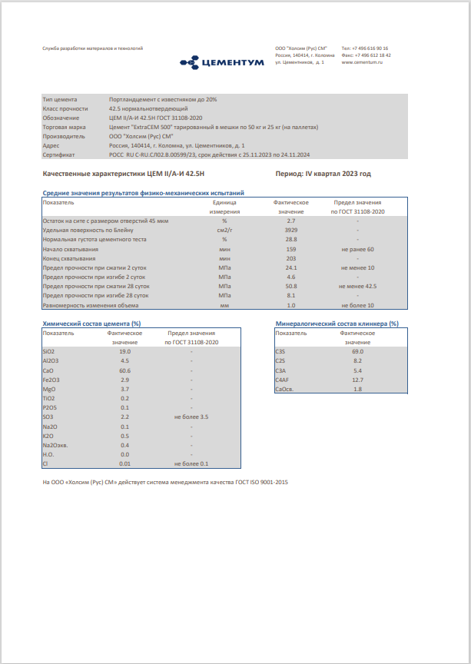

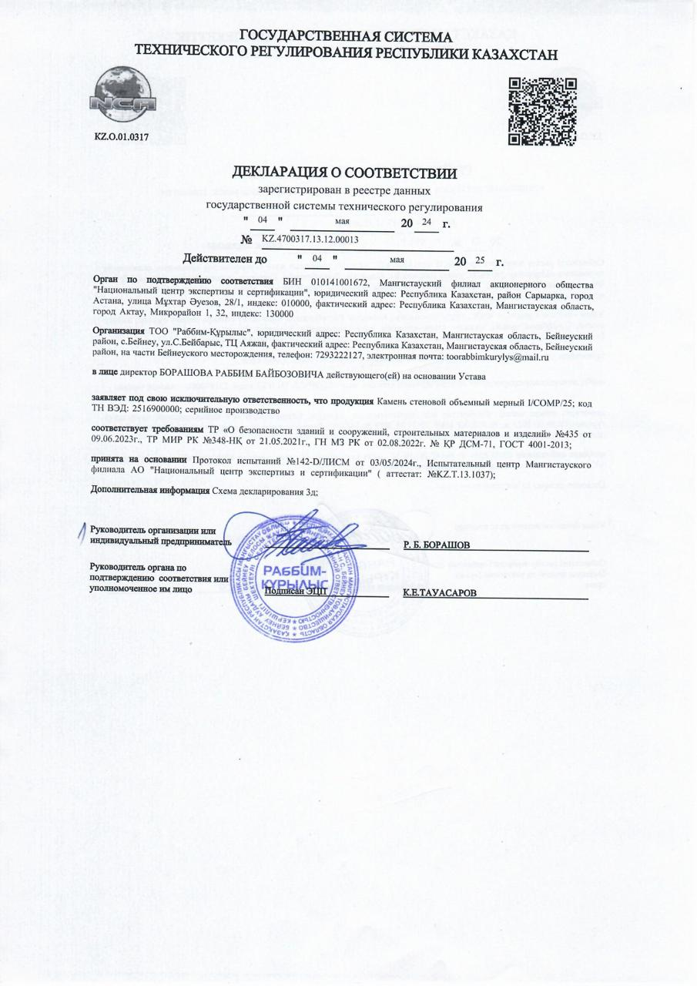

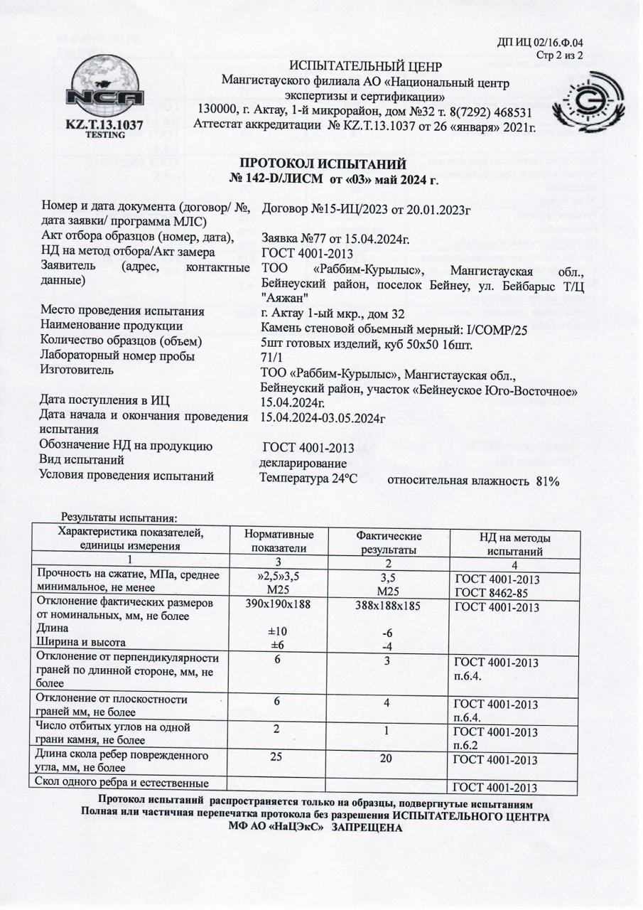

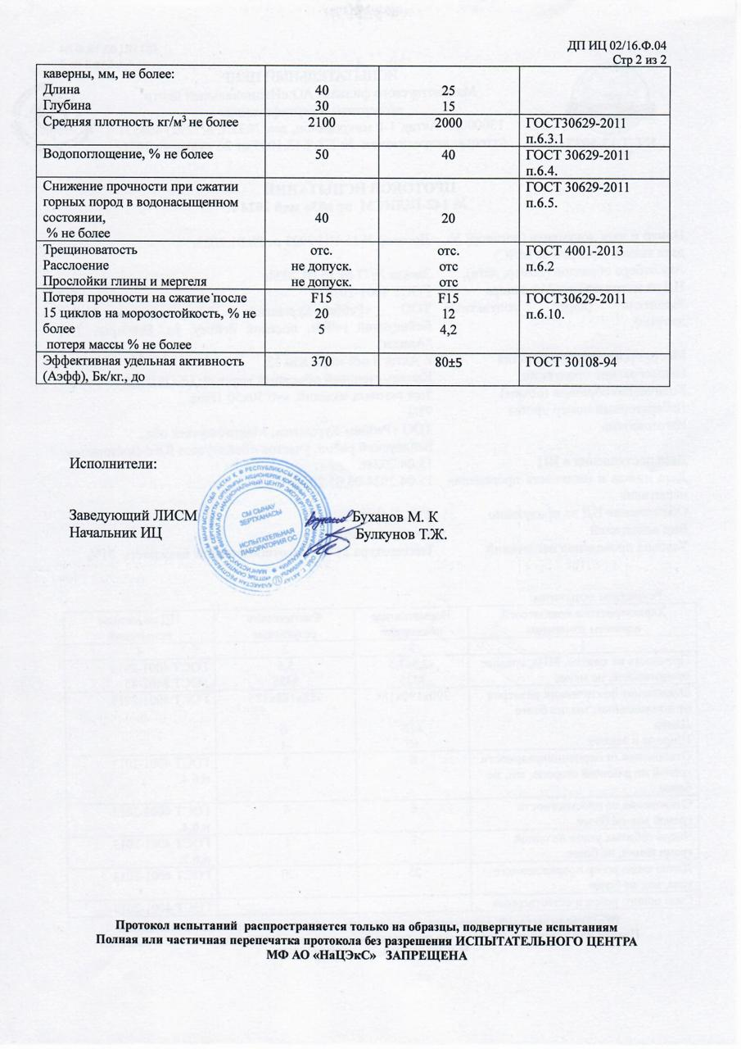
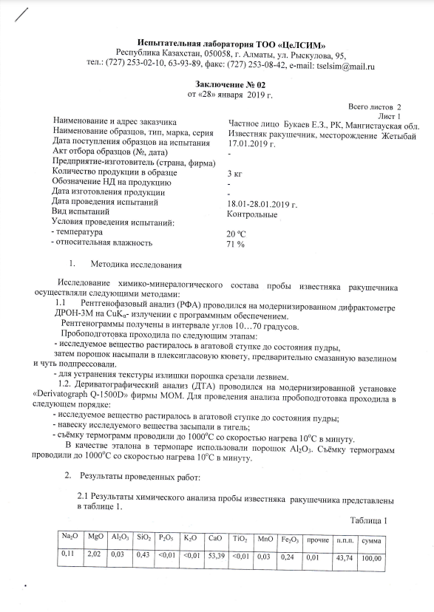
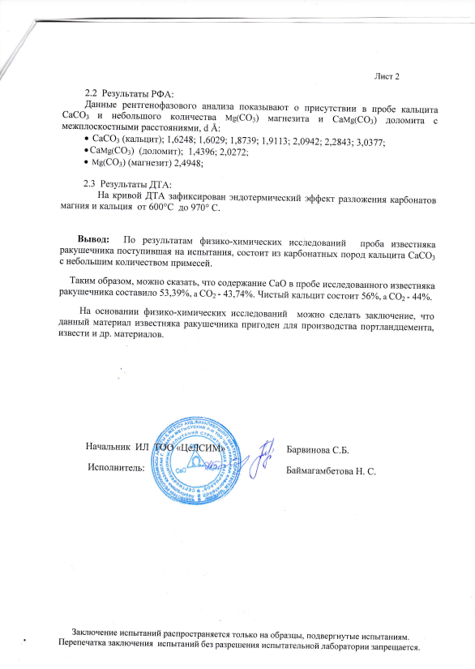

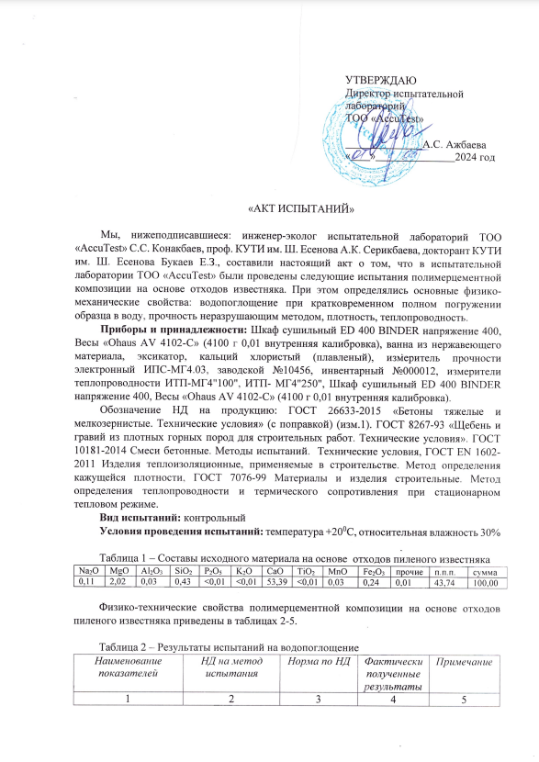

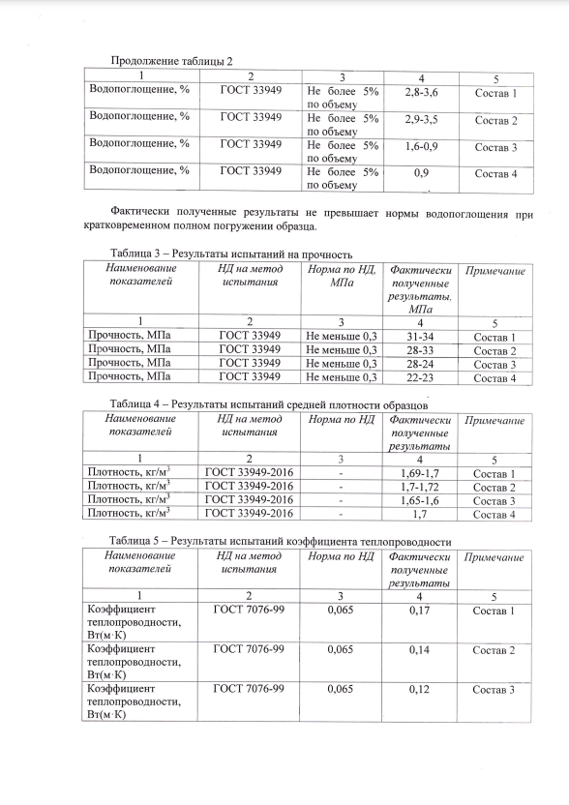

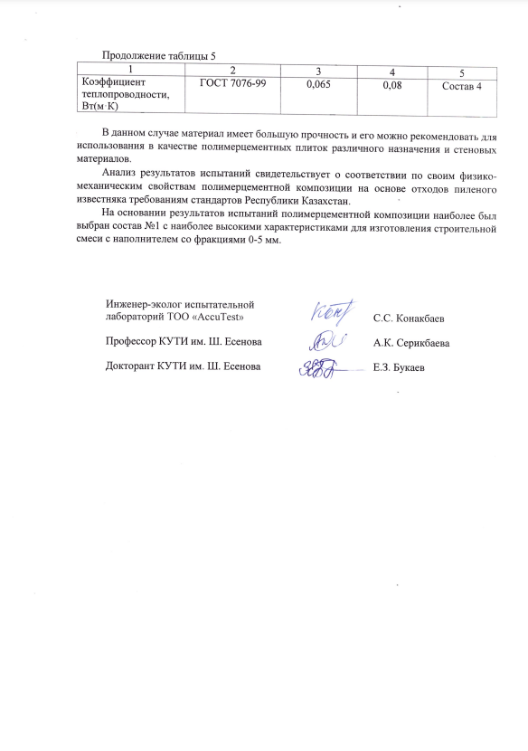

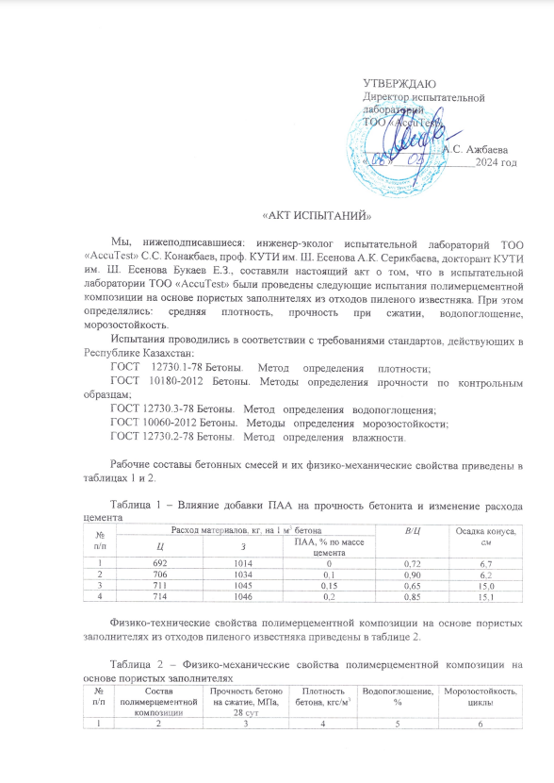
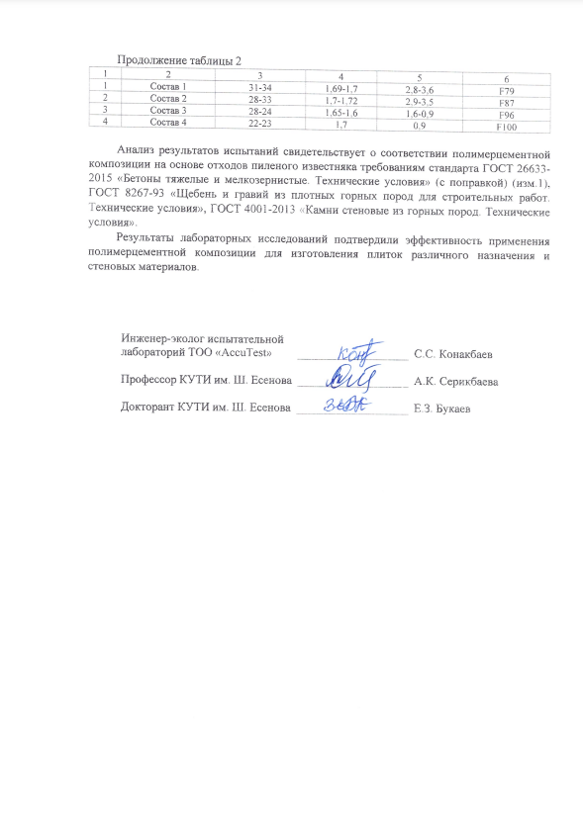

Приложение Ж. Дипломы и сертификаты
